

Межсетевой экран
ViPNet Office Firewall

Руководство администратора
ФРКЕ.00003-04 90 01


Версия 3.1

© 1991 – 2026 ОАО "Инфотекс", Москва, Россия.

Этот документ входит в комплект поставки программного обеспечения, и на него распространяются все условия лицензионного соглашения.
Ни одна из частей этого документа не может быть воспроизведена, опубликована, сохранена в электронной базе данных или передана в любой форме или любыми средствами, такими как электронные, механические, записывающие или иначе, для любой цели без предварительного письменного разрешения ОАО "Инфотекс".
ViPNet является зарегистрированной торговой маркой программного обеспечения, разрабатываемого ОАО "Инфотекс".

Все торговые марки и названия программ являются собственностью их владельцев.

ОАО "Инфотекс"
127083, Москва, ул. Мишина, д.56 строение 2
Тел: (495) 737-61-96 (hotline), 737-61-92, факс 737-72-78
E-mail: hotline@infotecs.ru
WWW: http://www.infotecs.ru
СОДЕРЖАНИЕ
Введение 5
О данном документе 5
Как изучать документ 7
1 Общие положения 7
1.1 Назначение программы ViPNet Office Firewall 7
1.2 Состав программного обеспечения 8
2 Требования к аппаратным средствам и операционной среде 8
3 Установка ViPNet Office Firewall 8
4 Начало работы 9
4.1 Идентификация пользователя (ввод пароля пользователя) 9
5 Способы запуска программы и завершения работы с ней 10
5.1 Запуск программы 10
5.2 Завершение работы с программой 11
5.3 Основные возможности программы ViPNet Office Firewall 11
6 Сценарий настройки ViPNet Office Firewall 13
7 Система окон и меню ViPNet Office Firewall 13
7.1 Системное меню 13
7.2 Главное окно. Список и краткое описание основных окон программы 14
7.3 Главное меню 15
7.4 Кнопки на строке состояния 17
8 Настройка сетевой фильтрации IP-трафика 18
8.1 Основные принципы фильтрации 18
8.2 Антиспуфинг 19
8.3 Режимы безопасности сетевых интерфейсов 21
8.3.1 Некоторые рекомендации по выбору режимов безопасности для сетевых интерфейсов и настройке правил фильтрации 22
8.4 Возможности окна Сетевые интерфейсы 24
8.4.1 Изменение свойств сетевых интерфейсов 25
8.5 Настройка сетевых фильтров 26
8.5.1 Возможности окна Сетевые фильтры 26
8.5.2 Создание правил 29
8.5.2.1 Настройка списка IP-адресов (окно IP-адрес) 30
8.5.3 Настройка фильтров протоколов 31
8.5.4 Настройка расписания применения фильтров 34
8.5.4.1 Настройка ежедневного расписания 34
8.5.4.2 Настройка еженедельного расписания 35
8.5.4.3 Описание окна Расписание 35
8.5.5 Добавление протоколов (Окно Список протоколов) 36
8.6 Настройка системы обнаружения атак (окно Обнаружение Атак) 37
9 Настройка параметров обработки прикладных протоколов 38
10 Настройка веб-фильтров 40
10.1 Блокировка рекламы 41
10.2 Блокировка интерактивных элементов 43
10.3 Блокировка Cookies и Referer 44
10.4 Настройка исключений 45
11 Настройка трансляции IP-адресов (NAT) 47
11.1 Добавление статического правила трансляции 49
11.2 Добавление динамического правила трансляции 51
11.3 Добавление предустановленных правил трансляции для почтового, web-, ftp- серверов и правил трансляции для организации выхода компьютеров локальной сети в Интернет 52
11.4 Описание окна Трансляция адресов и основных действий в этом окне 55
11.4.1 Автозаполнение 57
12 Просмотр результатов работы программы 59
12.1 Работа с журналом IP-пакетов 59
12.1.1 Формирование запроса на поиск информации (окно Журнал IP-пакетов) 60
12.1.2 Результат поиска в журнале IP-пакетов (окно Журнал регистрации IP-пакетов) 62
12.1.3 Настройки параметров регистрации IP-пакетов в журнале (окно Настройка Журнала) 65
12.1.4 Описание событий, отслеживаемых программой ViPNet Office Firewall 67
12.1.4.1 События системы обнаружения атак 69
12.1.5 Работа с архивами журналов (окно Архив журналов) 70
12.2 Информация об адресах блокированных IP-пакетов (окно Блокированные IP-пакеты) 71
12.2.1 Настройка информирования пользователя о блокировании IP-пакетов (окно Блокированные IP-пакеты -> Настройка) 73
12.3 Статистическая информация (окно Статистика) 74
12.3.1 Информация о числе пропущенных и блокированных IP-пакетов различного типа (Окно IP-пакеты) 74
12.3.2 Информация о числе заблокированных веб-фильтрами элементов веб-страниц (Окно Веб-фильтрация) 75
12.4 Просмотр информации о МЭ, времени работы программы и числе соединений (окно ViPNet Office Firewall) 76
13 Сервисные службы программы 76
13.1 Работа с конфигурациями программы (окно Конфигурации) 77
13.2 Блокировка компьютера (кнопка Блокировки) 78
14 Работа в программе в режиме администратора 79
14.1 Вход в программу в режиме Администратора 79
14.2 Настройки в окне Администратор 79
14.3 Просмотр журнала регистрации действий пользователя по изменению настроек безопасности в программе (окно Журнал событий) 81
14.4 Настройка конфигурации пароля пользователя (окно Настройки пароля) 82
14.5 Смена пароля администратора 84
15 Смена пароля пользователя 84
15.1 Собственный пароль 84
15.2 Случайный пароль на основе парольной фразы 84
15.3 Случайный цифровой пароль 85
15.3.1 Электронная рулетка 85
Приложения 86
1 Глоссарий 86
2 Резервное копирование и восстановление ViPNet Office Firewall 87
3 Регламентное тестирование 88

Введение

О данном документе
Данное руководство предназначено для пользователя, отвечающего за установку, настройку и эксплуатацию межсетевого экрана (МЭ) ViPNet Office Firewall. В руководстве содержится информация, необходимая для настройки и использования ViPNet Office Firewall. Предполагается, что пользователь обладает знаниями и опытом в области сетевых технологий, достаточными для развертывания локальной сети, в т.ч. умеет устанавливать и настраивать Windows 2000/XP/Server 2003 и производить его сетевую настройку. Т.е. пользователю ViPNet Office Firewall необходимо обладать знаниями системного администратора. Для обеспечения работоспособности ViPNet Office Firewall, на компьютере должна быть произведена сетевая настройка Windows, такая, какая бы понадобилась для работы данного компьютера в сети в качестве маршрутизатора без использования ПО ViPNet Office Firewall.
В этом документе описывается назначение ПО ViPNet Office Firewall, состав программного обеспечения ViPNet Office Firewall, основные возможности и режимы его работы, даны рекомендации по настройкам, а также описание интерфейса программы и возможных настроек:
- В Главе 1 (стр. 8) и ее разделах содержатся общие сведения о назначении и применении ПО ViPNet Office Firewall, его основных функциях.
- В Главе 2 (стр. 9) представлены требования к аппаратным средствам и операционной среде при установке ViPNet Office Firewall.
- В Главе 3 (стр. 9) представлены краткие рекомендации по установке ПО ViPNet Office Firewall. Подробную инструкцию по установке ViPNet Office Firewall читайте в отдельном документе "Инструкция по установке ViPNet Office Firewall", находится в файле Быстрый старт_of. pdf в установочном комплекте.
- Глава 4 на стр. 10 описывает начало работы с ViPNet Office Firewall – ввод пароля, возможность его сохранения.
- В Главе 5 (стр.11) и ее разделах описаны способы запуска программы ViPNet Office Firewall и завершения работы с ней.
- В Главе 6 (стр. 14) описан примерный сценарий настройки ViPNet Office Firewall. Мы рекомендуем, перед тем, как осуществлять настройки, ознакомиться с это главой.
- Глава 7 (стр. 14) описывает интерфейс программы – систему окон и меню. В разделе 7.2 (стр.15) приведен список основных окон программы и их краткое описание.
- Глава 8 (стр.19) посвящена настройкам сетевой фильтрации IP-трафика:
- Из раздела 8.1 (стр.19) Вы узнаете об основных принципах фильтрации IP-трафика программой ViPNet Office Firewall.
- Раздел 8.2 (стр.20) расскажет Вам о возможностях антиспуфинга.
- В разделе 8.3 (стр.22) его подпунктах рассказано о режимах безопасности, даны рекомендации о том, как их назначать. Режимы определяют типовые правила фильтрации всего трафика на каждом из сетевых интерфейсов: от полного блокирования трафика до полного его разрешения.
- В разделе 8.3.1 (стр.23) читайте рекомендации по выбору режимов безопасности для сетевых интерфейсов и настройке правил фильтрации для различных ситуаций использования МЭ ViPNet Office Firewall.
- В разделе 8.4 описаны возможности окна Сетевые интерфейсы, где можно задать режимы безопасности и настройки антиспуфинга.
- Раздел 8.5 (стр. 27) расскажет о группах фильтрации, видах сетевых фильтров, структуре сетевых фильтров, а также о порядке их применения и настройки.
- В пункте 8.5.1 (стр. 27) содержится информация о возможностях окна Сетевые фильтры.
- В пункте 8.5.2 (стр.30) описываются настройки правил фильтрации.
- В пункте 8.5.3 (стр.32) описываются настройки фильтров протоколов.
- В пункте 8.5.4 (стр.35) описываются настройки расписания работы фильтров.
- В пункте 8.5.5 (стр.37) рассказано о добавлении протоколов в фильтр протоколов.
- Осуществить настройки для системы обнаружения атак (intrusion detection system IDS) можно в окне Обнаружение атак, описанные в разделе 8.6 (стр. 38).
- В главе 9 (стр. 39) рассказано о настройке параметров обработки прикладных протоколов (привязки портов к протоколам).
- В главе 10 (стр.41) описываются настройки веб-фильтров для блокировки различной рекламы, интерактивных элементов, содержащихся в загружаемых веб-страницах, а также блокировки Cookies и Referer.
- Глава 11 (стр.48) посвящена настройкам трансляции IP-адресов (NAT).
- ПО ViPNet Office Firewall собирает различную информацию по результатам своей работы по защите и фильтрации IP-трафика. Глава 12 (стр.60) посвящена описанию просмотра результатов работы ПО.
- В разделе 12.2 (стр. 72) описано окно Блокированные IP-пакеты. Это окно оперативной информации, где выводится список IP-адресов, пакеты с которых заблокированы программой ViPNet Office Firewall. Как только происходит блокирование IP-пакета, параметры этого пакета (адреса и протоколы) сразу появляются в окне Блокированные IP-пакеты. В пункте 12.2.1 (стр. 74) представлено описание настроек различных видов информирования пользователя о блокировании IP-пакетов.
- Для анализа проходящего через МЭ IP-трафика ViPNet Office Firewall ведет журналы регистрации IP-пакетов (раздел 12.1, стр.60). В журнале имеется возможность подсчитать размер трафика, проходящего через компьютер.
- Настроить параметры запроса для просмотра журнала можно в окне Журнал IP-пакетов, описанном в пункте 12.1.1 (стр. 61).
- Работа с журналом описана в пункте 12.1.2 (стр.63).
- В пункте 12.1.4 (стр.68) приведено описание событий, отслеживаемых ViPNet Office Firewall.
- Произвести настройки различных параметров, по которым будет фиксироваться информация в журнале можно в окне Настройка журнала, описанном в пункте 12.1.3 на стр. 66.
- Работа с архивами журналов изложена в пункте 12.1.5 на стр.71.
- Просмотреть статистическую информацию о процессе выполнения программой задач по фильтрации сетевого трафика и веб-трафика, проходящего через компьютер, можно в окне Статистика, описанного в разделе 12.3 (стр. 75). Информация отображается в режиме реального времени (on-line).
- Просмотреть информацию о времени работы программы и числе соединений МЭ с другими компьютерами можно в окне ViPNet Office Firewall, описанном в разделе 12.4 (стр.77).
- В главе 13 (стр.77) находится описание различных сервисных функций, предоставляемых ПО ViPNet Office Firewall.
- ПО ViPNet Office Firewall предоставляет возможность создавать, сохранять, а потом использовать различные конфигурации программы под разными именами, используя окно Конфигурации (Глава 13.1, стр.78).
- В главе 13.2 (стр.79) описаны действия по блокировке компьютера и (или) IP-трафика, используя кнопку Блокировки.
- Глава 14 (стр.80) расскажет о работе в программе с правами администратора:
- Раздел 14.1 (стр.80) содержит информацию о входе в программу с правами администратора и о том, какие возможности эти права предлагают администратору.
- В разделе 14.2 (стр.80) описано окно Администратор, в котором можно осуществить дополнительные настройки программы.
- Программа ViPNet Office Firewall производит регистрацию событий по изменению пользователями и администратором настроек безопасности, произведенных в программе, и выводит информацию об этом в специальном журнале событий (раздел 14.3, стр.82).
- В режиме администратора Вы можете также произвести настройки параметров пароля в окне Настройки пароля для его смены. Эти настройки описаны в разделе 14.4 (стр.83).
- В Главе 15 (стр.85) описана процедура смены пароля пользователя.
Некоторые дополнительные сведения по использованию ПО ViPNet Office Firewall, приведены в отдельных документах, входящих в комплект поставки ПО ViPNet Office Firewall:
- "Инструкция по установке ViPNet Office Firewall" – подробная инструкция по установке, запуску, удалению ViPNet Office Firewall, находится в файле Быстрый_старт_of. pdf.
- "Регистрация программных продуктов ViPNet" - инструкция по регистрации ViPNet Office Firewall, находится в файле Регистрация_ViPNet.pdf.
- "Контроль приложений" – руководство пользователя по работе с модулем Контроль приложений, находится в файле Контроль_приложений. pdf. Модуль предназначен для защиты МЭ от несанкционированных попыток приложений, работающих на нем, выполнить определенные действия в сети. Позволяет разрешать/запрещать приложениям работу в сети, вести журнал обращений к сети. Модуль полезен для обнаружения вирусов типа "троян".

Как изучать документ
Наиболее эффективный метод изучения ПО ViPNet Office Firewall – это изучение непосредственно в процессе настройки межсетевого экрана, чтобы Вы могли попробовать самостоятельно произвести требуемые действия, прочитав очередную часть руководства. Большинство терминов, встречающихся по ходу прочтения документа, объяснены в специальном глоссарии, который находится в приложении 1, стр. 87. Мы постарались внести в глоссарий не только термины, уникальные для ViPNet, но и некоторые другие термины, использующиеся в документации.

Общие положения

Назначение программы ViPNet Office Firewall
ViPNet Office Firewall является программным межсетевым экраном (МЭ), позволяющим:
- подключить локальную сеть к Интернету;
- разграничить доступ пользователей к различным сетевым ресурсам;
- обеспечить надежную защиту компьютеров локальной сети от несанкционированного доступа к данным при работе по IP-протоколу с другими локальными или глобальными сетями (например, Интернет), в том числе от различного рода сетевых атак, как со стороны локальной, так и со стороны глобальной сетей;
- полностью контролировать сетевой трафик, проходящий через МЭ ViPNet Office Firewall, при помощи подробных журналов регистрации IP-трафика.
Программное обеспечение (ПО) ViPNet Office Firewall устанавливается на сервер под управлением ОС Windows с несколькими сетевыми интерфейсами, разграничивающий сети друг от друга, выполняющий функции маршрутизатора. ViPNet Office Firewall контролирует весь IP-трафик, проходящий через каждый сетевой интерфейс сервера.
Основой программы является драйвер ViPNet, который перехватывает и контролирует весь IP-трафик, как входящий, так и исходящий. Драйвер ViPNet взаимодействует непосредственно с драйвером сетевого уровня, что обеспечивает независимость программы от операционной системы и недокументированных возможностей в ней. Указанное обстоятельство обеспечивает также защиту самого межсетевого экрана от несанкционированного вмешательства в его работу из внешней или внутренней сетей, в том числе еще на этапе его загрузки.

Состав программного обеспечения
Программа ViPNet Office Firewall состоит из следующих модулей:
- Низкоуровневого драйвера сетевой защиты ViPNet Драйвер, взаимодействующего непосредственно с драйверами сетевых интерфейсов и контролирующего весь проходящий через них IP-трафик.
- Программы Монитора, предоставляющей интерфейс пользователя для произведения различных настроек Драйвера и фиксирующей все необходимые события в специальных журналах регистрации IP-трафика (см. п. 12.1, стр.60). Вы можете выгрузить эту программу, но Драйвер по-прежнему будет обеспечивать безопасность Вашего компьютера и локальной сети, при этом в журнале регистрации IP-трафика может сохраниться не вся информация о зафиксированном трафике, в то время пока программа Монитор была выгружена (см. п.12.1.2, стр.63).
- Программы Контроль приложений, осуществляющей защиту от несанкционированных попыток приложений выполнить сетевую операцию (см. руководство пользователя "Контроль приложений").

Требования к аппаратным средствам и операционной среде
ПО ViPNet Office Firewall может работать на IBM-совместимых компьютерах со следующей рекомендуемой конфигурацией:
- Процессор – не менее Pentium III;
- ОЗУ – не менее 128 Мбайт;
- Свободное место на жестком диске – не менее 200 Мбайт;
- Операционная система – Windows 2000/XP/Server 2003/Vista/Server 2008.
- Наличие не менее двух сетевых интерфейсов.
На компьютере не должно быть установлено никаких других Firewall.

Установка ViPNet Office Firewall
ПО ViPNet Office Firewall устанавливается на маршрутизаторе с несколькими сетевыми интерфейсами, разделяющими сети друг от друга.
Внимание! Перед установкой ViPNet Office Firewall убедитесь, что все другие Firewall удалены с Вашего компьютера. Использование ViPNet Office Firewall одновременно с другими Firewall может привести к конфликтам между программами и вызвать проблемы с доступом в сеть.
Для установки необходимо запустить на исполнение файл Setup.exe, находящийся в установочном комплекте. Далее следуйте подсказкам программы установки.
Внимание! Программе Setup.exe необходимо, чтобы запускал ее пользователь, имеющий права администратора системы Windows. Поэтому обычному пользователю необходимо временно дать администраторские права для установки Office Firewall, после чего их можно снять.
После установки программы ViPNet Office Firewall на компьютер, она будет работать как полнофункциональная версия, однако срок ее работы ограничен 30 днями. Для того, чтобы программу можно было использовать по истечении этого периода, необходимо произвести ее регистрацию.
Подробную инструкцию по установке и первоначальному запуску ViPNet Office Firewall читайте в отдельном документе "Инструкция по установке ViPNet Office Firewall". Подробную инструкцию по регистрации ViPNet Office Firewall читайте в документе "Регистрация программных продуктов ViPNet".
Внимание! После установки ViPNet Office Firewall, если Ваша ОС позволяет динамически (без перезагрузки компьютера) включать/отключать сетевые интерфейсы (например, Windows 2000, ХР), необходимо иметь ввиду: после каждого такого ВКЛЮЧЕНИЯ (активации) сетевого интерфейса, имеющего ненулевой IP-адрес, рекомендуется перегрузить ОС с ViPNet Office Firewall во избежание сбоев в его дальнейшей работе.
Внимание! После установки новой версии программы поверх зарегистрированной старой версии и, если номер старой версии имеет отличие в первой цифре от номера новой версии (например, установлена версия 3.0 поверх 2.8), программа переходит в демо-режим с ограничением времени работы в 30 дней со дня установки новой версии. Для того чтобы программа вновь стала неограниченной по времени следует приобрести новый серийный номер и произвести регистрацию программы, или Вы можете снова установить старую версию программы. Если первая цифра номера версии устанавливаемой программы совпадает с первой цифрой ранее установленной программы, то новая регистрация не требуется.

Начало работы
При загрузке компьютера появится заставка ViPNet Office Firewall, а затем приглашение ввести пароль (Рисунок 1, п. 4.1, стр. 10).
Во время загрузки компьютера ViPNet Драйвер блокирует весь трафик, кроме некоторых протоколов, отвечающих за работу сетевых служб, например DHCP. После ввода пароля и полной загрузки ViPNet Office Firewall, на каждом сетевом интерфейсе устанавливается режим безопасности, назначенный пользователем, либо если программа запускается впервые, устанавливается 2 режим. Описание режимов безопасности Вы найдете в пункте 8.3 (стр.22).
При каждом запуске незарегистрированной программы ViPNet Office Firewall, на экране Вашего монитора будет появляться окно с предложением ее зарегистрировать. Подробно о регистрации читайте в отдельном документе "Регистрация программных продуктов ViPNet".

Идентификация пользователя (ввод пароля пользователя)
Для начала работы необходимо ввести пароль пользователя (Рисунок 1).
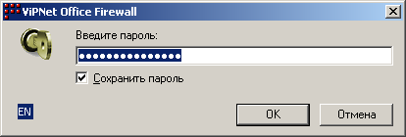
Рисунок 1
По умолчанию пароль пользователя – 11111111 (восемь единиц). Пароль уже введен в поле ввода, поэтому просто нажмите кнопку OK. Поскольку опция Сохранить пароль по умолчанию включена, то при нажатии кнопки OK пароль сохранится, т.е. при следующем входе в программу его не нужно будет набирать вручную. Если Вы желаете набирать пароль вручную, то выключите эту опцию и нажмите OK.
Замечание: После запуска программы Вы можете сменить пароль (см. п.15, стр.85).
Внимание! Если Вы откажетесь от ввода пароля, то при загрузке системы это будет означать, что Ваш компьютер и локальная сеть становятся открытыми для внешнего вторжения (установится режим безопасности 5 – Пропускать IP-пакеты на всех интерфейсах без обработки). В режиме администратора (в окне Администратор) можно запретить возможность отказаться от ввода пароля (опция Обязательный ввод пароля при входе в операционную систему, см. п. 14.2).
Если программа обнаружит, что пользователь ввел неправильный пароль, будет выдано предупреждающее сообщение, нажмите OK и запрос на ввод пароля повторится.
После проверки правильности ввода пароля, Вы увидите на экране приглашение к работе, а затем – систему окон программы ViPNet Office Firewall (Рисунок 2). При этом в области уведомлений на панели задач появится значок (), который означает, что ViPNet Office Firewall работает.
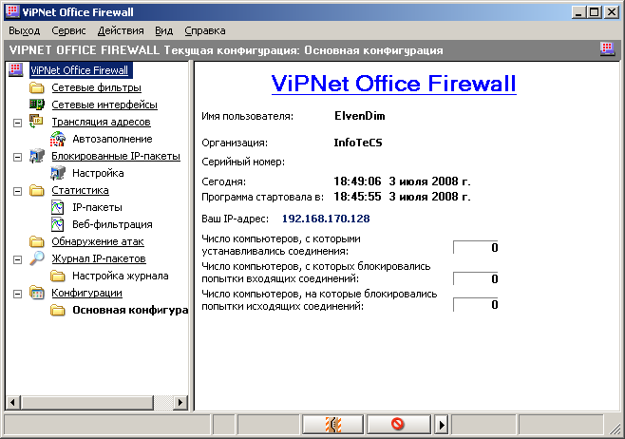
Рисунок 2
Если на Вашем компьютере было создано больше одной конфигурации (пункт 13.1, стр.78), то при запуске ViPNet Office Firewall будет предложено выбрать нужную конфигурацию из списка сохраненных. Отключить появление этого окна можно включив опцию Не показывать это сообщение в дальнейшем. Если опция включена, то будет загружена последняя используемая конфигурация.
Для получения дополнительных возможностей по настройке программы, можно войти в программу с паролем администратора (п.14.1, стр.80).

Способы запуска программы и завершения работы с ней
В этой главе описаны способы запуска программы и завершения работы с ней.

Запуск программы
По умолчанию, после входа в Windows МЭ ViPNet Office Firewall запускается автоматически после ввода пароля пользователя (см. п. 4.1).
Если Вы закрыли программу ViPNet Office Firewall, то заново ее запустить Вы сможете самостоятельно несколькими способами.
Способ 1:
- Нажмите на кнопку Пуск (Start) на панели задач Windows и в появившемся меню Windows выберите пункт Программы (Programs).
- Затем выберите пункты, соответствующие ПО ViPNet Office Firewall. По умолчанию это ViPNet -> Office Firewall, но, Вы могли изменить названия в процессе установки. Далее выберите пункт ViPNet Office Firewall.
- После запуска программы на экране появится окно ввода пароля (Рисунок 1).
После ввода пароля появится главное окно программы ViPNet Office Firewall. Если главное окно не появилось, то щелкните левой кнопкой мыши на значке в области уведомлений на панели задач.
Способ 2:
Также для запуска ViPNet Office Firewall можно использовать ярлык на рабочем столе Windows, если в процессе установки Вы не отменили его создание.
Способ 3:
Можно запустить ViPNet Office Firewall непосредственно из каталога установки. Для этого откройте каталог установки программы (по умолчанию C:\Program Files\InfoTeCS\ ViPNet Office Firewall) в каком-либо файловом менеджере (например, Windows Commander, Windows Explorer и т.д.), и запустите файл monitor.exe.

Завершение работы с программой
Для завершения работы программы (выгрузки ее из памяти компьютера) выберите пункт главного меню Выход. Данное действие доступно также, щелкнув правой кнопкой мыши на значке в области уведомлений на панели задач и, выбрав в появившемся меню пункт Выход. Программа будет выгружена, при этом ViPNet Драйвер продолжит свою работу в рамках тех настроек, которые были произведены монитором, но в журнале регистрации IP-трафика может сохраниться не вся информация о зафиксированном трафике, в то время пока программа Монитор была выгружена (см. п. 12.1.2, стр.63).
Если в главном окне программы (Рисунок 2) в правом верхнем углу нажать на  (закрыть), то главное окно свернется в значок в области уведомлений на панели задач. Это действие не приведет в выгрузке программы из памяти.

Основные возможности программы ViPNet Office Firewall
Одной из основных функций межсетевого экрана ViPNet Office Firewall (далее МЭ) является перехват и фильтрация (пропуск или блокирование) любых IP-пакетов, проходящих через каждый интерфейс (сетевой адаптер) межсетевого экрана. Можно настроить правила антиспуфинга, выбрать для каждого сетевого интерфейса режим безопасности при обработке трафика, настроить правила фильтрации трафика для конкретных адресов, протоколов и портов.
В простейшей конфигурации компьютер, на который устанавливается ПО межсетевого экрана ViPNet Office Firewall, может иметь два сетевых интерфейса. Один – для присоединения к какой-либо внешней (глобальной) сети, например, Интернет, другой – для подключения к внутренней (локальной) сети. Указанная конфигурация при установке соответствующих режимов безопасности на внешнем и внутреннем интерфейсах позволяет обеспечивать эффективное экранирование локальной сети от внешней сети, осуществлять анализ поступающих во время соединений пакетов по большому числу параметров (адрес, протокол, порт и др.) и обеспечивать безопасное и простое обращение с рабочих станций локальной сети к ресурсам внешней сети.
Программа ViPNet Office Firewall может поддерживать работу одновременно с двумя и более сетевыми интерфейсами сервера, что позволяет создавать более сложные конфигурации, когда ViPNet Office Firewall выполняет не только задачу экранирования локальной сети от глобальной, но и позволяет теми же средствами разделить локальную сеть на несколько сегментов, защищенных межсетевым экраном друг от друга.
Подробно о настройках фильтрации трафика читайте в п. 8 на стр. 19.
Еще одним очень важным элементом является обеспечение МЭ ViPNet Office Firewall трансляции сетевых адресов (NAT). Можно настроить статические и динамические правила трансляции. Подробно о трансляции адресов и настройках трансляции читайте в п. 11 на стр. 48.
МЭ ViPNet Office Firewall поддерживает также трансляцию сетевых адресов на прикладном уровне для протокола FTP для обеспечения возможности работы FTP-клиентов в активном режиме, и фильтрацию команд FTP-протокола для защиты от использования некорректных значений IP-адресов клиента и сервера.
При помощи встроенного модуля Контроль приложений обеспечивается защита МЭ на уровне приложений, путем контроля сетевой активности приложений. Это гарантирует блокирование любого неразрешенного пользователем приложения, при попытках последнего проявить сетевую активность. Например, модуль Контроль приложений позволяет блокировать работу программ – «троянских коней» (см. руководство пользователя "Контроль приложений").
В программу встроена система обнаружения вторжений (intrusion detection system IDS). Эта система блокирует наиболее распространенные сетевые атаки (WinNuke, Land, Teardrop, Ssping, Tear2, NewTear, Bonk, Boink, Dest_Unreach, UDP flood, Ping flood, OOBnuke и т.д.) посредством постоянного слежения за входящим и исходящим трафиком на предмет атак (п.8.6, стр.38).
При просмотре Интернет-ресурсов, ViPNet Office Firewall обеспечивает:
- блокировку наиболее распространенных баннеров, рекламы, которые могут отвлекать пользователя и приводить к увеличению интернет-трафика. Администратор может расширить список блокируемых баннеров (см. п. 10.1, стр. 42);
- блокировку Flash-анимации, которая может реализовывать несанкционированные пользователем действия (см. п. 10.2, стр. 44);
- защиту от несанкционированного сбора информации о действиях пользователя в Интернете (путем блокирования Cookies и Referer) (см. п. 10.3, стр. 45).
Администратор может задать общие правила блокировки для всех веб-сайтов, а также задать список исключений для отдельных веб-сайтов (см. п. 10.4, стр. 46).
Программа позволяет управлять параметрами обработки прикладных протоколов FTP, HTTP, SIP (привязкой портов к протоколам) (см. п. 9, стр. 39).
ViPNet Office Firewall в процессе своей работы в окне Блокированные IP-пакеты фиксирует сетевые адреса, IP-пакеты с которых блокируются ViPNet Драйвером (см. п. 12.2, стр. 72). Это могут быть злоумышленники, пытающиеся получить доступ к информации на МЭ и на компьютерах локальной сети.
В процессе работы формируются различные журналы: регистрации IP-трафика (см. п.12.1, стр.60), сетевой активности приложений (см. руководство пользователя "Контроль приложений"), регистрации событий по изменению настроек безопасности в программе (см. п. 14.3, стр. 82). Также программа отображает в режиме on-line различную статистическую информацию о зарегистрированном сетевом трафике и заблокированных веб-фильтрами элементах веб-страниц (см. п. 12.3, стр. 75). С помощью этой информации пользователь может легко проанализировать различные события, зафиксированные программой, а также эффективность работы программы.
Программа предоставляет возможность сохранять текущие настройки программы в различные конфигурации, для того, чтобы потом просто выбирать ту либо иную конфигурацию в зависимости от потребностей (п. 13.1, стр. 78).
Существует возможность через заданное время после прекращения работы на компьютере, или, используя кнопку Блокировки (п. 13.2, стр. 79), или сразу после загрузки компьютера закрыть доступ ко всем приложениям на рабочем столе, заблокировать весь IP-трафик или же выполнить эти действия одновременно.
В программе предусмотрен режим Администратора, воспользоваться которым можно, если ввести соответствующий пароль (п. 14.1, стр. 80). После чего будут доступны дополнительные возможности по настройке программы и просмотр журнала регистрации событий по изменению настроек безопасности в программе (см. п. 14.1, стр. 80).
В программе имеются средства для отслеживания срока действия пароля пользователя МЭ, возможность его смены (п. 15, стр. 85).
Более полную защиту Вашей сети, в том числе защиту конфиденциальной информации, передаваемой между компонентами сети (компьютерами удаленных клиентов, компьютерами локальной сети, корпоративными серверами данных и др.), обеспечат продукты ОАО "Инфотекс" класса ViPNet Custom, ViPNet Office (Tunnel). Эти продукты выполняют не только функции межсетевого экрана и NAT, но и обеспечивают шифрование виртуальных соединений между указанными компонентами сети, защиту от искажения или навязывания ложной информации, а также авторизацию сообщений, созданных с использованием различных приложений, на основе использования сертификатов открытых ключей электронных цифровых подписей. Шифрование осуществляется прозрачно для любых сетевых приложений и операционной системы.

Сценарий настройки ViPNet Office Firewall
Настройка ПО ViPNet Office Firewall предполагает, что на компьютере, куда установлено ПО ViPNet Office Firewall, произведена настройка маршрутизации согласно требуемым правилам, а на компьютерах локальной сети в качестве шлюза по умолчанию выбран IP-адрес сетевого интерфейса, подключенного к локальной сети.
Для настройки параметров защиты локальной сети программным обеспечением ViPNet Office Firewall рекомендуется произвести на компьютере с ViPNet Office Firewall следующие действия в соответствии с принятой политикой безопасности Вашей организации:
- Отключить службы, реализующие штатные механизмы удаленного управления операционной системой.
- В соответствии с информацией из главы 8 произведите настройки антиспуфинга (п. 8.2), режимов безопасности (п. 8.3), настройте необходимые сетевые фильтры для разграничения доступа пользователей локальной сети к различным сетевым ресурсам (см. п.8.5).
- Если Вам необходимо воспользоваться возможностями трансляции IP-адресов, например, для подключения локальной сети к Интернету, то в соответствии с п. 11 (стр. 48) настройте правила трансляции адресов.
- При необходимости произведите настройки параметров обработки прикладных протоколов (привязки портов к протоколам, см. п. 9) и настройки веб-фильтров (п. 10).
Произведя все необходимые настройки правильным образом, Ваша локальная сеть или сегменты локальной сети будут корректно функционировать, и все пользователи будут надежно защищены ПО ViPNet Office Firewall.
ПО ViPNet Office Firewall предоставляет целый ряд других важных и удобных функциональных возможностей, о которых Вы можете прочитать в п.5.3 (стр.12).

Система окон и меню ViPNet Office Firewall
Данная глава содержит краткие описания основных окон и меню программы, а именно:
- Системное меню, открываемое щелчком правой кнопки мыши по значку МЭ в области уведомлений на панели задач (см. п.7.1, стр.14);
- Структура и назначение основных окон программы. Подробное описание возможностей каждого из этих окон читайте в пунктах, указанных в скобках у названия каждого окна (см. п.7.2, стр.15);
- Главное меню (см. п.7.3, стр.16);
- Строка состояния (см. п.7.4, стр.18).

Системное меню
После запуска программы, в области уведомлений на панели задач появится значок .
Щелкнув правой кнопкой мыши на значке программы, откроется системное меню (Рисунок 3).
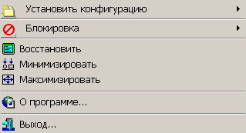
Рисунок 3
Системное меню состоит из следующих пунктов:
- Установить конфигурацию – выбор нужной конфигурации, если их несколько. Более подробно о конфигурациях читайте в п.13.1 на стр.78.
- Блокировка – выбор типа блокировки и блокирование компьютера, действие аналогично использованию кнопки блокировки (п.13.2, стр.79).
- Восстановить – главное окно программы отобразится на экране.
- Минимизировать – главное окно программы свернется в кнопку на панели задач.
- Максимизировать – увеличение главного окна программы до размера экрана.
- О программе… – вызов окна с информацией о серийном номере, текущей версии продукта и адресах, по которым можно связаться с разработчиками; в этом окне Вы можете прочитать и распечатать лицензионное соглашение. Серийный номер отображается в том случае, если ViPNet Office Firewall зарегистрирован.
- Выход… – выход из программы ViPNet Office Firewall (выгрузка ее из памяти компьютера).

Главное окно. Список и краткое описание основных окон программы
После запуска программы на экране откроется главное окно. Главное окно программы поделено на две панели. В левой панели в виде дерева отображена структура основных окон. В правой панели отображено содержимое окна, выбранного в этом дереве (Рисунок 4).
Рисунок 4
Программа имеет следующие основные окна (Рисунок 4):
- ViPNet Office Firewall (п. 12.4, стр.77) – окно отображает информацию о работе ПО ViPNet.
- Сетевые фильтры (п. 8.5.1, стр. 27) – настройка фильтрации IP-трафика.
- Сетевые интерфейсы (п. 8.4, стр. 25) – настройка параметров защиты и свойств сетевых интерфейсов.
- Трансляция адресов (п. 11.4, стр. 56) – настройка правил трансляции адресов.
- Автозаполнение (п. 11.4.1, стр. 58) – настройка параметров, которые будут использоваться как значения по умолчанию в случае добавления новых правил трансляции адресов.
- Блокированные IP-пакеты (п. 12.2 стр. 72) – в этом окне выводится список IP-адресов и протоколов, заблокированных программой ViPNet Драйвер после его старта.
- Настройка (п. 12.2.1, стр. 74) – настройка информирования пользователя о блокировании IP-пакетов.
- Статистика – on-line информация о выполнении программой различных задач:
- IP-пакетов (п. 12.3.1 стр. 75) – информация о количестве обработанных IP-пакетов (пропущенных и заблокированных).
- Веб-фильтрация (п. 12.3.2, стр. 76) – информация о количестве заблокированных веб-фильтрами элементов веб-страниц.
- Обнаружение атак (п. 8.6 стр. 38) – настройки системы обнаружения вторжений.
- Журнал IP-пакетов (п. 12.1.1 стр. 61) – окно для формирования запроса на поиск информации в Журнале регистрации IP-пакетов.
- Настройка журнала (п. 12.1.3 стр. 66) – настройки параметров, по которым будет фиксироваться информация об IP-пакетах в журнале.
- Архив журналов (п. 12.1.5, стр.71) – просмотр архива журналов. Окно отображается только в случае наличия архива.
- Конфигурации (п. 13.1 стр. 78) – в этом окне можно создавать, сохранять и устанавливать конфигурации с различными настройками.
- Администратор (п. 14.2, стр.80) – это окно отображается, если был введен пароль администратора ViPNet. В окне предоставляется возможность произвести дополнительные настройки программы.

Главное меню
В верхней части главного окна расположено главное меню. Доступность некоторых пунктов меню зависит от того, где находится фокус.
Меню главного окна содержит пункты (в скобках справа от названий пунктов меню указаны горячие клавиши):
- Выход – выход из программы ViPNet Office Firewall (выгрузка из памяти компьютера); данное действие, доступно также, если щелкнуть правой кнопкой мыши на значке в области уведомлений на панели задач и в появившемся меню выбрать пункт Выход.
- Сервис
- Параметры пароля пользователя… – пункт предназначен для вызова окна Настройки пароля для настройки параметров пароля пользователя (см. п.14.4, стр.83). Этот пункт меню будет доступен только после входа в программу с паролем администратора (п.14.1, стр.80).
- Смена пароля пользователя… – пункт предназначен для изменения пароля пользователя (см. п.15, стр.85).
- Вход/Выход администратора – вход в режим администратора или выход из него (см. п.14.1, стр.80).
- Смена пароля администратора… – смена пароля администратора (см. п. 14.5, стр. 85).
- Настройка прикладных протоколов... – вызов окна Настройка для настройки параметров обработки прикладных протоколов (см. п. 9, стр. 39) и настройки веб-фильтров (см. п. 10, стр. 41).
- Действия
- Сетевые интерфейсы – по этому пункту меню доступны следующие подпункты:
- Свойства… – откроется окно Свойства сетевого интерфейса (см. п.8.4.1, стр.26) с настройкой свойств сетевого интерфейса, выбранного в окне Сетевые интерфейсы;
- Антиспуфинг – отключение или включение антиспуфинга для всех сетевых интерфейсов (см. п.8.2, стр.20). При включении напротив этого пункта появляется флажок. Если антиспуфинг отключен, то проверка пакетов на допустимые IP-адреса отправителя не производится. По умолчанию антиспуфинг выключен;
- Папки – по этому пункту меню доступны следующие подпункты:
- Создать новую папку (Ctrl+N) – создание новой папки в окне Сетевые фильтры;
- Переименовать (Ctrl+R) – переименование ранее созданной пользователем папки;
- Удалить (Del) – удаление ранее созданной пользователем папки, если она пустая.
- Правила доступа – по этому пункту меню доступны следующие подпункты (подпункты доступны, только если выбрана одна запись окна Сетевые фильтры):
- Открыть… (Ctrl+E) – открытие окна, соответствующего записи, на которой стоял курсор в окне Сетевые фильтры;
- Создать новое правило доступа… (Ins) – добавление нового правила фильтрации в окне Сетевые фильтры (см. п.8.5.2, стр.30);
- Добавить Фильтр протоколов… (Ctrl+Ins) – добавление фильтра протоколов, откроется окно Фильтр протоколов (см.п.8.5.3, стр.32), где можно настроить фильтры по портам и протоколам;
- Удалить…(Del) – удаление правил фильтрации (правил доступа и фильтров протоколов).
- Правила трансляции адресов – по этому пункту меню доступны следующие подпункты:
- Отключить/Включить – отключение или включение правила трансляции (в зависимости от его текущего состояния), выбранного в окне Трансляция адресов (см. п.11.4, стр.56);
- Открыть… (Ctrl+E) – открытие окна редактирования правила трансляции адресов, выбранного в окне Трансляция адресов;
- Добавить статическое… – добавление в окно Трансляция адресов нового статического правила трансляции адресов (см. п.11.1, стр.50);
- Добавить динамическое… – добавление в окно Трансляция адресов нового динамического правила трансляции адресов (см. п.11.2, стр.52);
- Добавить для – по этому пункту доступны следующие подпункты
- почтового сервера… – добавление в окно Трансляция адресов нового статического правила трансляции адресов для публикации во внешней сети (Интернете) почтового сервера;
- Web-сервера… – добавление в окно Трансляция адресов нового статического правила трансляции адресов для публикации во внешней сети (Интернете) web-сервера;
- FTP-сервера… – добавление в окно Трансляция адресов нового статического правила трансляции адресов для публикации во внешней сети (Интернете) FTP-сервера;
- локальной сети… – добавление в окно Трансляция адресов нового динамического правила трансляции адресов для организации выхода локальной сети в Интернет;
Описание настройки всех вышеуказанных правил Вы найдете в п.11.3, стр.53.
- Удалить (Del) – удаление правил трансляции из окна Трансляция адресов.
- Развернуть все – по этому пункту меню можно развернуть все папки и правила доступа в окнах Сетевые фильтры, Блокированные IP-пакеты.
- Свернуть все – по этому пункту меню можно свернуть все папки и правила доступа в окнах Сетевые фильтры, Блокированные IP-пакеты.
- Определить имя… – программа попытается определить сетевое имя для конкретного IP-адреса (первый адрес из правила доступа). Пункт меню доступен в окне Блокированные IP-пакеты, только если выбран один узел.
- Журнал регистрации IP-пакетов – откроется журнал регистрации IP-пакетов (см. п. 12.1.2, стр. 63). Пункт меню доступен в окне Блокированные IP-пакеты, только если выбран один узел.
- Вид – настройка внешнего вида главного окна
- Строка состояния – при включении опции появится строка состояния внизу окна; по умолчанию опция включена.
- Справка
- Содержание – вызов справочной системы на странице содержания;
- Указатель…– вызов справочной системы на странице указателей;
- Регистрация… – вызов окна регистрации программы ViPNet Office Firewall (см. отдельный документ Регистрация программных продуктов ViPNet);
- О программе… – вызов окна с информацией о серийном номере программы, а также информацией о текущей версии продукта и адресах, по которым можно связаться с разработчиками; в этом окне Вы можете прочитать и распечатать лицензионное соглашение. Серийный номер отображается в том случае, если ViPNet Office Firewall зарегистрирован.

Кнопки на строке состояния
В нижней части главного окна расположена строка состояния. Вы можете скрыть строку состояния с экрана, щелкнув по пункту меню Вид -> Строка состояния (до удаления флажка).
Рисунок 5
На строке состояния находятся следующие кнопки (Рисунок 5):
– вызов программы Контроль приложений (см. руководство пользователя "Контроль приложений").
– кнопка блокировки. Позволяет пользователю по собственному желанию закрыть доступ ко всем приложениям на рабочем столе, заблокировать весь IP-трафик или же выполнить эти действия одновременно (см. п.13.2, стр.79).

Настройка сетевой фильтрации IP-трафика
Фильтры предназначены для блокирования/пропускания IP-пакетов в зависимости от протокола, параметров протокола, направления соединения или направления пакета, адресов источника и назначения пакета, времени прохождения пакета.

Основные принципы фильтрации
Сетевые атаки из внешней сети, где источник атаки, при умелом действии атакующего, очень сложно обнаружить, являются крайне опасными. Также непросто принять адекватные оперативные меры по пресечению атаки. Поэтому такой трафик подвергается последовательной комплексной фильтрации. Фильтрации подвергается весь трафик, который циркулирует между любыми сетевыми интерфейсами компьютера и стеком TCP/IP.
Для того, чтобы правильно выполнить настройки правил фильтрации, необходимо понимать основные принципы осуществления фильтрации трафика:
Правила фильтрации IP-трафика являются результатом действия правил антиспуфинга (см. п.8.2, стр. 20), выбранного режима безопасности для каждого сетевого интерфейса (см. п.8.3, стр.22), списка сетевых фильтров для соединений (см. п.8.5, стр.27) и работой системы обнаружения атак (см. п. 8.6, стр.38).
Фильтрация трафика осуществляется с учетом установленных соединений, то есть соединений, образующихся на основании разрешенного правилами входящего или исходящего IP-пакета. При поступлении пакета фиксируются разные параметры разрешенного фильтрами входящего или исходящего пакета. На основании этих данных создается временное правило соединения для дальнейшего пропуска пакетов в прямом и обратном направлении. Такое правило существует, пока есть трафик, соответствующий данному соединению.
Также, в рамках созданного соединения по протоколам TCP, UDP, ICMP всегда пропускаются следующие ICMP-сообщения об ошибках:
- тип 3 – назначение не доступно;
- тип 4 – подавление источника;
- тип 11 – время истекло;
- тип 12 – проблема с параметрами.
При отсутствии в течение определенного промежутка времени пакетов, соответствующих данному соединению, соединение уничтожается.
Если пакет в прямом или обратном направлении не соответствует созданному временному правилу соединения и не соответствует ни одному из заданных пропускающих правил, то пакет блокируется. Такой контроль обеспечивает высокий уровень безопасности, позволяет открывать минимум протоколов и портов для доступа к ресурсам своей сети.
Таким образом, пакет проходит последовательную обработку правилами разного типа до тех пор, пока одним из этих фильтров пакет не будет пропущен (в сеть или компьютер) или блокирован. Как только пакет пропускается или блокируется одним из фильтров, все последующие фильтры уже не оказывают никакого влияния на данный пакет.
В целом последовательность проверок IP-пакета разными правилами схематично можно представить в следующем виде:
- Пропускающие временные правила соединений – если отыскивается подходящее соединение для пакета, то пакет пропускается, иначе – следующая проверка.
- Блокирующие правила системы обнаружения атак – если обнаружена атака, то пакет блокируется, иначе – следующая проверка.
- Блокирующее правило первого режима – если на интерфейсе включен 1 режим, то пакет блокируется, иначе – следующая проверка.
- Блокирующие правила антиспуфинга – если у пакета неразрешенный IP-адрес источника, то пакет блокируется, иначе – следующая проверка.
- Пропускающие правила 4 режима – если на интерфейсе включен 4 режим и это локальный пакет, то пакет пропускается, иначе – следующая проверка.
- Блокирующие и пропускающие правила пользователя – если пакет подойдет под одно из правил, заданных в фильтрах, настроенных пользователем, то пакет пропускается или блокируется первым подошедшим правилом, иначе – следующая проверка.
- Пропускающие правила 3 режима – если на интерфейсе включен 3 режим и это исходящий локальный пакет, то пакет пропускается, иначе – следующая проверка.
- Блокирующее правило для всех пакетов – пакет, по которому предыдущими проверками не принято решение, блокируется.
Сетевые фильтры могут быть применены к различным сетевым интерфейсам МЭ.
Сетевые фильтры действуют в соответствии с порядком их размещения на экране внутри каждой группы для разных типов трафика, и этот порядок можно изменять.
Сетевые фильтры имеют двухуровневую структуру. Фильтр первого уровня, называемый Правилом, определяет адреса и интерфейсы, на которые распространяют свое действие фильтры протоколов, создаваемые на втором уровне. Действие определяется фильтрами протоколов, привязанными к конкретным правилам, и определяющими действие фильтра для заданных в этом фильтре параметров: протокол, порты, типы, коды, направление соединения, а также расписание действия данного фильтра.
Подробно о структуре правил и фильтров окна Сетевые фильтры читайте в п. 8.5.

Антиспуфинг
Программа ViPNet Office Firewall обладает возможностями антиспуфинга, т.е. блокирования входящих IP-пакетов с запрещенным на данном сетевом интерфейсе IP-адресом отправителя.
IP-пакеты сначала проходят через механизм антиспуфинга, а затем уже попадают на обработку правилами фильтрации пакетов и правилами режимов.
Правила антиспуфинга позволяют задать для каждого сетевого интерфейса диапазоны IP-адресов, пакеты от которых допустимы на данном интерфейсе. При этом пакеты, которые не попадают в допустимый диапазон, будут блокироваться. Как видно из названия, основная задача антиспуфинга – это защита от так называемого «спуфинга», одного из видов сетевых атак. При спуфинге злоумышленник посылает какому-либо компьютеру пакет, в котором в качестве адреса отправителя указан не его собственный адрес, а какой-либо другой, который разрешен на данном МЭ. Например, таким образом можно послать пакет из Интернета через МЭ, задав в качестве адреса отправителя адрес частной внутренней сети, которая также подключена к данному МЭ. Правила антиспуфинга позволяют исключить такую возможность.
Т.о. для обеспечения лучшей безопасности сети рекомендуется, чтобы на Office Firewall были активизированы средства антиспуфинга. По умолчанию антиспуфинг выключен.
Для включения антиспуфинга щелкните левой кнопкой мыши на пункте Антиспуфинг в главном меню Действия -> Сетевые интерфейсы до появления флажка слева от пункта Антиспуфинг. Антиспуфинг активируется или отключается сразу для всех интерфейсов.
Настройки антиспуфинга (изменение списка IP-адресов) производятся в окне Свойства сетевых интерфейсов на вкладке Антиспуфинг (Рисунок 6). Для вызова окна Свойства сетевых интерфейсов выберите сетевой интерфейс в окне Сетевые интерфейсы (см. п.8.5.1, стр.27) и воспользуйтесь пунктом главного меню Действия -> Сетевые интерфейсы (или контекстным меню Свойства…).
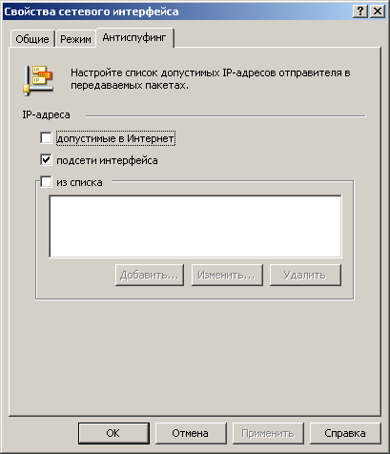
Рисунок 6
В этом окне Вы можете определить список IP-адресов источника входящих пакетов, которые разрешается пропускать через выбранный сетевой интерфейс.
Список допустимых адресов отправителя для входящих пакетов на интерфейсе зависит от опций допустимые в Интернет, подсети интерфейса, из списка в разделе IP-адреса:
- Если включена опция допустимые в Интернет (по умолчанию выключена), то через интерфейс пропускаются IP-пакеты с адресами, не принадлежащими следующим подсетям: 127.0.0.0/8, 10.0.0.0/8, 172.16.0.0/12, 192.168.0.0/16.
- Если включена опция подсети интерфейса (по умолчанию включена), то через интерфейс пропускаются IP-пакеты с адресами, принадлежащими подсетям, в которые входят IP-адреса выбранного сетевого интерфейса МЭ. При изменении параметров подсетей интерфейса автоматически изменяется список этих адресов.
- Если включена опция из списка (по умолчанию выключена), и в этом списке Вы задали IP-адреса, то через интерфейс пропускаются IP-пакеты с адресами из этого списка. Для добавления или изменения IP-адресов воспользуйтесь кнопками Добавить или Изменить соответственно. Для удаления адреса воспользуйтесь кнопкой Удалить.
Замечание: Указанные настройки будут действовать только если антиспуфинг включен.

Режимы безопасности сетевых интерфейсов
Правила, в соответствии с которыми производится фильтрация трафика, задаются в окне Сетевые фильтры.
Транзитный трафик, который не попал под действие ни одного из заданных в окне Сетевые фильтры фильтров, всегда блокируется.
Для локального трафика, для которого не определены правила фильтрации в окне Сетевые фильтры, можно определить правила выбором режима (2 или 3 режим) на некотором интерфейсе.
Кроме того выбором режима на интерфейсе можно независимо от фильтров блокировать весь трафик (1 режим) или пропустить весь локальный трафик (4 режим).
С учетом сказанного возможны следующие режимы работы:
- 1 режим (Блокировать IP-пакеты всех соединений) блокирует на сетевом интерфейсе все IP-пакеты.
- 2 и 3 режимы действуют только на локальный и широковещательный трафик и определяют действие – запретить или разрешить создание соединений, правила обработки которых, не заданы в локальных и широковещательных фильтрах:
- 2 режим (Блокировать все соединения кроме разрешенных) блокирует создание любых таких соединений (установлен по умолчанию).
- 3 режим (Пропускать все исходящие соединения кроме запрещенных) пропускает исходящие и блокирует входящие соединения.
- 4 режим (Пропускать все соединения) также действует только на локальный трафик. Это тестовый режим, в котором разрешается создание любых локальных соединений. Компьютер в этом режиме открыт для несанкционированного доступа, в связи с чем этот режим может использоваться только для кратковременного включения.
- 5 режим (Пропускать IP-пакеты на всех интерфейсах без обработки) на всех интерфейсах прекращает обработку трафика модулем ViPNet. Прекращаются любая фильтрация трафика, трансляция IP-адресов. Информация в канале, компьютер и защищаемые сети в этом режиме открыты для несанкционированного доступа. В связи с чем этот режим также может использоваться только для кратковременного тестового включения.
С целью исключения снижения уровня безопасности МЭ, обслуживающего локальную сеть, следует избегать установки на МЭ любых служб, особенно серверов, требующих взаимодействия с сетевыми ресурсами, как локальных, так и внешних сетей.
При выполнении данной рекомендации целесообразно:
- на всех интерфейсах МЭ устанавливать 2-й режим, который задан по умолчанию,
- не добавлять никаких локальных и широковещательных фильтров,
- при необходимости, следует задать фильтры в разделе Транзитных фильтров для разрешения создания транзитных соединений в нужном направлении для требуемых типов трафика между сетями, подключенными к разным интерфейсам МЭ.
Если все же требуется взаимодействие МЭ с некоторыми службами в сети, то в локальных фильтрах следует стремиться задавать только фильтры для исходящих соединений для конкретных протоколов с конкретными IP-адресами.
Настройки режимов безопасности производятся в окне Свойства сетевых интерфейсов на вкладке Режим (Рисунок 7). Для вызова окна Свойства сетевых интерфейсов выберите сетевой интерфейс в окне Сетевые интерфейсы (см. п.8.5.1, стр.27) и воспользуйтесь пунктом главного меню Действия -> Сетевые интерфейсы (или контекстным меню Свойства…).

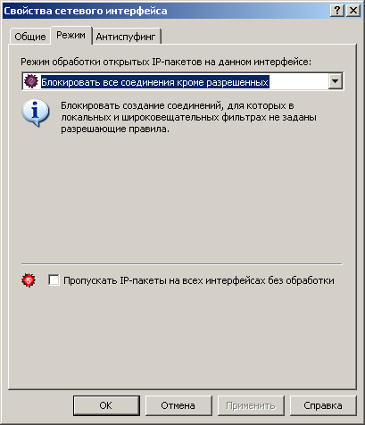
Рисунок 7
По умолчанию на всех интерфейсах установлен 2-й режим.
Для изменения режима безопасности выберете в списке Режим интерфейса нужный режим.
Для отключения обработки трафика (открытого и закрытого) модулем ViPNet установите флажок в опции Пропускать IP-пакеты на всех интерфейсах без обработки.
В п.8.3.1, стр.23 читайте рекомендации по выбору режимов безопасности для сетевых интерфейсов и настройке правил фильтрации.
Во всех режимах (кроме последнего – Режим №5 Пропускать IP-пакеты на всех интерфейсах без обработки) МЭ осуществляет мониторинг трафика и отражает информацию о соединениях в соответствующих журналах IP-пакетов (п. 12.1.1, стр. 61).
Замечание: Если на компьютере установлена ОС Windows XP (SP 2 и выше), то при включении на внешних интерфейсах 4 или 5 режима Windows Security Center (если не отключены настройки оповещения) сообщит об отключении ViPNet Firewall (т.е. защиты компьютера программным обеспечением ViPNet).

Некоторые рекомендации по выбору режимов безопасности для сетевых интерфейсов и настройке правил фильтрации
Рассмотрим некоторые простейшие варианты использования ViPNet Office Firewall:
- Требуется обеспечить возможность взаимодействия любых компьютеров локальной сети с ресурсами Интернет. В этом случае:
- На всех интерфейсах следует установить 2 режим.
- В окне Сетевые фильтры следует создать транзитное правило для диапазона адресов локальной сети на соответствующем интерфейсе (устройства 1) и всех адресов на внешнем интерфейсе (устройства 2). Для этого правила создать разрешающий фильтр Все протоколы, в котором задать направление соединения от устройств 1 к устройствам 2.
При таких настройках:
- МЭ полностью защищен от любых видов атак из внешней сети (Интернет) и из локальной сети;
- все компьютеры внутренней (локальной) сети смогут устанавливать инициативные соединения с ресурсами во внешней сети;
- соединения извне, с компьютеров внешней сети на компьютеры локальной сети будут невозможны.
- Если требуется установить какие-либо ограничения на работу пользователей локальной сети с ресурсами внешней сети (например, Интернет), то следует воспользоваться следующими рекомендациями:
- Если должна быть исключена возможность работы компьютеров локальной сети с ресурсами во внешней сети, то для внешнего сетевого интерфейса, установите 1 режим работы, а для внутренних – 2 режим. При необходимости взаимодействия компьютеров внутренних сетей, расположенных за разными интерфейсами МЭ, следует создать разрешающие транзитные фильтры в окне Сетевые фильтры для этих компьютеров.
- Если возможность работы с ресурсами внешней сети должна быть разрешена лишь определенным компьютерам локальной сети, то на всех интерфейсах установите 2 режим. В окне Сетевые фильтры создайте транзитное правило для конкретных адресов локальной сети на соответствующем интерфейсе (устройства 1) и всех адресов на внешнем интерфейсе (устройства 2). Для этого правила создайте разрешающий фильтр Все протоколы, в котором задайте направление соединения от устройств 1 к устройствам 2.
- Если должна быть разрешена возможность работы определенным компьютерам локальной сети с определенными ресурсами внешней сети, то на всех интерфейсах установите 2 режим. В окне Сетевые фильтры создайте транзитное правило для конкретных адресов локальной сети на соответствующем интерфейсе (устройства 1) и для конкретных адресов на внешнем интерфейсе (устройства 2). Для этого правила создайте разрешающий фильтр Все протоколы, в котором задайте направление соединения от устройств 1 к устройствам 2.
- Если ViPNet Office Firewall используется для организации доступа из внешней сети к отдельным ресурсам, расположенным в демилитаризованной зоне – ДМЗ (за отдельным интерфейсом МЭ), то:
- На всех интерфейсах следует установить 2 режим.
- В транзитных фильтрах добавьте правило для всех адресов со стороны внешних интерфейсов (Устройства 1) и конкретных адресов серверов со стороны интерфейса ДМЗ. В этом правиле создайте фильтры для пропуска конкретных протоколов и портов с направлением соединения от устройств 1 к устройствам 2. Например, чтобы разрешить работу с FTP-сервером в ДМЗ достаточно задать пропускающий фильтр для TCP-протокола на 21 порт.
- Если Вы все же используете на МЭ какие-либо сетевые службы, которые должны работать с ресурсами локальной или внешней сети, то в этом случае:
- Можно установить на соответствующем интерфейсе 3 режим, который разрешит все исходящие соединения этой службы на МЭ с ресурсами соответствующей сети.
Но лучше оставить интерфейсы во 2 режиме и настроить в локальных фильтрах правила для исходящих соединений по конкретным протоколам данной службы.
Внимание! Категорически не рекомендуется устанавливать на МЭ серверные сетевые службы для внешних ресурсов, поскольку в этом случае на МЭ потребуется открывать некоторые локальные порты, что может нарушить безопасность самого межсетевого экрана.

Возможности окна Сетевые интерфейсы
В окне Сетевые интерфейсы отображаются все сетевые интерфейсы компьютера в данный момент присутствующие на компьютере и распознаваемые программой ViPNet Office Firewall, а также интерфейсы, которые ранее присутствовали на компьютере, и настройки для них (Рисунок 8). Из этого окна производятся настройки антиспуфинга и режимов безопасности на сетевых интерфейсах.
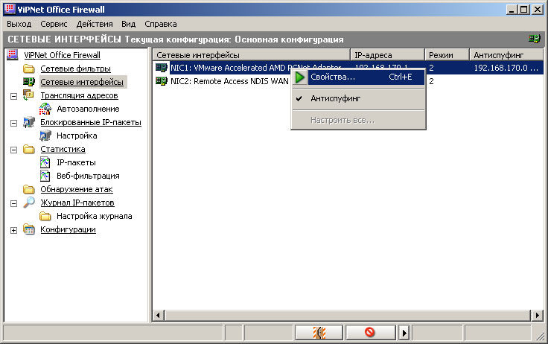
Рисунок 8
В окне Сетевые интерфейсы отображается следующая информация:
Название колонки | Описание
Сетевые интерфейсы | Уникальный идентификатор сетевого интерфейса (присваивается программой Монитор) и системное имя интерфейса. Если сетевому интерфейсу назначен псевдоним (см. п. 8.4.1), то отображается псевдоним. Уникальный идентификатор сетевого интерфейса используется для обозначения интерфейса в других окнах программы.
IP-адреса | Адрес (первый адрес, зарегистрированный на сетевом интерфейсе) и маска интерфейса. Эта информация заполняется автоматически из системных данных.
Режим | Номер режима безопасности, установленного на сетевом интерфейсе.
Антиспуфинг | Списки допустимых IP-адресов отправителя пакетов.
Если сетевой интерфейс отключен в сетевых настройках Windows или отсутствует, то запись о таком сетевом интерфейсе отображается серым цветом, а также помечена значком X и надписью [не доступен]. Такие сетевые интерфейсы доступны для редактирования, но информация о них в драйвер не загружается.
В окне доступны следующие действия:
- Изменение режима безопасности или настроек антиспуфинга. Для изменения режима безопасности или настроек антиспуфинга сетевого интерфейса, выберите сетевой интерфейс, затем два раза щелкните на нем левой кнопкой мыши или в контекстном меню по правой кнопке мыши выберите пункт Свойства… (эта команда доступна и в главном меню Действия -> Сетевые интерфейсы). Откроется окно Свойства сетевого интерфейса (см. п.8.4.1, стр. 26).
- Включение/отключение антиспуфинга. По умолчанию антиспуфинг выключен. Для включения антиспуфинга выберите пункт Антиспуфинг в главном меню Действия -> Сетевые интерфейсы или контекстном меню для интерфейса по правой кнопке мыши. Слева от пункта меню Антиспуфинг появится флажок (Рисунок 8). Антиспуфинг включается сразу для всех интерфейсов. Если антиспуфинг отключен (флажок отсутствует), то проверка пакетов на допустимые IP-адреса отправителя не производится (ни на одном сетевом интерфейсе). Подробнее об антиспуфинге и о настройках допустимых адресов см. п.8.2, стр.20.

Изменение свойств сетевых интерфейсов
Если требуется внести какие-либо изменения в настройки сетевых интерфейсов, то осуществить эти действия можно из окна Сетевые интерфейсы, выбрав сетевой интерфейс и воспользовавшись пунктом Свойства… контекстного меню по правой кнопке мыши. Эта команда доступна и в главном меню Действия -> Сетевые интерфейсы или два раза щелкнув левой кнопкой мыши по строке с сетевым интерфейсом.
Откроется окно Свойства сетевого интерфейса.
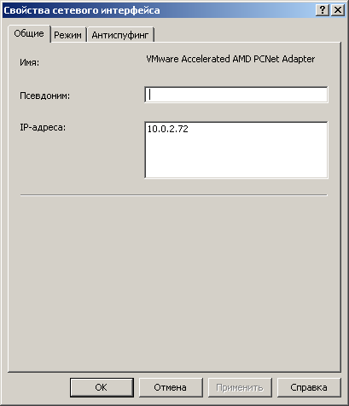
Рисунок 9
Окно Свойства сетевого интерфейса (Рисунок 9) содержит следующие вкладки: Общие (см. ниже), Режим (см. п.8.3, стр.22), Антиспуфинг (см. п.8.2, стр. 20).
Вкладка Общие (Рисунок 9) предназначена для настроек следующих параметров:
- Имя – системное имя интерфейса. Эта информация заполняется из системных данных.
- Псевдоним – для каждого сетевого интерфейса можно задать псевдоним вместо системного имени интерфейса.
- IP-адреса – отображается список IP-адресов, зарегистрированных на данном интерфейсе. Эта информация автоматически заполняется из системных данных. Список не редактируется.
Для сохранения настроек используйте кнопку Применить (без закрытия окна настроек) или OK (с закрытием она настроек), для отмены – Отмена.

Настройка сетевых фильтров
Данная глава содержит подробное описание структуры настроек сетевых фильтров, общие принципы работы которых, были описаны в п. 8.1.
Список сетевых фильтров задается пользователем в виде древовидной структуры в окне Сетевые фильтры.

Возможности окна Сетевые фильтры
Окно Сетевые фильтры (Рисунок 10) поделено на следующие группы фильтрации (по типам обрабатываемых пакетов):
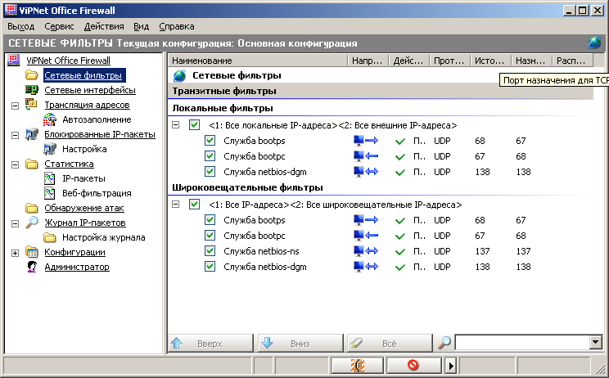
Рисунок 10
- Транзитные фильтры – группа фильтрации предназначена для настроек правил для транзитных IP-пакетов, проходящих через компьютер с ViPNet Office Firewall (т.е. пакетов, адреса источника и назначения которых, не совпадают ни с одним из адресов компьютера с ViPNet Office Firewall).
- Локальные фильтры – группа фильтрации предназначена для настроек правил для нешироковещательных IP-пакетов, которыми обменивается с внешними устройствами непосредственно компьютер с ViPNet Office Firewall.
- Широковещательные фильтры – группа фильтрации предназначена для настройки правил для широковещательных пакетов.
В каждую группу можно добавить правила (п. 8.5.2) и подчиненные им фильтры протоколов (п. 8.5.3). В некоторые из них уже добавлены правила и фильтры протоколов по умолчанию.
Любой фильтр в каждой из групп состоит из правила и подчиненных ему фильтров протоколов. В правиле настраиваются адреса устройств для фильтрации и интерфейсы обработки, а подчиненный фильтр протокола определяет действие правила (Пропускать, Блокировать) и параметры фильтрации. Можно изменить параметры фильтра протокола. При необходимости, для каждого правила можно добавлять дополнительные фильтры протоколов.
Действие фильтров.
- Настройки фильтров в каждой группе независимы друг от друга.
- Внутри группы проверка пакета на соответствие фильтрам правил производится по порядку сверху вниз в соответствии с отображением правил на экране. Срабатывает фильтр (пакет блокируется или пропускается) первого подходящего правила, при этом последующие фильтры уже не оказывают никакого влияния на данный пакет. Правила могут свободно перемещаться и копироваться пользователем внутри своей группы.
- Внутри правила проверка пакета на соответствие фильтрам протоколов также производится по порядку сверху вниз в соответствии с отображением фильтров протоколов на экране. Срабатывает первый подходящий фильтр протокола. Фильтры протоколов могут свободно перемещаться и копироваться пользователем внутри своей группы.
Любые правила и фильтры могут удаляться и редактироваться.
Фильтры, определенные по умолчанию.
Эти фильтры появляются автоматически после первой установки ViPNet Office Firewall.
Группы локальных и широковещательных фильтров содержат правила и фильтры протоколов, определенные по умолчанию, но в выключенном состоянии (Рисунок 10). Включать эти правила, а также добавлять другие правила и фильтры протоколов в эти группы следует только в случае, если действительно есть необходимость взаимодействия каких-либо служб или приложений, установленных на ViPNet Office Firewall, с сетевыми ресурсами.
- В группе Широковещательные фильтры правило с именем <1:Все IP-адреса><2:Все широковещательные IP-адреса> (Рисунок 10), а в нем фильтры протоколов с действием Пропускать, разрешающие создание соединений на всех интерфейсах по локальным широковещательным пакетам следующих протоколов и направлений:
- исходящим пакетам bootps (на порт 67) и входящим пакетам bootpc (на порт 68), предназначенным для организации работы службы DHCP – получения компьютером IP-адреса.
- пакетам netbios-ns (порт 137) и netbios-dgm (порт 138), предназначенным для организации работы службы имен NETBIOS – определения имен компьютеров и доменной службы, входящих в Microsoft Network.
- В группе Локальные фильтры правило с именем <1:Все локальные IP-адреса><2:Все внешние IP-адреса> (Рисунок 10), а в нем фильтры протоколов с действием Пропускать, разрешающие создание соединений на всех интерфейсах по локальным нешироковещательным пакетам следующих протоколов и направлений:
- исходящим пакетам bootps (на порт 67) и входящим пакетам bootpc (на порт 68), предназначенным для организации работы службы DHCP – получения компьютером IP-адреса.
- пакетам netbbios-dgm (порт 138), предназначенным для организации работы доменной службы, входящей в Microsoft Network.
- В группе Транзитные фильтры нет правил по умолчанию и все транзитные IP-пакеты по умолчанию блокируются.
В окне Сетевые фильтры отображается следующая информация о настроенных фильтрах:
Название колонки | Описание
Наименование | Колонка содержит следующую информацию:  - Признак активности правила или фильтра протоколов – включено (), выключено (). Для включения/отключения щелкните мышью на соответствующем значке. Выключенные правила и фильтры не применяются для фильтрации.  - Название фильтра – правила доступа или фильтра протоколов.  Если правило или фильтр протоколов выключены, то запись о таком правиле или фильтре протоколов отображается серым цветом.
Направление | Направление установки соединения, заданное в фильтре протокола.
Действие | Действие фильтра:  - Пропускать – пропускать IP-пакеты с заданными параметрами,  - Блокировать – блокировать IP-пакеты с заданными параметрами.  Поскольку действие фильтра определяется фильтрами протоколов, поэтому признак действия отображается только для фильтров протоколов.
Протокол | Протокол обмена, заданный в фильтре протокола. Может иметь значения – "Название протокола" или Все.
Источник | Номер порта отправителя пакета, заданный в фильтре протокола. Может иметь значения – "Номер порта", "Диапазон портов" или Все.
Назначение | Номер порта получателя пакета, заданный в фильтре протокола. Может иметь значения – "Номер порта", "Диапазон портов" или Все.
Расписание | Признак наличия расписания для фильтра – . Расписание задается для фильтра протоколов (см. п. 8.5.4, стр. 35). Если расписание не используется, то значок отсутствует.
Все колонки окна можно менять местами, кроме колонки Наименование.
В окне доступны следующие действия:
- Добавление нового правила. Для добавления нового правила воспользуйтесь контекстным меню Правила доступа -> Создать новое правило доступа…. Эта команда доступна и в главном меню Действия. Откроется окно Транзитное, Локальное или Широковещательное правило в зависимости от группы фильтров, куда добавляется правило (см. п.8.5.2).
- Добавление нового фильтра протоколов. Для добавления нового фильтра протоколов установите фокус на правиле, для которого следует добавить фильтр протоколов, и воспользуйтесь контекстным меню Правила доступа -> Добавить фильтр протоколов…. Эта команда доступна и в главном меню Действия. Откроется окно Транзитный, Локальный или Широковещательный фильтр в зависимости от группы фильтров, куда добавляется фильтр протоколов (см. п. 8.5.3).
- Перемещение фильтров. Фильтры можно перемещать и копировать в пределах своей группы для того, чтобы изменить порядок их применения. Для перемещения воспользуйтесь кнопками и (Рисунок 10) в нижней части окна или используйте мышь (нужно нажать и удерживать левую кнопку мыши на требуемом объекте, и перевести указатель мыши на место, куда следует поместить объект). Для копирования можно воспользоваться сочетанием нажатия клавиши Ctrl+действия мышью (такие же, как и при перемещении объекта). Если воспользоваться сочетанием клавиши Shift+действия мышью, то будет выдано меню с выбором (Копировать, Переместить, Отменить), где Вы сможете выбрать нужное действие.
- Создание папок для группировки фильтров. Для удобного расположения фильтров можно создавать различные папки (используя контекстное меню Папки -> Создать новую папку или одноименный пункт в главном меню Действия) и в них помещать нужные фильтры. Применение фильтров, размещенных в папках, также происходит в соответствии с порядком их размещения на экране. Впоследствии эти папки можно переименовывать и удалять (используя соответствующие пункты меню Папки).
- Включение и отключение фильтров. Фильтры (правила и фильтры протоколов) можно включать/отключать (включено (), выключено ()). Отключенный фильтр протоколов или правило не используется для фильтрации, причем если отключено правило, то все подчиненные этому правилу фильтры протоколов не используются для фильтрации (т.е. фильтр полностью отключен). Для отключения/включения фильтра щелкните на значке / соответственно перед именем фильтра. Если правило или фильтр протоколов выключены, то запись о таком правиле или фильтре протоколов отображается серым цветом.
- Редактирование фильтров. Для изменения параметров правил и фильтров протоколов выберите строку с правилом или фильтром протоколов и воспользуйтесь контекстным меню Правила доступа -> Открыть…, или два раза щелкните левой кнопкой мыши на строке с правилом или фильтром. Откроется окно изменения настройки правила или фильтра протоколов.
- Поиск фильтров. Можно осуществлять быстрый поиск нужных элементов из списка фильтров путём набора части их имени в поле ввода, которое располагается в нижней части окна. При этом отобразятся все элементы, содержащие в своём названии указанную подстроку. Если после набора нужной подстроки нажать Enter, то эта подстрока сохранится. Таким образом, Вы можете составить свой список фильтров, с которыми работаете наиболее часто. Для отмены действия подстроки и для отображения всех элементов окна нажмите кнопку Всё (Рисунок 10).
- Удаление фильтров. Любые фильтры (правила и фильтры протоколов) можно удалить из окна. Для удаления воспользуйтесь меню Правила доступа -> Удалить по правой кнопке мыши, находясь на строке с фильтром, который следует удалить. Эта команда доступна и в главном меню Действия.

Создание правил
Для добавления нового правила воспользуйтесь контекстным меню Правила доступа -> Создать новое правило доступа. Откроется окно Транзитное, Локальное или Широковещательное правило в зависимости от группы фильтров, куда добавляется правило.
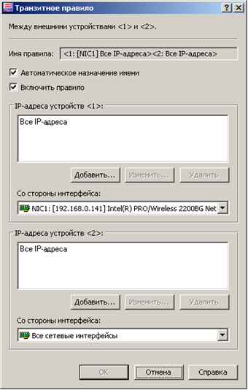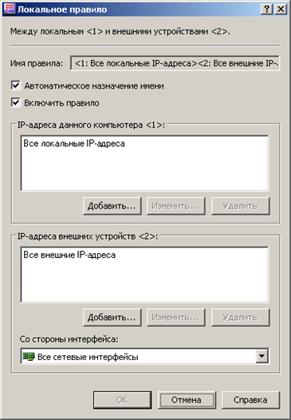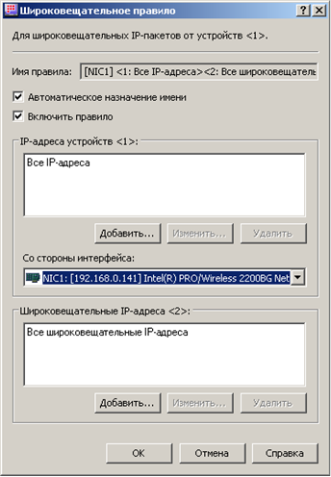
Рисунок 11
В окне правила задаются адреса устройств 1 и устройств 2, трафик между которыми должен фильтроваться в соответствии с фильтрами протоколов, подчиненными данному правилу. Также определяются сетевые интерфейсы, на которых должны действовать эти фильтры. В зависимости от группы фильтров в качестве адресов устройств могут фигурировать:
- Для транзитных фильтров – IP-адреса внешних устройств, между которыми может циркулировать трафик.
- Для локальных фильтров – локальные IP-адреса МЭ и IP-адреса внешних устройств.
- Для широковещательных фильтров – IP-адреса внешних устройств или МЭ и широковещательные IP-адреса.
В окне правила настраиваются следующие параметры:
- Имя правила – зависит от состояния опции Автоматическое назначение имени. Если опция отключена, то можно ввести собственное наименование, которое сохранится, пока не будет включена данная опция. При автоматическом назначении имя содержит адреса устройства 1 и устройства 2, между которыми создается правило, а также краткие имена интерфейсов, к которым применяется правило. Если правило применяется ко всем интерфейсам, то краткое имя не указывается. По умолчанию имя правила назначается автоматически.
- Автоматическое назначение имени – по умолчанию опция включена. Это означает, что имя правила задается автоматически по некоторому правилу (см. выше). Если опцию выключить, то имя правила можно задать вручную.
- Включить правило – по умолчанию опция включена. Это означает, что правило включено, т.е. будет использоваться для фильтрации. Если отключить опцию, то правило будет отключено.
- Список адресов <1> – в этом разделе задаются IP-адреса одного из устройств, трафик которого должен фильтроваться в соответствии с фильтрами протоколов, подчиненными данному правилу. По умолчанию заданы все адреса устройства (значение Все IP-адреса). Для добавления или изменения IP-адресов воспользуйтесь кнопками Добавить или Изменить соответственно. В открывшемся окне IP-адрес (см. п. 8.5.2.1) произведите настройки адресов.
- Со стороны интерфейса – интерфейс, на котором применяется правило для списка адресов <1>, если список определяет адреса, не принадлежащие локальному компьютеру (т.е. МЭ). Настройка отсутствует для локального правила, поскольку список адресов 1 определяет список локальных адресов.
- Список адресов <2> – в этом разделе для всех типов правил задаются IP-адреса другого устройства, трафик которого должен фильтроваться в соответствии с фильтрами протоколов, подчиненными данному правилу. По умолчанию заданы все IP-адреса устройства. Для добавления или изменения IP-адресов воспользуйтесь кнопками Добавить или Изменить соответственно. В открывшемся окне IP-адрес (см. п. 8.5.2.1) произведите настройки адресов.
- Со стороны интерфейса – интерфейс, на котором применяется правило для списка адресов <2>. Присутствует только в транзитном и локальном правиле.
При создании нового правила после нажатия кнопки OK автоматически предлагается создать подчиненный фильтр протоколов (по умолчанию Все протоколы), в котором Вы можете определить нужные протоколы и действие фильтра. Если Вы откажетесь от создания фильтра протокола, то будет создано пустое правило, в которое позже Вы сможете добавить нужные фильтры протоколов. При согласии на создание фильтра протокола новый фильтр (правило + фильтр протоколов) отобразится в соответствующей группе фильтров.

Настройка списка IP-адресов (окно IP-адрес)
Окно IP-адрес (Рисунок 12) открывается, если в окне Правило (Рисунок 11) нажать кнопки Добавить… или Изменить… для соответствующего списка адресов.
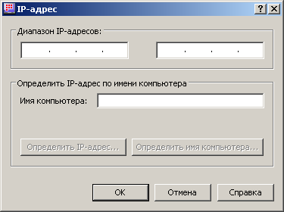
Рисунок 12
В окне IP-адрес задаются или изменяются IP-адреса пакета или диапазоны IP-адресов для фильтрации.
Адреса можно задать несколькими способами:
- Добавление адреса (диапазона адресов) вручную. Если IP-адрес или диапазон IP-адресов, который следует добавить, известен, то в этом случае есть возможность сразу внести его в поле Диапазон IP-адресов. Если используется диапазон адресов, то вводятся начальный и конечный IP-адреса диапазона. Далее Вы можете попытаться определить сетевое имя или URL узла, нажав на кнопку Определить имя компьютера… Откроется окно Поиск компьютера (Рисунок 13).
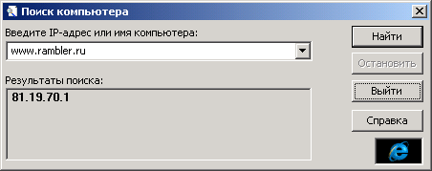
Рисунок 13
Если имя определится, то оно появится в поле Результаты поиска, если нет, то в том же поле отобразится соответствующее сообщение. Нажмите кнопку Выйти. Если имя определилось, то оно появится также в поле Имя компьютера окна IP-адрес (Рисунок 12). Если имя не определилось, то Вы можете и вручную вписать имя компьютера в поле Имя компьютера окна IP-адрес (Рисунок 12). После этого нажмите кнопку OK (Рисунок 12) для сохранения настроек. Все произведенные настройки можно отменить, если нажать кнопку Отмена.
- Добавление IP-адресов по сетевому имени или URL. Если Вам известны сетевое имя или URL узла, для которого следует настроить фильтр, то по этим именам Вы можете определить IP-адреса. Для этого впишите URL (например, имя web-сайта, ftp) или сетевое имя компьютера в поле Имя компьютера и нажмите кнопку Определить IP-адрес… (Рисунок 12). Откроется окно Поиск компьютера (Рисунок 13). Если адреса определятся, то они появятся в поле Результаты поиска, если нет, то в том же поле отобразится соответствующее сообщение. Нажмите кнопку Выйти. Если адрес(а) определились, то он (если адрес один), или первый адрес из списка (если определившихся адресов несколько) появится в левом поле Диапазон IP-адресов окна IP-адрес (Рисунок 12).
Замечание: При сохранении адресов (по нажатию кнопки OK в окне IP-адрес) все найденные адреса добавляются в соответствующий список адресов окна Правило (Рисунок 11).
Если IP-адрес не определился, то проверьте правильность написания имени и еще раз попытайтесь определить при помощи кнопки Найти окна Поиск компьютера (Рисунок 13). Если адреса не удалось определить, то придется вписывать их вручную, как указано в первом способе. Для сохранения нажмите кнопку OK (Рисунок 12). Все произведенные настройки можно отменить, если нажать кнопку Отмена.
Все адреса, настроенные любым из вышеперечисленных способов, отобразятся в окне Правило (Рисунок 11) в соответствующем поле.

Настройка фильтров протоколов
Для добавления нового фильтра протоколов в окне Сетевые фильтры используйте меню Правила доступа -> Добавить фильтр протоколов… по правой кнопке мыши, находясь на строке с правилом доступа или добавленным фильтром протоколов (эти функции доступны и в верхнем меню Действия).
Откроется окно Фильтр транзитный, локальный или широковещательный в зависимости от группы фильтров, где создается данный фильтр протоколов (Рисунок 14).
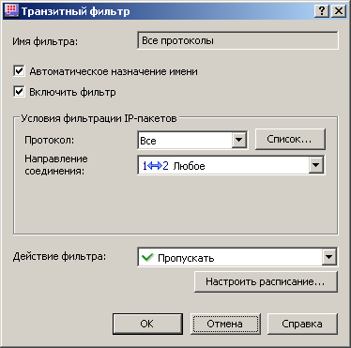
Рисунок 14
В этом окне настраиваются следующие параметры:
- Имя фильтра – зависит от состояния опции Автоматическое назначение имени. Если опция отключена, то можно ввести собственное наименование, которое сохранится, пока не будет включена данная опция. При автоматическом назначении имя содержит или известное имя протокола, например, "Служба Bootpc", или протокол и порт назначения, или просто имя протокола.
- Автоматическое назначение имени – по умолчанию опция включена. Это означает, что имя фильтра задается автоматически по некоторому правилу (см. выше). Если опцию выключить, то имя фильтра можно задать вручную.
- Включить фильтр – по умолчанию опция включена. Это означает, что фильтр включен, т.е. будет использоваться для фильтрации. Если отключить опцию, то фильтр будет отключен.
- Протокол – в списке выбора нужно выбрать протокол. Первоначально в списке содержатся только TCP, UDP и ICMP протоколы, а также значение Все. Вы можете выбрать любой другой протокол, предварительно добавив его в данный список протоколов при помощи кнопки Список… (Рисунок 14). Откроется окно Список протоколов (см. п.8.5.5).
Замечание: Если настройки фильтра протоколов производятся для пакетов группы Широковещательные фильтры, то в поле Протокол присутствуют только протоколы UDP, ICMP и Все. Другие протоколы добавить нельзя.
- Направление или Направление соединения – укажите требуемое направление соединения.
- Действие фильтра – выберите действие фильтра протоколов. Либо фильтр будет "Блокировать" соединения с параметрами, настроенными в данном фильтре, либо "Пропускать".
- Далее для выбранного протокола необходимо настроить его параметры:
- Для протокола ICMP:
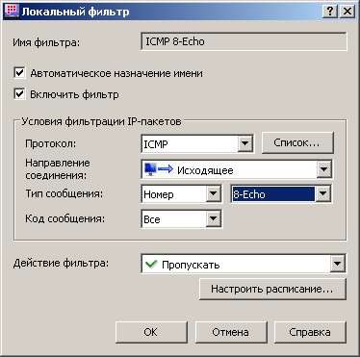
Рисунок 15
- В поле Тип сообщения укажите тип сообщения ICMP. Для протокола ICMP можно настроить только тип сообщения – 8 Echo-request. При этом пакеты Echo-reply (тип сообщения 0) пропускаются автоматически в ответ на соответствующий пакет Echo-request. Все остальные ICMP-сообщения, не обрабатываемые в рамках соединений, блокируются.
- В поле Код сообщения можно указать только значение Все.
- Для протокола TCP и UDP:
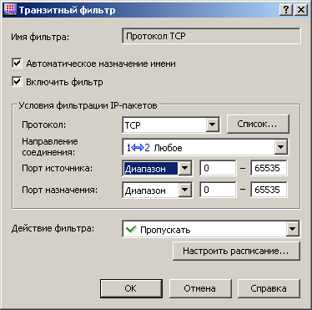
Рисунок 16
- В полях Порт источника и Порт назначения задайте номера портов. Можно указать отдельное значение (для этого из списка выбрать значение Номер и затем указать или выбрать из списка номер порта), диапазон портов (для этого из списка выбрать значение Диапазон и указать диапазон портов) или все порты (для этого из списка выбрать значение Все – это означает любой порт из диапазона от 0 до 65535).
- Для всех остальных протоколов настраивается только направление IP-пакетов.
- В фильтрах можно настроить расписание действия фильтра, нажав кнопку Настроить расписание… (см. п.8.5.4, стр.35).
По окончании всех настроек нажмите кнопку OK. Все добавленные фильтры по портам и протоколам появятся в окне Сетевые фильтры ниже строки с правилом, для которого они настраивались.

Настройка расписания применения фильтров
Для каждого фильтра протоколов имеется возможность настроить расписание работы этого фильтра, т.е. время, когда фильтр будет включен и когда отключен.
Для настройки расписания применения фильтра нажмите в окне Фильтр протоколов (см. п. 8.5.3, стр. 32) кнопку Настроить расписание…. Откроется окно Расписание (Рисунок 19).
По умолчанию в этом окне отключено использование расписания, т.е. опция Использовать расписание действия фильтра выключена. Вы можете настроить ежедневное расписание (см. п.8.5.4.1, стр.35) или еженедельное (см. п.8.5.4.2, стр.36), предварительно включив опцию Использовать расписание действия фильтра.
После настройки расписания работы фильтра, в окне Сетевые фильтры в колонке Расписание для этого фильтра появится значок наличия расписания .
Описание опций окна Расписание Вы найдете в п.8.5.4.3 на стр.36.

Настройка ежедневного расписания
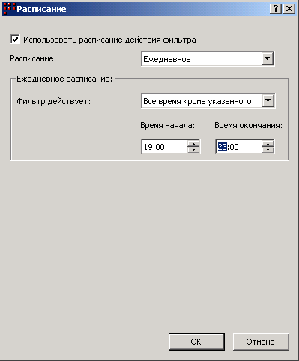
Рисунок 17
Для настройки ежедневного расписания (Рисунок 17) выберите в списке Расписание значение Ежедневное.
Далее в разделе Ежедневное расписание укажите время действия фильтра, т.е. в списке Фильтр действует выберите в какой период времени фильтр будет действовать (В указанное время или Все время, кроме указанного), а в поле Время начала и Время окончания укажите сам период действия или бездействия фильтра (в зависимости от выбранного значения в списке Фильтр действует). По умолчанию в этих полях стоит значение 00:00.
Замечание: Значение в поле Время начала должно быть не больше значения поля Время окончания.
После настройки опций нажмите кнопку OK для сохранения настроек. Все произведенные настройки можно отменить, если нажать кнопку Отмена.

Настройка еженедельного расписания
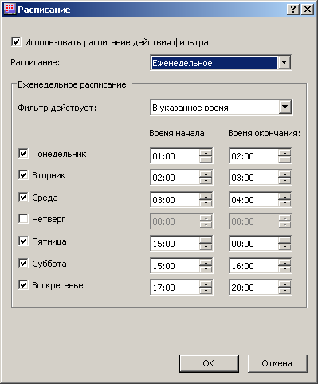
Рисунок 18
Для настройки еженедельного расписания (Рисунок 18) выберите в списке Расписание значение Еженедельное.
Далее в разделе Еженедельное расписание укажите для каждого дня недели время действия фильтра, т.е. в списке Фильтр действует выберите в какое время фильтр будет действовать (В указанное время или Все время, кроме указанного), а в поле Время начала и Время окончания для каждого дня недели укажите сам период действия или бездействия фильтра (в зависимости от выбранного значения в списке Фильтр действует). По умолчанию в этих полях стоит значение 00:00.
Замечание: Значение в поле Время начала должно быть не больше значения поля Время окончания.
Вы можете полностью отключить работу фильтра в какой-либо день недели, просто выключив опцию напротив этого дня недели (Рисунок 18).
После настройки опций нажмите кнопку OK для сохранения настроек. Все произведенные настройки можно отменить, если нажать кнопку Отмена.

Описание окна Расписание
Окно Расписание (Рисунок 19):
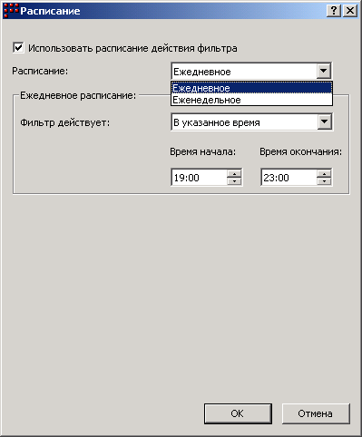
Рисунок 19
Можно настроить следующие опции:
- Использовать расписание действия фильтра – только включив эту опцию можно настроить расписание, и оно будет применяться к фильтру.
- Расписание – в выпадающем списке выбираются значения:
- Ежедневное – появляется возможность настроить ежедневное расписание (см. п.8.5.4.1, стр.35);
- Еженедельное – возможность настроить еженедельное расписание (см. п.8.5.4.2, стр.36).
- Фильтр действует – в выпадающем списке выбираются значения:
- В указанное время – (значение, установлено по умолчанию) означает, что фильтр будет действовать в период времени, указанный ниже в опциях Время начала и Время окончания. В остальное время фильтр будет отключен.
- Все время, кроме указанного – означает, что фильтр будет действовать все время, кроме периода времени, указанного ниже в опциях Время начала и Время окончания. Т.е. в указанный период фильтр будет отключен.
Все произведенные настройки можно сохранить, если нажать кнопку OK или отменить, если нажать кнопку Отмена.

Добавление протоколов (Окно Список протоколов)
Окно Список протоколов открывается, если в окне Фильтр протоколов нажать кнопку Список... В окне Список протоколов (Рисунок 20) Вы можете добавлять необходимые Вам протоколы (вручную или протоколы из существующего списка) для последующего использования их для настройки фильтрации IP-трафика (настройки фильтров протоколов).
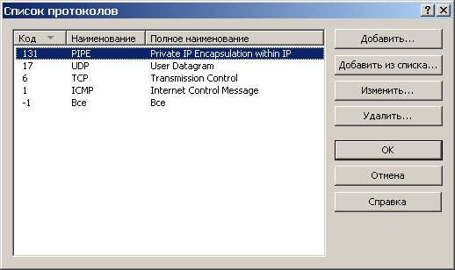
Рисунок 20
В окне Список протоколов возможны следующие команды:
Название кнопки | Описание
Добавить… | Добавление своего протокола. Введите его наименование и код.
Добавить из списка… | Добавление необходимых протоколов из списка известных протоколов.
Изменить… | Изменение параметров ранее добавленного протокола.
Удалить… | Удаление ранее добавленного протокола.
OK | Сохранение произведенных действий.
Отмена | Отмена произведенных действий.

Настройка системы обнаружения атак (окно Обнаружение Атак)
Настройки производятся в окне Обнаружение Атак (Рисунок 21).
В этом окне можно осуществить настройки для системы обнаружения атак (intruder detection system, IDS). Эта система служит для обнаружения и предотвращения таких действий со стороны злоумышленника ("хакера" либо "взломщика"), которые могут привести к проникновению внутрь Вашей операционной системы (ОС), либо совершению по отношению к ней каких-либо злоупотреблений.
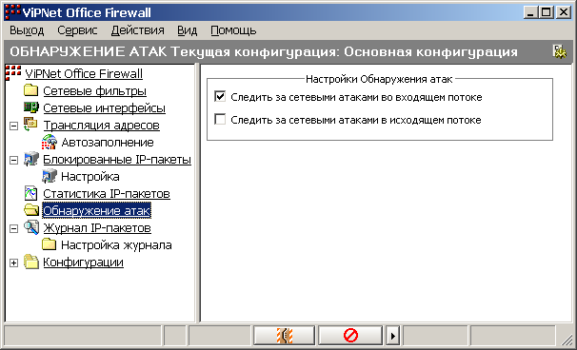
Рисунок 21
Система обнаружения атак работает на сетевом уровне, благодаря чему имеет ряд достоинств:
- Возможность обнаруживать и блокировать сетевые пакеты до обработки их стеком TCP/IP и этим защищать стек от атак на него самого (такие атаки, как WinNuke).
- Возможность блокировать на ранней стадии атаки, направленные на перезагрузку ОС, приводящие к отказу от обслуживания (например, jolt2 (CAN-2000-0305)).
- В случае установки IDS на шлюз, возможность контроля сразу всех компьютеров, находящихся за этим шлюзом.
Кроме того, IDS способна обнаруживать исходящие атаки (как если бы злоумышленник находился за Вашим компьютером). Это полезно в том случае, если Ваша ОС каким-либо образом была скомпрометирована (например, с помощью программ – троянских коней) и после используется злоумышленником в качестве атаки на какую-либо третью ОС.
Настройки обнаружения атак осуществляются с помощью включения или выключения следующих опций в окне Обнаружение атак:
- Следить за сетевыми атаками во входящем потоке – по умолчанию опция включена, то есть программа проверяет на сетевые атаки весь входящий трафик через каждый сетевой интерфейс МЭ. Рекомендуем не выключать эту опцию, поскольку при ее выключении программа перестает следить за сетевыми атаками во входящем потоке и Ваши МЭ и сеть могут быть атакованы.
- Следить за сетевыми атаками в исходящем потоке – по умолчанию опция выключена. При ее включении программа будет проверять также весь исходящий трафик через каждый сетевой интерфейс МЭ.
В случае если программа обнаружит пакет, отвечающий условиям одной из типовых атак, он будет заблокирован. Чтобы убедиться, что параметры блокированного пакета соответствуют признакам известных сетевых атак, нужно отобразить для него Журнал регистрации IP-пакетов (п. 12.1.2, стр.63), где в поле Событие будет указана причина блокировки в виде номера события и названия возможной атаки. Описание обнаруживаемых атак находится в п.12.1.4.1 на стр.70. Для просмотра журнала регистрации IP-пакетов в окне Журнал IP-пакетов в списке Событие выберите События системы обнаружения атак и нажмите Поиск… (подробнее читайте п.12.1, стр.60).

Настройка параметров обработки прикладных протоколов
По умолчанию программа ViPNet Office Firewall осуществляет обработку прикладных протоколов FTP, HTTP, SIP по определенным параметрам. Обработка производится для локального и транзитного трафика.
Обработка протокола FTP и протокола SIP обеспечивает на компьютере работоспособность FTP-клиента в активном режиме и IP-телефонии соответственно, без дополнительных настроек сетевых фильтров. Обработка протокола HTTP позволяет настроить и использовать веб-фильтры.
Внимание! При работе какого-либо сетевого интерфейса ViPNet Office Firewall во 2 режиме безопасности для возможности обработки протоколов должны быть настроены сетевые фильтры в окне Сетевые фильтры для пропуска IP-пакетов с соответствующими параметрами протокола и портов.
Настройка параметров обработки прикладных протоколов, а также отключение обработки прикладных протоколов производятся в окне Настройка в разделе Прикладные протоколы (Рисунок 22). Окно Настройка открывается с помощью пункта главного меню Сервис -> Настройка прикладных протоколов....
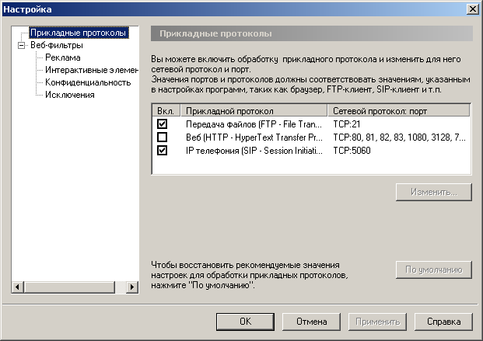
Рисунок 22
В правой части окна отображается список прикладных протоколов, параметры их обработки (соответствующие транспортные протоколы и порты), а также индикатор включения обработки прикладных протоколов (в колонке Вкл.).
По умолчанию обработка всех прикладных протоколов, кроме HTTP, включена (колонка Вкл. помечена флажком). Транспортный протокол и списки портов, которые обычно используются прикладными протоколами для своей работы, уже настроены в программе по умолчанию.
Значения портов и протоколов, заданные в окне Прикладные протоколы, должны соответствовать значениям, указанным в соответствующих настройках прикладных протоколов в таких программах, как браузер, FTP-клиент, SIP-клиент и т.п. Если эти программы используют протоколы и порты, отсутствующие в настройках ViPNet Office Firewall по умолчанию, то соответственно измените настройки параметров обработки прикладных протоколов в окне Прикладные протоколы.
Внимание! Если настройки недоступны, и в окне Прикладные протоколы отображается сообщение об отсутствии связи со службой Сервис ViPNet Firewall, то для решения проблемы воспользуйтесь следующими способами, используя их по порядку, если не помогает предыдущий способ:
- Перезапустите службу Сервис ViPNet Firewall.
- Перезапустите компьютер.
- Переустановите программу ViPNet.
- Сообщите о проблеме на HOTLINE в компанию Инфотекс..
В окне доступны следующие действия:
- Изменение параметров обработки прикладных протоколов. Для изменения параметров обработки прикладных протоколов выберите строку с протоколом и нажмите кнопку Изменить, или два раза щелкните левой кнопкой мыши на строке с протоколом. Откроется окно изменения настройки прикладного протокола (Рисунок 23).
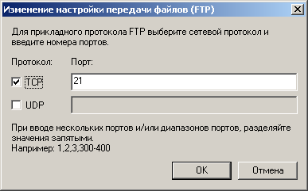
Рисунок 23
Для каждого прикладного протокола это окно имеет свое название.
Для изменения настроек (Рисунок 23) включите флажок транспортного протокола (если он еще не включен), введите значения портов или диапазонов портов, разделяя их запятыми, и нажмите OK. Если выключить флажки всех протоколов и нажать OK, то будет отключена обработка соответствующего прикладного протокола.
- Восстановление настроек, заданных по умолчанию. Вы можете восстановить настройки прикладных протоколов, заданные по умолчанию, для этого в окне Прикладные протоколы (Рисунок 22) нажмите кнопку По умолчанию.
- Отключение обработки протоколов. Для отключения обработки протокола щелкните левой кнопкой мыши на флажке в колонке Вкл. для выбранного протокола, флажок исчезнет. При отключении прикладного протокола HTTP не будут действовать настроенные веб-фильтры (см. п.10) и сами настройки станут недоступны.
Для применения установленных параметров нажмите кнопку OK или Применить в окне Прикладные протоколы (Рисунок 22).

Настройка веб-фильтров
В настоящее время в сети Интернет появляется все больше и больше сайтов, которые содержат опасные интерактивные элементы, реализующие несанкционированные пользователем действия при посещении сайтов, а также осуществляющие сбор информации о действиях пользователя в Интернете. Все большее количество сайтов содержит неконтролируемый пользователем поток информации рекламного характера в виде баннеров (графических, анимационных Flash-баннеров), отвлекающих пользователя и приводящих к увеличению интернет-трафика.
Для защиты от подобных опасных объектов ViPNet Office Firewall предоставляет возможность настроить веб-фильтры. Веб-фильтры позволяют заблокировать различную рекламу, интерактивные элементы (Flash-анимацию), содержащиеся в загружаемых веб-страницах, а также настроить блокировку Cookies и Referer. Вы можете задать индивидуальные веб-фильтры для отдельных веб-сайтов.
Часть фильтров по блокировке различного рода баннеров и всплывающих окон уже настроена в ViPNet Office Firewall по умолчанию.
Настройки веб-фильтров производятся в окне Настройки в разделе Веб-фильтры (Рисунок 24). Окно Настройки открывается с помощью пункта главного меню Сервис -> Настройка прикладных протоколов...
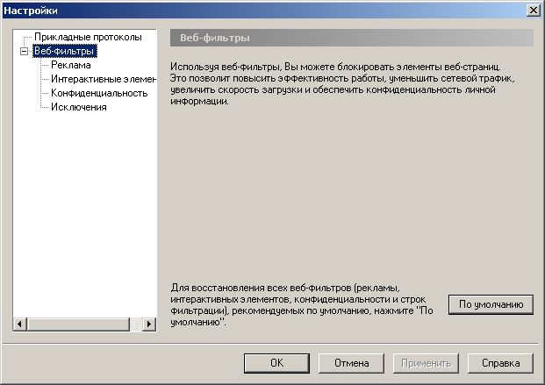
Рисунок 24
Настройка веб-фильтров доступна только в случае включения обработки протокола HTTP в окне Настройки\Прикладные протоколы (Рисунок 22, п. 9).
Внимание! Если настройки недоступны, и в окне Прикладные протоколы отображается сообщение об отсутствии связи со службой Сервис ViPNet Firewall, то для решения проблемы воспользуйтесь следующими способами, используя их по порядку, если не помогает предыдущий способ:
- Перезапустите службу Сервис ViPNet Firewall.
- Перезапустите компьютер.
- Переустановите программу ViPNet.
- Сообщите о проблеме на HOTLINE в компанию Инфотекс..
В случае если веб-фильтры в окнах Реклама, Интерактивные элементы, Конфиденциальность были Вами изменены, то можно восстановить их в значения по умолчанию при помощи кнопки По умолчанию.
О настройках веб-фильтров читайте далее.

Блокировка рекламы
Блокировка рекламы способствует более комфортному просмотру веб-сайтов, поскольку не нужно отвлекаться на рекламу и мелькающие баннеры, а также увеличению скорости открытия веб-страниц и уменьшению сетевого трафика.
Для настройки веб-фильтров блокирования рекламы на просматриваемых сайтах выберите в левой части окна Настройки раздел Веб-фильтры\Реклама (Рисунок 25).
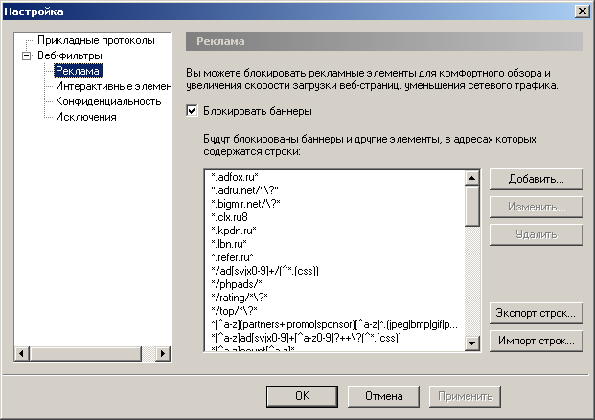
Рисунок 25
Параметры блокировки рекламы настраиваются в правой части окна. Опция блокировки баннеров Блокировать баннеры по умолчанию включена. ViPNet Office Firewall блокирует баннеры, наиболее распространенные на сегодняшний день, список шаблонов адресов этих баннеров содержится в окне Реклама ниже опции Блокировать баннеры в виде списка строк фильтрации (Рисунок 25). Принцип блокировки баннеров следующий: будут блокированы баннеры и другие элементы, в адресах которых содержатся строки из списка (Рисунок 25). Результатом блокирования баннера является его полное удаление с веб-страницы.
Для списка строк фильтрации баннеров доступны следующие действия (действия доступны только если включена опция Блокировать баннеры):
- Добавление строк фильтрации баннеров в список. Для добавления строки фильтрации нажмите кнопку Добавить…, откроется окно Строка фильтрации (Рисунок 26).
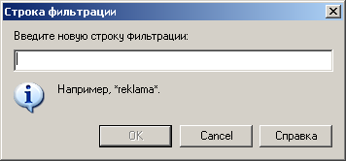
Рисунок 26
Введите строку фильтрации баннера, который Вы желаете блокировать. Строка фильтрации может содержать либо полный адрес баннера (URL баннера), либо его шаблон (часть URL баннера). При задании шаблона баннера можно использовать следующие символы:
- * – любая последовательность любых символов.
- ? – любой единичный символ.
- [ ] – соответствует любому единичному символу из числа заключенных в скобки. В скобках также можно задавать диапазоны символов с помощью "-". Например, выражение [abс0-9] задаёт один символ, которой может быть буквами "а", "b", "с" или любой цифрой.
- [^ ] – соответствует символу отличному от тех, которые заданы в [ ]. Например, выражение [^abс0-9] задаёт один символ, кроме букв "а", "b", "с" или любой цифры.
- \ – отменяет действие специального символа. Например, выражение \? рассматривается как символ "?".
- | – операция "или". Например, выражение abc|bds означает последовательность символов "abc" или последовательность символов "bds".
- ( ) – круглые скобки объединяют последовательность символов в один «мета-символ». Круглые скобки используются для построения сложных, вложенных выражений. Например, выражение (abсd) задаёт последовательность символов "abcd".
- (^ ) – соответствует значению отличному от тех, которые заданы в (). Например, выражение (^abсd) задаёт что угодно, кроме последовательности символов "abcd".
- + – выражение, стоящие перед "+", может повторяться один или более раз. В операцию "+" войдут все символы, которые смогут интерпретироваться как повторяющиеся. Например, a+ будет соответствовать "a", "aа", "ааа" и т.д. При этом выражение, которое следует за "+" не учитывается. Например, a+a не будет соответствовать "aa", так как "а+" поглотит два "а".
- ++ – тоже, что и "+", но в операцию "++" не войдут символы, которые могут быть распознаны выражением после "++". Например, строку "aba" распознает выражение [аb]++а, но не распознает выражение [аb]+а.
По окончании ввода строки фильтрации нажмите OK, строка фильтрации появится в списке (Рисунок 25).
- Редактирование строк фильтрации баннеров из списка. Для редактирования строки фильтрации выберите строку и нажмите кнопку Редактировать…, в открывшемся окне отредактируйте строку фильтрации и нажмите OK. Отредактированная строка фильтрации появится в списке строк (Рисунок 25).
- Удаление строк фильтрации баннеров из списка. Для удаления строки фильтрации выберите строку и нажмите кнопку Удалить. Строка будет удалена из списка после подтверждения удаления в появившемся окне.
- Сохранение списка строк фильтрации блокируемых баннеров в текстовый файл. Для сохранения нажмите кнопку Экспорт строк, в открывшемся окне введите имя файла для сохранения строк фильтрации. По умолчанию предлагается файл Web-filters.xml.
- Импорт списка строк фильтрации блокируемых баннеров из текстового файла. Для импорта сохраненного ранее списка строк фильтрации нажмите кнопку Импорт строк, в открывшемся окне укажите текстовый файл откуда будет осуществлен импорт строк фильтрации.
Замечание: Функции экспорта и импорта полезны для переноса списка строк фильтрации блокируемых баннеров с одного компьютера на другой, а также для создания резервных копий.
Настройте опции в соответствии с Вашими потребностями. Для применения установленных параметров нажмите кнопку OK или Применить в окне Реклама (Рисунок 25).

Блокировка интерактивных элементов
Блокировка интерактивных элементов способствует увеличению скорости открытия веб-страниц, уменьшению сетевого трафика и обеспечению сохранности личной информации на Вашем компьютере при работе в Интернете.
Для настройки веб-фильтров блокирования различных интерактивных элементов на просматриваемых сайтах выберите в левой части окна Настройки раздел Веб-фильтры\Интерактивные элементы (Рисунок 27).
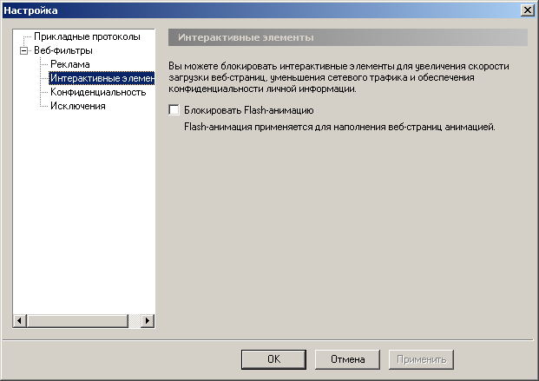
Рисунок 27
Параметры блокировки интерактивных элементов настраиваются в правой части окна. По умолчанию опция Блокировать Flash-анимацию выключена, т.е. Flash-анимация не блокируется. Чтобы заблокировать Flash-анимацию установите флажок в соответствующую опцию.
Для применения установленных параметров нажмите кнопку OK или Применить (Рисунок 27).

Блокировка Cookies и Referer
Блокировка Cookies и Referer позволяет обеспечить защиту от несанкционированного сбора информации о Ваших действиях в Интернете.
Для настройки блокировки использования Cookies и Referer выберите в левой части окна Настройки раздел Веб-фильтры\Конфиденциальность (Рисунок 28).

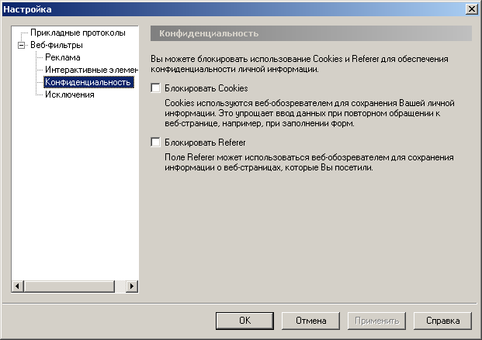
Рисунок 28
Параметры блокировки настраиваются в правой части окна. По умолчанию все опции выключены, т.е. Cookies и Referer не блокируются. Чтобы заблокировать использования Cookies и Referer установите флажки в соответствующие опции.
Для применения установленных параметров нажмите кнопку OK или Применить (Рисунок 28).

Настройка исключений
Если при просмотре некоторых сайтов у Вас возникают проблемы с доступом к информации, связанные с блокировкой большой части содержимого сайта настроенными общими веб-фильтрами, Вы можете добавить такие сайты в список исключений и задать для них индивидуальные веб-фильтры.
Для настройки исключений выберите в левой части окна Настройки раздел Веб-фильтры\Исключения (Рисунок 29).

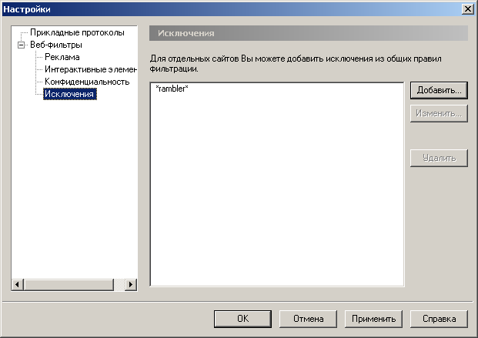
Рисунок 29
Настройки производятся в правой части окна:
- Добавление сайта и настройка для него индивидуального веб-фильтра.
Для добавления сайта нажмите кнопку Добавить…, откроется окно Добавление веб-фильтров (Рисунок 30).
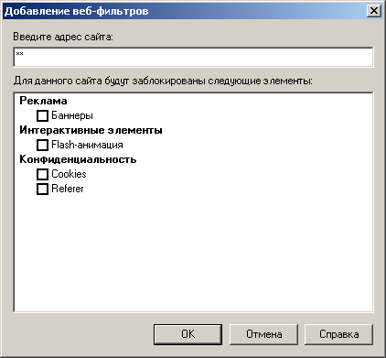
Рисунок 30
Введите адрес сайта, для которого Вы желаете настроить индивидуальный фильтр, в строку Введите адрес сайта. Адрес сайта может содержать либо полный адрес (URL), либо его шаблон (часть URL). При задании шаблона адреса можно использовать такие же символы, как и при задании шаблонов баннеров (см. п. 10.1, абзац 1).
Далее настройте параметры блокировки различных интерактивных элементов на указанном сайте. По умолчанию все элементы разрешены, соответствующие опции не помечены флажками. Для того чтобы включить блокировку какого-либо интерактивного элемента установите флажок в опции перед именем элемента.
Замечание: Блокировка баннеров (если включена опция Баннеры) осуществляется в соответствии со списком шаблонов баннеров из раздела Веб-фильтры\Реклама (Рисунок 25).
По окончании настройки нажмите OK, адрес сайта появится в списке сайтов исключений (Рисунок 29).
- Изменение индивидуального веб-фильтра. Для изменения веб-фильтра нажмите кнопку Изменить…, в открывшемся окне отредактируйте адрес сайта и (или) параметры веб-фильтра и нажмите OK.
- Удаление сайта из списка исключений. Для удаления выберите строку с именем сайта и нажмите кнопку Удалить. Сайт и настроенные для него индивидуальные веб-фильтры будут удалены из списка исключений после подтверждения удаления в появившемся окне. После применения настроек для удаленного сайта начнут действовать общие веб-фильтры.
Настройте индивидуальные веб-фильтры в соответствии с Вашими потребностями. Для применения установленных параметров нажмите кнопку OK или Применить в окне Исключения (Рисунок 29).

Настройка трансляции IP-адресов (NAT)
МЭ ViPNet Office Firewall поддерживает технологию трансляции сетевых адресов (NAT – Network Address Translation).
Зачем нужен NAT
Трансляция сетевых адресов (NAT) – это технология, позволяющая преобразовывать IP-адреса, использующиеся в одной сети в адреса, использующиеся в другой.
NAT обычно применяется для решения двух основных задач:
- При необходимости подключения локальной сети к Интернет, когда количество узлов локальной сети превышает выданное поставщиком услуг Интернет количество публичных IP-адресов. Таким образом, NAT позволяет локальным сетям, использующим частные адреса, получать доступ к ресурсам Интернет.
- Для сокрытия внутренней структуры локальной сети. В результате применения технологии NAT, локальные сети, имеющие частные адреса, могут работать с Интернетом, при помощи трансляции своих частных адресов в адреса, допустимые в Интернете (публичные), и при этом выглядеть снаружи так, как будто они используют адресное пространство, отличное от пространства, используемого на самом деле. Таким образом, не имея информации о закрытом адресном пространстве локальной сети, становится практически невозможным напрямую атаковать тот или иной узел локальной сети.
Функции NAT конфигурируются на компьютере, разграничивающем локальную (внутреннюю) сеть и глобальную (внешнюю) сеть (например, Интернет). Компьютер должен иметь, как минимум два сетевых интерфейса, один из которых обеспечивает доступ в Интернет и имеет публичный IP-адрес, назовем этот интерфейс внешним. Остальным сетевым интерфейсам (внутренним) могут быть присвоены любые адреса (как частные, так и публичные). При прохождении сетевых пакетов через компьютер с функциями NAT, с внутреннего интерфейса на внешний, а затем обратно, происходит трансляция сетевых адресов (NAT).
NAT в ViPNet Office Firewall
В ViPNet Office Firewall трансляция адресов выполняется для любых IP-протоколов. Однако для всех протоколов кроме TCP, UDP и ICMP выполняется частичная трансляция (см. ниже).
ПО ViPNet Office Firewall может производить трансляцию двух типов – статическую трансляцию и динамическую трансляцию (или точнее разновидность динамической трансляции, известной под названием "Masquerading"):
- Статическая трансляция адресов устанавливает соответствие адресов по типу “один к одному”, т.е. один глобальный (публичный) адрес маршрутизатора соответствует одному частному адресу внутренней сети. Статическая трансляция применяется в тех случаях, когда некий внутренний узел должен быть доступен извне по постоянному адресу (например, сервер www).
- Динамическая трансляция адресов устанавливает соответствие между несколькими частными адресами внутренней сети и одним публичным адресом маршрутизатора путем присвоения уникальных дополнительных параметров (например, портов). Данная разновидность NAT, как правило, используется для предоставления доступа компьютеров из локальной сети с частными адресами к сети Интернет через маршрутизатор, имеющий всего один публичный адрес, т.к. позволяет в такой ситуации задействовать этот публичный IP-адрес одновременно для нескольких сетевых компонентов локальной сети.
Статическая и динамическая трансляция адресов производится только при настройках соответствующих правил трансляции на МЭ ViPNet Office Firewall.
Для обеспечения возможности работы FTP-клиентов в активном режиме, ViPNet Office Firewall производит также трансляцию сетевых адресов на прикладном уровне для протокола FTP в автоматическом режиме, без каких-либо настроек правил трансляции.
Опишем более подробно, как происходит трансляция:
--------------------------------------------------------------------------------------------------------------------------------------
Статическая трансляция адресов
При статической трансляции адресов происходит перенаправление запросов из Интернета (или другой глобальной сети, поддерживающей IP-протокол) на узлы, находящиеся во внутренней сети, следующем образом:
При поступлении из Интернета IP-пакета, для которого необходимо осуществить перенаправление, ViPNet Office Firewall перехватывает этот пакет и заменяет в нем публичный адрес (и/или) порт получателя пакета на частный адрес (и/или) порт узла локальной сети, которому адресован пакет. Затем пакет передается через внутренний сетевой интерфейс узлу локальной сети, которому адресован пакет.
При прохождении ответных пакетов ViPNet Office Firewall производит обратную замену указанных параметров. Т.е. в момент передачи ответного IP-пакета, ViPNet Office Firewall перехватывает этот пакет и заменяет адрес (и/или) порт отправителя пакета на публичный адрес (и/или) порт внешнего сетевого интерфейса, обеспечивающего доступ в глобальную сеть. Затем ответный пакет отправляется по назначению (узлу в Интернете).
Таким образом, при передаче пакета в Интернете, он выглядит, как будто отправленным с узла и адресованным узлу с публичными IP-адресами.
Динамическая трансляция адресов
При динамической трансляции адресов происходит преобразование пакетов, пересылаемых между локальной сетью (как правило, имеющей частные адреса) и Интернетом (или другими глобальными сетями, поддерживающими IP-протокол) следующим образом:
В момент передачи IP-пакета, отправленного из локальной сети в Интернет (или другую глобальную сеть), ViPNet Office Firewall перехватывает этот пакет и преобразует в нем адрес (и/или) порт отправителя пакета для TCP и UDP протоколов. Для пакетов ICMP протокола преобразуется адрес отправителя, остальные параметры запоминаются. В процессе преобразования частный адрес отправителя пакета изменяется на публичный адрес внешнего сетевого интерфейса, обеспечивающего доступ в глобальную сеть. При дальнейшей передаче пакет выглядит, как будто, он отправлен узлом с публичным IP-адресом. Значения номеров портов отправителя пакета (для TCP и UDP протоколов) при их преобразовании и запомненные параметры (для ICMP протокола) имеют уникальные значения в рамках всех исходящих IP-соединений для внешнего сетевого интерфейса Office Firewall. После преобразования пакет отправляется по назначению (узлу в Интернете).
При прохождении ответных пакетов ViPNet Office Firewall производит обратное преобразование указанных параметров. Т.е. в момент передачи ответного IP-пакета, ViPNet Office Firewall перехватывает этот пакет и преобразует в пакете адрес получателя пакета на частный адрес узла локальной сети, которому адресован ответный пакет. Преобразование происходит на основании уникальных номеров портов, присвоенных в исходящих пакетах (для TCP и UDP протоколов) и запомненных параметров в исходящих пакетах (для ICMP протокола). Номера портов (для TCP и UDP протоколов) также преобразуются в свои истинные значения. Затем ответные пакеты передаются через внутренний сетевой интерфейс узлу локальной сети, которому адресован пакет.
--------------------------------------------------------------------------------------------------------------------------------------
Т.о. при помощи функционала трансляции адресов решаются две основные задачи, сформулированные в начале раздела.
Замечание: Для всех протоколов кроме TCP, UDP, ICMP при трансляции адресов учитываются только IP-адреса. Поэтому для таких протоколов динамическая трансляция адресов выполняется со следующим ограничением: трансляция адресов не будет работать в том случае, если одновременно сразу несколько узлов из внутренней (локальной) сети устанавливают соединение с одним и тем же адресом внешней (глобальной) сети.
ViPNet Office Firewall позволяет пользователю полностью самостоятельно настроить статические и динамические правила, а также предоставляет возможность добавить ряд предустановленных правил трансляции, в которых уже настроена часть необходимых параметров. А именно, можно настроить правила трансляции для предоставления доступа из внешней сети (например, Интернет) к определенным сетевым сервисам локальной сети, таким как почтовый сервер, Web-сервер или FTP-сервер, а также добавить правила трансляции адресов для организации выхода компьютеров локальной сети в Интернет.
Настройка правил трансляции IP-адресов происходит в окне Трансляция адресов, описание этого окна и основных действий в нем Вы найдете в п.11.4, стр.56.
О том, как добавить правила трансляции в окно Трансляция адресов читайте:
- Добавление статического правила трансляции – п.11.1.
- Добавление динамического правила трансляции – п.11.2.
- Добавление предустановленных правил трансляции для почтового, web-, ftp- серверов и локальной сети – п. 11.3.
Перед настройкой правил трансляции рекомендуем проверить настройки параметров внутренней и внешней сетей в окне Автозаполнение (см. п.11.4.1, стр. 58). Правильные настройки в этом окне облегчат Вам создание и настройку новых правил трансляции.

Добавление статического правила трансляции
Для добавления статического правила трансляции, в окне Трансляция адресов (п.11.4, стр.56) используйте контекстное меню Добавить статическое… по правой кнопке мыши (эта команда доступна и в главном меню Действия -> Правила трансляции адресов). Откроется окно Правило трансляции адресов.
В окне Правило трансляции адресов Вы можете настроить параметры для правила трансляции (Рисунок 31).
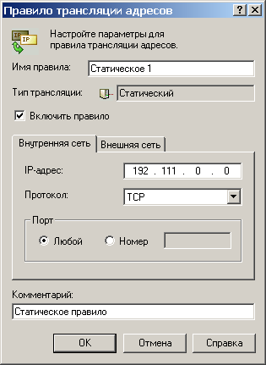 | 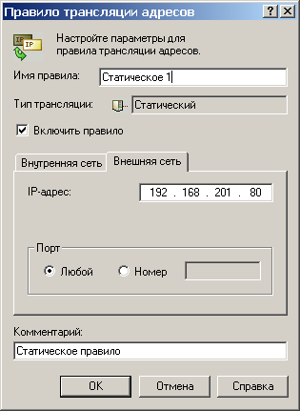
Рисунок 31
Настройка статического правила трансляции сводится к настройкам IP-адреса узла внутренней сети (и параметров соединения с ним) для осуществления трансляции и IP-адреса сетевого интерфейса МЭ, на котором будет осуществляться трансляция.
Замечание: По умолчанию часть полей окна Правило трансляции адресов заполнится автоматически, если произведены настройки в окне Автозаполнение (см. п.11.4.1, стр. 58). При необходимости значения полей могут быть отредактированы.
- Имя правила – по умолчанию содержит название правила Статическое N, где N порядковый номер создаваемого правила данного вида. Имя правила можно изменить. Все имена правил должны быть уникальными.
- Тип трансляции – указан тип создаваемого правила – Статический.
- Включить правило – признак включения/выключения правила; если в опции установлен флажок, то данное правило трансляции включено, т.е. будет использоваться для трансляции адресов. По умолчанию правило включено.
- Вкладка Внутренняя сеть – в этой вкладке задаются параметры узла внутренней сети для осуществления трансляции:
- IP-адрес – адрес узла внутренней сети.
- Протокол – протокол передачи пакетов; по умолчанию устанавливается значение Все, что означает любой протокол. Выберите в списке выбора нужный протокол. Первоначально в списке содержатся только TCP, UDP и ICMP протоколы. Вы можете выбрать любой другой протокол, предварительно добавив его в данный список протоколов при помощи кнопки Список… (Рисунок 31). Откроется окно Список протоколов (см. п. 8.5.5).
- Далее для выбранного протокола необходимо настроить его параметры:
- Порт (для протоколов TCP и UDP) – порт соединения с узлом внутренней сети; по умолчанию любой порт.
- Тип сообщения (для протокола ICMP) – для протокола ICMP можно настроить только тип сообщения - Echo (для возможности тестирования достижимости узлов).
- Для всех остальных протоколов параметры не настраиваются.
- Вкладка Внешняя сеть – в этой вкладке задаются параметры внешнего сетевого интерфейса МЭ, на котором будет осуществляться трансляция:
- IP-адрес – адрес внешнего сетевого интерфейса; если произведены настройки в окне Автозаполнение, то это поле заполнится автоматически.
- Порт (только для протоколов TCP и UDP) – порт соединения с внешней сетью; по умолчанию любой порт. Это поле становится доступным, если во вкладке Внутренняя сеть в поле Протокол выбрано значение конкретного протокола.
- Тип сообщения (только для протокола ICMP) – для протокола ICMP отображается тип сообщения – Echo.
- Комментарий – по умолчанию Статическое правило, но можно внести собственные комментарии.
Все произведенные настройки можно сохранить, если нажать кнопку OK или отменить, если нажать кнопку Отмена. После сохранения созданное правило появится в окне Трансляция адресов.

Добавление динамического правила трансляции
Для добавления динамического правила трансляции, в окне Трансляция адресов (п.11.4, стр.56) используйте контекстное меню Добавить динамическое… по правой кнопке мыши (эта команда доступна и в главном меню Действия -> Правила трансляции адресов). Откроется окно Правило трансляции адресов.
В окне Правило трансляции адресов Вы можете настроить параметры для правила трансляции (Рисунок 31):
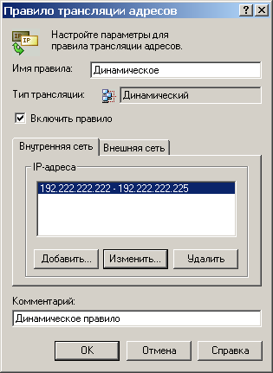 | 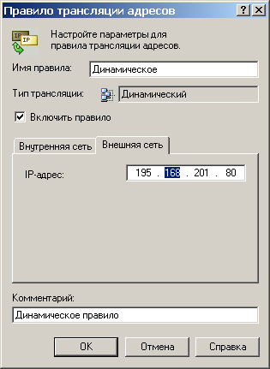
Рисунок 32
Настройка динамического правила трансляции сводится к настройкам IP-адреса или диапазона IP-адресов внутренней сети для осуществления трансляции и IP-адреса сетевого интерфейса МЭ, на котором будет осуществляться трансляция.
Замечание: По умолчанию часть полей окна Правило трансляции адресов заполнится автоматически, если произведены настройки в окне Автозаполнение (см. п.11.4.1, стр. 58). При необходимости значения полей могут быть отредактированы.
- Имя правила – по умолчанию содержит название правила Динамическое N, где N порядковый номер создаваемого правила данного вида. Имя правила можно изменить. Все имена правил должны быть уникальными.
- Тип трансляции – указан тип создаваемого правила – Динамический.
- Включить правило – признак включения/выключения правила; если в опции установлен флажок, то данное правило трансляции включено, т.е. будет использоваться для трансляции адресов. По умолчанию правило включено.
- Вкладка Внутренняя сеть – в этой вкладке задаются параметры узлов внутренней сети для осуществления трансляции:
- IP-адреса – адреса узлов внутренней сети; если произведены настройки в окне Автозаполнение, то это поле заполнится автоматически диапазоном адресов соответствующих IP-адресу и маске внутренней сети. Можно вручную добавить, изменить или удалить IP-адреса или диапазон IP-адресов, используя кнопки Добавить, Изменить, Удалить.
- Вкладка Внешняя сеть – в этой вкладке задаются параметры внешнего сетевого интерфейса МЭ, на котором будет осуществляться трансляция:
- IP-адрес – адрес внешнего сетевого интерфейса; если произведены настройки в окне Автозаполнение, то это поле заполнится автоматически.
- Комментарий – по умолчанию Динамическое правило, но можно внести собственные комментарии.
Все произведенные настройки можно сохранить, если нажать кнопку OK или отменить, если нажать кнопку Отмена. После сохранения созданное правило появится в окне Трансляция адресов.

Добавление предустановленных правил трансляции для почтового, web-, ftp- серверов и правил трансляции для организации выхода компьютеров локальной сети в Интернет
ViPNet Office Firewall предоставляет возможность добавить ряд правил трансляции, в которых уже настроена часть необходимых параметров в соответствии с назначением правила.
Вы можете добавить правила трансляции адресов для предоставления доступа из внешней сети (например, Интернет) к определенным сетевым сервисам локальной сети, таким как почтовый сервер, Web-сервер или FTP-сервер, а также добавить правила трансляции адресов для организации выхода компьютеров локальной сети в Интернет.
Для добавления правил в окне Трансляция адресов (п.11.4, стр.56) используйте контекстное меню по правой кнопке мыши Добавить для -> почтового сервера…, или Web-сервера…, или FTP-сервера…, или локальной сети… соответственно. Эти команды доступны и в главном меню Действия -> Правила трансляции адресов.
Правила трансляции адресов для почтового сервера, Web-сервера или FTP-сервера относятся к статическому типу трансляции, а правила трансляции для локальной сети относятся к динамическому типу трансляции. Поэтому далее может быть два варианта настроек:
- При добавлении статических правил трансляции для почтового сервера, Web-сервера или FTP-сервера:
Запросится IP-адрес сервера Вашей внутренней сети, который Вам нужно опубликовать во внешней сети (Рисунок 33).
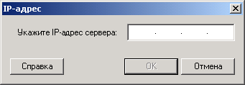
Рисунок 33
Задайте адрес сервера внутренней сети и нажмите OK.
Если произведены настройки в окне Автозаполнение (см. п.11.4.1, стр. 58), то далее откроется окно Правило трансляции адресов (Рисунок 35), где все поля будут заполнены в соответствии со значениями окна Автозаполнение, а также в зависимости от вида настраиваемого правила (Таблица 1).
Если по какой-либо причине в окне Автозаполнение не указан адрес для внешней сети или использование этого окна отключено, то после указания адреса сервера внутренней сети (Рисунок 33) запросится адрес для внешней сети (Рисунок 34):
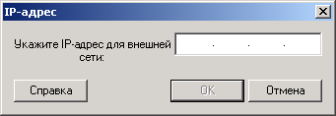
Рисунок 34
Задайте IP-адрес внешнего сетевого интерфейса МЭ и нажмите OK, далее откроется окно Правило трансляции адресов (Рисунок 35).
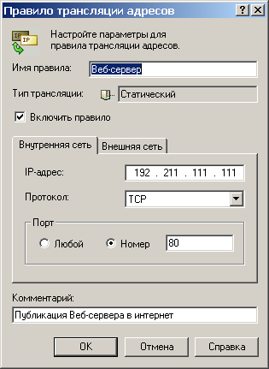
Рисунок 35
Поскольку добавляемые правила являются статическими, то интерфейс окна Правило трансляции адресов совпадает с описанием в п. 11.1. Значения предустановленных опций окна для различных правил трансляции описаны в таблице (Таблица 1).
Опции окна Правило  трансляции  адресов  Вид правила | Имя правила | Протокол | Порт | Комментарий
Правило для почтового сервера | Почтовый сервер N | TCP | 110 | Публикация Почтового сервера в Интернет
Правило для Web-сервера | Веб-сервер N | TCP | 80 | Публикация Веб-сервера в Интернет
Правило для FTP-сервера | FTP-сервер N | TCP | 21 | Публикация FTP-сервера в Интернет
Таблица 1
- При добавлении динамического правила трансляции адресов для организации выхода компьютеров локальной сети в Интернет:
Если произведены настройки в окне Автозаполнение (см. п.11.4.1, стр. 58), то далее откроется окно Правило трансляции адресов (Рисунок 26), где все поля будут заполнены в соответствии со значениями окна Автозаполнение.
Если в окне Автозаполнение не указаны параметры внутренней (внешней) сети или использование этого окна отключено, то перед появлением окна Правило трансляции адресов появятся окна заполнения IP-адресов для внутренней и (или) внешней сети (Рисунок 36, Рисунок 37):
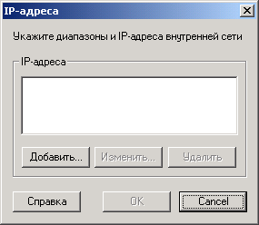
Рисунок 36
Задайте адреса или диапазоны адресов компьютеров Вашей внутренней сети, которым нужно обеспечить доступ в Интернет, при помощи кнопок Добавить, Изменить, Удалить и нажмите OK.
Рисунок 37
Задайте IP-адрес внешнего сетевого интерфейса МЭ и нажмите OK.
Далее откроется окно Правило трансляции адресов (Рисунок 26).
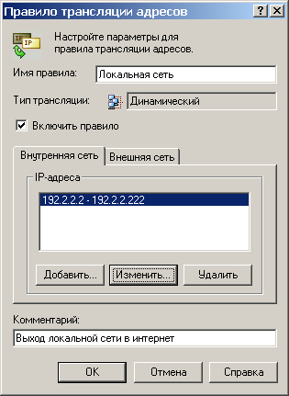
Рисунок 38
Поскольку добавляемые правила являются динамическими, то интерфейс окна Правило трансляции адресов совпадает с описанием в п. 11.2.
-------------------------------------------------------------------------------------------------------------------------------------
Вы можете изменить любые параметры окна Правило трансляции адресов на Ваше усмотрение.
Все произведенные настройки можно сохранить, если нажать кнопку OK или отменить, если нажать кнопку Отмена. После сохранения созданное правило появится в окне Трансляция адресов.

Описание окна Трансляция адресов и основных действий в этом окне
В окне Трансляция адресов отображается список правил трансляции адресов, добавленных пользователем (Рисунок 39).
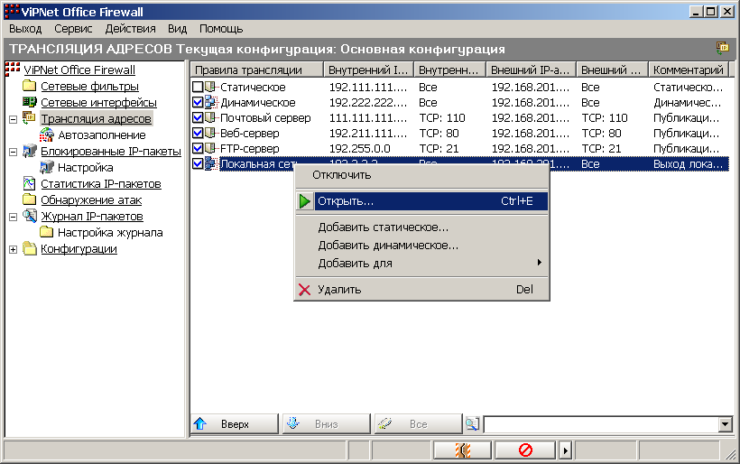
Рисунок 39
Для каждого правила отображается следующая информация:
Название колонки | Описание
Правила трансляции | Имя правила, заданное пользователем, значок типа правила ( – динамическое правило трансляции, – статическое правило трансляции) и признак активности правила – включено (), выключено (); отключенное правило не используется для трансляции. Можно включить/отключить правило, щелкнув мышью на соответствующем значке или выбрав соответствующий пункт контекстного меню по правой кнопке мыши (Рисунок 39).
Внутренний IP-адрес | Список адресов и диапазонов компьютеров внутренней сети, заданный в качестве параметров внутренней сети правила трансляции.
Внутренний порт | Протокол и номер порта для соединения с внутренней сетью, заданные в качестве параметров внутренней сети правила трансляции. Если поле пустое, то значит любое значение.
Внешний IP-адрес | Адрес сетевого интерфейса Office Firewall, обеспечивающего доступ во внешнюю сеть, заданный в качестве параметра внешней сети правила трансляции.
Внешний порт | Протокол и номер порта для соединения с внешней сетью, заданные в качестве параметров внешней сети правила трансляции. Если поле пустое, то значит любое значение.
Комментарий | Комментарий к правилу трансляции адресов. По умолчанию задается программой, но может быть изменен пользователем.
Порядок правил трансляции в списке можно изменять с помощью кнопок и (Рисунок 39) в нижней части окна Трансляция адресов.
Для изменения настроек правила трансляции, выберите правило (например, щелкнув на нем левой кнопкой мыши), затем два раза щелкните на нем левой кнопкой мыши или в контекстном меню по правой кнопке мыши выберите пункт Открыть….
Для добавления нового правила трансляции используйте контекстное меню по правой кнопке мыши Добавить статическое…, Добавить динамическое… или Добавить для (в зависимости от типа правила, которое Вы хотите добавить). Откроется окно Правило трансляции адресов (см. п.11.1, 11.2, 11.3 соответственно).
Для упрощения настроек правил трансляции Вы можете предварительно произвести настройки в окне Автозаполнение (см. п.11.4.1, стр. 58).
Контекстное меню (Рисунок 39) и главное меню Действия -> Правила трансляции адресов, доступные для правил трансляции, содержат следующие команды:
- Включить/Отключить – включить/отключить выбранное правило.
- Открыть… – изменение параметров выбранного правила, откроется окно Правило трансляции адресов.
- Добавить статическое… – добавление нового статического правила трансляции адресов (см. п.11.1);
- Добавить динамическое… – добавление нового динамического правила трансляции адресов (см. п.11.2);
- Добавить для – добавление предустановленных правил:
- почтового сервера… – добавление нового статического правила трансляции адресов для публикации во внешней сети (Интернете) почтового сервера (см. п.11.3);
- Web-сервера… – добавление нового статического правила трансляции адресов для публикации во внешней сети (Интернете) web-сервера (см. п.11.3);
- FTP-сервера… – добавление нового статического правила трансляции адресов для публикации во внешней сети (Интернете) FTP-сервера (см. п.11.3);
- локальной сети… – добавление нового динамического правила трансляции адресов для организации выхода компьютеров локальной сети в Интернет (см. п.11.3);
- Удалить (Del) – удаление выбранного правила трансляции из окна Трансляция адресов.
Доступность некоторых пунктов меню зависит от того, где находится фокус.
В окне Трансляция адресов можно осуществлять быстрый поиск и выделение нужных элементов из списка правил трансляции путём набора части их имени в поле ввода, которое располагается в нижней части окна. При этом отобразятся все элементы, содержащие в своём названии указанную подстроку. Если после набора нужной подстроки нажать Enter, то эта подстрока сохранится. Таким образом, Вы можете составить список правил трансляции, с которыми работаете наиболее часто. Для отмены действия подстроки и для отображения всех элементов окна нажмите кнопку Всё (Рисунок 39).

Автозаполнение
В окне Автозаполнение (Рисунок 40) устанавливаются параметры, которые будут использоваться как значения по умолчанию при добавлении новых правил трансляции. Рекомендуем произвести данные настройки, если они не произвелись автоматически.
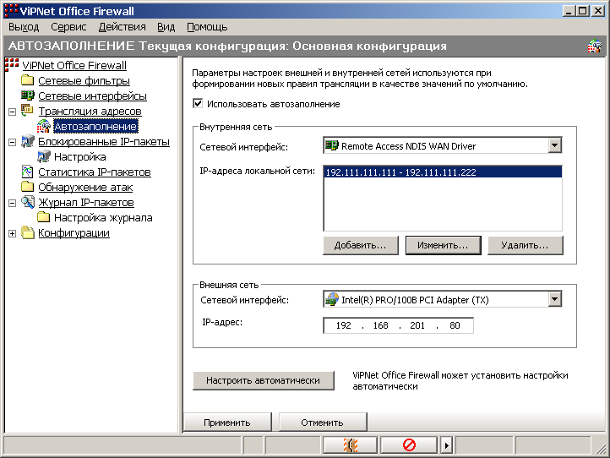
Рисунок 40
Автоматическая настройка параметров окна Автозаполнение.
Первоначально параметры заполняются автоматически при первом запуске ViPNet Office Firewall.
Если эти параметры были изменены в процессе работы или в конфигурации добавлен (отключен) сетевой интерфейс, то параметры автозаполнения можно вновь установить автоматически, нажав кнопку Настроить автоматически. После автоматической настройки кнопка Настроить автоматически будет недоступна до тех пор пока не изменятся какие-либо настройки. Если автонастройки произведены с помощью кнопки Настроить автоматически, то для сохранения настроек нажмите кнопку Применить.
Автоматическая настройка параметров автозаполнения произойдет только в случае выполнения следующих условий: количество сетевых интерфейсов на Office Firewall равно двум, на каждом сетевом интерфейсе зарегистрировано по одному адресу, один из которых частный, другой публичный. В этом случае параметры автозаполнения в окне Автозаполнение следующие:
- опция Использовать автозаполнение включена;
- сетевой интерфейс с частным адресом будет считаться внутренним и отобразится в разделе Внутренняя сеть:
- в поле Сетевой интерфейс отобразится системное имя внутреннего интерфейса,
- в поле IP-адреса локальной сети отобразится диапазон адресов соответствующий IP-адресу и маске внутренней сети.
- сетевой интерфейс с публичным адресом будет считаться внешним и отобразится в разделе Внешняя сеть:
- в поле Сетевой интерфейс отобразится системное имя внешнего интерфейса,
- в поле IP-адрес отобразится адрес внешнего сетевого интерфейса.
Если указанные выше условия не выполнены (т.е. конфигурация компьютера нестандартная), то автонастройки не произведутся, опция Использовать автозаполнение будет отключена, а поля всех остальных параметров останутся пустыми.
Если при первом запуске программы ViPNet Office Firewall автонастройки не произвелись, то при создании самого первого правила трансляции в окне Трансляция адресов, появится сообщение об этом с предложением произвести настройки вручную. Если после нажатия кнопки Настроить автоматически программа не смогла произвести автонастройки, то также появится соответствующее сообщение и будет предложено произвести настройки вручную.
Ручная настройка параметров окна Автозаполнение.
Для того, чтобы произвести ручные настройки окна Автозаполнение включите опцию Использовать автозаполнение и произведите настройки (Рисунок 40):
- В разделе Внутренняя сеть:
- в поле Сетевой интерфейс выберите сетевой интерфейс, обеспечивающий соединение с внутренней сетью,
- в поле IP-адреса локальной сети отобразится диапазон адресов соответствующий IP-адресу и маске внутренней сети. При необходимости, Вы можете вручную добавлять или изменять адреса внутренней сети при помощи кнопок Добавить…, Изменить… и Удалить.
- В разделе Внешняя сеть:
- в поле Сетевой интерфейс выберите сетевой интерфейс, обеспечивающий соединение с внешней сетью,
- в поле IP-адрес отобразится адрес внешнего сетевого интерфейса.
Замечание: Выпадающий список поля Сетевой интерфейс отображает все сетевые интерфейсы компьютера, распознанные программой ViPNet Office Firewall.
При настройке следует учитывать следующие правила:
Если на сетевом интерфейсе, который Вы выберите в поле Сетевой интерфейс для внутренней или внешней сети, зарегистрировано более одного IP-адреса, то поле адресов останется пустым.
При попытке выбора в обоих полях Сетевой интерфейс (для внутренней и внешней сети) одного и того же сетевого интерфейса, то в неактивном поле Сетевой интерфейс автоматически выберется пункт Не выбран.
После задания всех параметров для сохранения нажмите кнопку Применить, если настройки выполнены корректно, то они сохранятся, иначе – появится сообщение о некорректности настроек с указанием возможной причины. Для отмены настроек – кнопку Отменить.

Просмотр результатов работы программы
Программа ViPNet Office Firewall фиксирует различного рода информацию по результатам своей работы на компьютере. Всю эту информацию Вы можете отслеживать.
В этой главе описаны способы просмотра различной информации по работе программы ViPNet Office Firewall.

Работа с журналом IP-пакетов
Для анализа проходящего через компьютер IP-трафика ПО ViPNet Office Firewall ведет журналы регистрации IP-пакетов, зарегистрированных ViPNet Драйвером.
В журнале регистрации IP-пакетов фиксируется информация, проходящая через каждый сетевой интерфейс МЭ. Можно просматривать журналы как на всех сетевых интерфейсах одновременно, так и отдельно на каждом сетевом интерфейсе.
С помощью журнала можно подсчитать размер трафика, проходящего через компьютер, предварительно выбрав необходимые типы регистрируемых IP-пакетов и настроив запрос на поиск информации об интересующем трафике в журнале.
Типы IP-пакетов, регистрируемых в журнале, определяются в окне Журнал IP-пакетов -> Настройка журнала (см. п.12.1.3, стр.66).
Для просмотра журнала в окне Журнал IP-пакетов (см. п.12.1.1, стр.61) задайте параметры запроса (или используйте параметры по умолчанию) на поиск информации в журнале регистрации и нажмите кнопку Поиск…. Откроется окно Журнал регистрации IP-пакетов (см. п.12.1.2, стр.63).

Формирование запроса на поиск информации (окно Журнал IP-пакетов)
Окно Журнал IP-пакетов (Рисунок 41) предназначено для формирования запроса на поиск информации в журнале регистрации, об IP-пакетах, проходящих через МЭ.
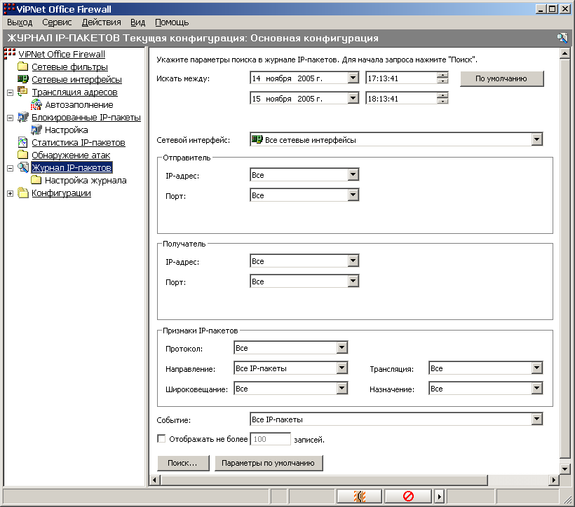
Рисунок 41
Для настройки запроса установлены различные параметры (описаны в таблице ниже). Вы можете изменить эти параметры, если желаете посмотреть определенную информацию в журнале, либо же оставить значения по умолчанию, если желаете просмотреть весь журнал за сутки до настоящего момента просмотра.
Название параметра | Описание
Искать между | Выбор временного интервала для просмотра журнала. По умолчанию за сутки до настоящего момента просмотра. Кнопка По умолчанию устанавливает значение временного интервала в значение по умолчанию.
Сетевой интерфейс | Выбор сетевого интерфейса для просмотра на нем журнала IP-пакетов. По умолчанию отобразится журнал по всем сетевым интерфейсам, т.е. установлено значение – Все сетевые адаптеры.
Разделы Отправитель и Получатель:
IP-адрес | Фильтрация записей журнала по интересующим IP-адресам отправителя и получателя пакета:  - Все – все IP-адреса;  - Адрес – можно указать конкретный IP-адрес;  - Диапазон – можно указать диапазон адресов.  По умолчанию – Все.
Порт | Фильтрация записей журнала по интересующим портам отправителя и получателя пакета:  - Все – все порты;  - Номер – можно указать конкретный номер порта;  - Диапазон – можно указать диапазон портов.  По умолчанию – Все.
Раздел Признаки IP-пакетов:
Протокол | Фильтрация записей журнала по типу протокола. По умолчанию Все.
Направление | Фильтрация записей журнала по направлению IP-трафика:  - Все IP-пакеты – входящие и исходящие IP-пакеты;  - Входящие IP-пакеты – только входящие IP-пакеты;  - Исходящие IP-пакеты – только исходящие IP-пакеты.  По умолчанию Все IP-пакеты.
Широковещание | Фильтрация записей журнала по широковещательному признаку пакета:  - Все – широковещательные и нешироковещательные IP-пакеты;  - Широковещательные – только широковещательные IP-пакеты;  - Нешироковещательные – только нешироковещательные IP-пакеты.  По умолчанию Все.
Трансляция | Фильтрация записей журнала по признаку трансляции пакета:  - Все – транслированные и нетранслированные IP-пакеты;  - Транслированные – только транслированные IP-пакеты;  - Нетранслированные – только нетранслированные IP-пакеты.  По умолчанию Все.
Назначение | Фильтрация записей журнала по назначению пакета:  - Все – локальные и транзитные IP-пакеты;  - Локальные – только пакеты, исходящие с локальной машины, либо приходящие на локальную машину (т.е. адресованные на один из адресов компьютера с ViPNet Office Firewall);  - Транзитные – только пакеты, проходящие через локальную машину как через маршрутизатор (т.е. пакеты, адреса получателя и отправителя которых не совпадают ни с одним из адресов компьютера с ViPNet Office Firewall).  По умолчанию Все.
Событие | Фильтрация записей журнала по событиям, которые ПО ViPNet присваивает каждому IP-пакету. По умолчанию – Все IP-пакеты, т.е. отобразятся все события. Из предложенного списка можно выбрать интересующее событие или группу событий. Если выбрана группа событий, то считаются выбранными все события, входящие в группу. Описание событий, отслеживаемых ПО ViPNet, находится в п. 12.1.4 на стр. 68.
Отображать не более … записей | Если опция включена, то можно задать количество отображаемых последних записей в журнале регистрации IP-пакетов. По умолчанию опция включена и задано значение 100 (т.е. отображать не более 100 записей журнала).  При отключении опции в журнале будут отображаться все записи за заданный интервал дат и времени.
Отображать IP-пакеты от получателя к отправителю | Опция имеет значение, если в поле IP-адрес раздела Отправитель и (или) Получатель указан конкретный IP-адрес или диапазон.  Если опция включена, то в журнал регистрации IP-пакетов добавятся записи об IP-пакетах, удовлетворяющие инвертированной паре IP-адресов (Отправитель-Получатель), заданных в соответствующих полях IP-адрес запроса. По умолчанию опция включена.
Запрос на поиск информации формируется в соответствии со значениями вышеописанных полей, предлагаемых для заполнения.
Начало процесса поиска информации в журнале регистрации инициируется нажатием кнопки Поиск… окна Журнал IP-пакетов (Рисунок 41). Откроется окно Журнал регистрации IP-пакетов (Рисунок 42, п. 12.1.2).
Кнопка Параметры по умолчанию (Рисунок 41) устанавливает значения всех параметров запроса на поиск информации в значения по умолчанию.

Результат поиска в журнале IP-пакетов (окно Журнал регистрации IP-пакетов)
В окне Журнал регистрации IP-пакетов в соответствии с параметрами, указанными в окне Журнал IP-пакетов (п.12.1.1, стр.61, Рисунок 41), программой Монитором выводится информация о входящем и/или исходящем IP-трафике, зарегистрированном ViPNet Драйвером.
Замечание: ViPNet Драйвер запоминает определенный объем информации об IP-пакетах даже когда программа Монитор не загружена. После загрузки программы Монитора Драйвер передает ему сохраненную информацию, и она отобразится в журнале регистрации IP-пакетов. Однако следует учитывать, что информация, сохраняемая в памяти Драйвера, ограничена 10000 записями журнала (см. ниже) и при переполнении памяти более старые данные замещаются более новыми. Поэтому если программа Монитор была выгружена продолжительное время, то часть информации, возможно, будет утеряна. Часть информации может быть утеряна и в случае установки значения 0 в параметре Интервал регистрации IP-пакетов окна настройки журнала (см. п.12.1.3, стр.66).
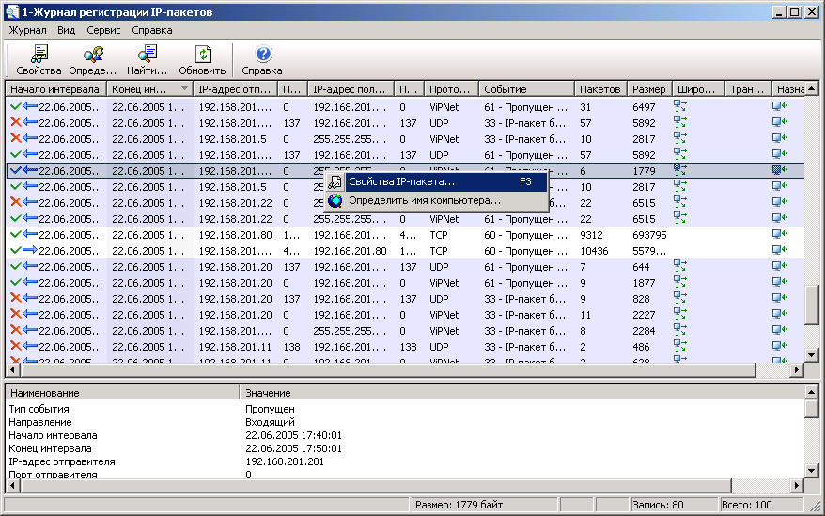
Рисунок 42
Окно Журнал регистрации IP-пакетов состоит из двух полей (Рисунок 42):
- в верхнем поле отображаются записи журнала;
- в нижнем поле отображается подробная информация о записи журнала, на которой установлен курсор.
Записи в журнале группируются по следующему принципу:
В какой-то момент времени программа регистрирует пакет с определенными характеристиками (адресами, портами, протоколом, и т.д.) и создает запись, при этом данный момент времени записывается в графу Начало интервала. Далее в течение времени, указанного в окне Настройка Журнала (параметр Интервал регистрации IP-пакетов, п.12.1.3, стр.66) подсчитывается количество пакетов с такими же характеристиками, при этом новая запись не создается. Количество пакетов фиксируется в графе Счетчик. Когда время, указанное в Интервале регистрации IP-пакетов закончится, то при регистрации очередного пакета с такими же характеристиками создастся новая запись.
Соответственно при приходе какого-либо пакета с другими характеристиками, для него создается своя запись и выполняется тот же принцип.
Для каждой записи журнала выводится следующая информация:
Название колонки | Описание
Начало интервала | Дата и время создания новой записи при регистрации пакета с определенными характеристиками.
Конец интервала | Информация в этой графе зависит от параметра Интервал регистрации IP-пакетов окна Настройка Журнала (см. п.12.1.3, стр.66) (по умолчанию 1 час):  - Если закончилось время, указанное в вышеуказанном параметре, то в этой графе отображается дата и время окончания подсчета количества IP-пакетов с одинаковыми характеристиками без создания новых записей. Это значение больше не изменится.  - Если указанный временной интервал еще не завершился, то Конец интервала показывает время последней регистрации IP-пакета с данной характеристикой, и если зарегистрируются еще такие IP-пакеты, то значение данного параметра будет меняться.
IP-адрес отправителя | Значение IP-адреса и имени компьютера (если определилось) отправителя пакета.
Порт отправителя | Значения порта соединения отправителя пакета.
IP-адрес получателя | Значение IP-адреса и имени компьютера (если определилось) получателя пакета.
Порт получателя | Значения порта соединения получателя пакета.
Протокол | Протокол, по которому происходил обмен.
Событие | Событие, присвоенное записи. Описание событий, отслеживаемых ViPNet Office Firewall, находится в п. 12.1.4 на стр. 68.
Пакетов | Количество IP-пакетов с одинаковой характеристикой, т.е. сгруппированных в одну запись.
Размер | Размер (в байтах) всех IP-пакетов, сгруппированных в одну запись. Размер IP-пакетов выбранной записи отображается также в строке состояния (внизу окна журнала) (Рисунок 42). Если выделить несколько записей журнала, то отобразится сумма значений поля Размер для выделенных записей (в байтах). Вы можете выделить сразу все записи журнала, воспользовавшись комбинацией клавиш Ctrl+A, чтобы подсчитать весь объем отобразившегося в журнале трафика.
Широковещание | Широковещательный признак пакета. Если пакет широковещательный, то отображается значок , если обычный – ничего не отображается.  Широковещательные IP-пакеты отображены на светло-сиреневом фоне.
Трансляция | Признак трансляции пакета. Если пакет транслированный, то отображается значок , если нетранслированный – ничего не отображается.
Назначение | Признак назначения пакета.  – локальный пакет,  – транзитный пакет.
По любой из вышеописанных колонок можно отсортировать информацию (по возрастанию или убыванию, если в данном поле числа; в алфавитном или обратном алфавитном порядке, если в данном поле буквы). Для этого следует навести указатель мыши на название колонки и щелкнуть левой кнопкой (один или два раза).
При необходимости есть возможность скопировать в буфер информацию из любой колонки журнала регистрации IP-пакетов.
В начале каждой записи журнала расположены два значка (Рисунок 42). Первый значок указывает на тип события, присвоенного записи, второй значок – на направление IP-трафика записи:
Тип события | Направление
В журнале регистрируется три типа событий, отображающиеся следующими значками:  – IP-пакеты заблокированы (записи присвоено одно из событий группы событий Блокированные IP-пакеты (30-38, 80-105), см. п.12.1.4, стр.68).  – IP-пакеты пропущены (записи присвоено одно из событий группы событий Все пропущенные IP-пакеты (60-62), см. п. 12.1.4, стр.69).  – IP-пакеты блокированы системой обнаружения вторжений (записи присвоено одно из событий группы События системы обнаружения атак, см. п.12.1.4.1, стр.70). | Значки направления IP-трафика:  – входящие IP-пакеты  – исходящие IP-пакеты
В строке состояния (внизу окна) (Рисунок 42) отображается размер IP-пакетов выбранной записи, номер записи и общее число записей в журнале.
Если навести указатель мыши и нажать правую кнопку на одной из записей журнала, откроется контекстное меню:
- Свойства IP-пакета… (F3) – предоставляется полная информация по конкретной записи (аналогична информации в нижней части окна журнала (Рисунок 42)).
- Определить имя компьютера… – программа попытается определить сетевое имя для конкретного IP-адреса.
Если навести указатель мыши и нажать правую кнопку на свободном пространстве журнала, откроется контекстное меню:
- Просмотр в виде веб-страницы – просмотр и сохранение открывшегося журнала в формате HTML.
- Просмотр в Microsoft Excel – просмотр и сохранение открывшегося журнала с помощью программы Microsoft Excel.
- Найти… (Ctrl+F5) – контекстный поиск в журнале.
- Обновить окно (F5) – журнал обновится, т.е. пополнится свежей информацией.
Некоторые из этих действий можно также произвести с помощью комбинаций клавиш, написанных в скобках у пункта меню, а также используя главное меню вверху окна Журнал регистрации IP-пакетов и кнопки на панели инструментов.

Настройки параметров регистрации IP-пакетов в журнале (окно Настройка Журнала)
Окно Настройка журнала представлено ниже (Рисунок 43):
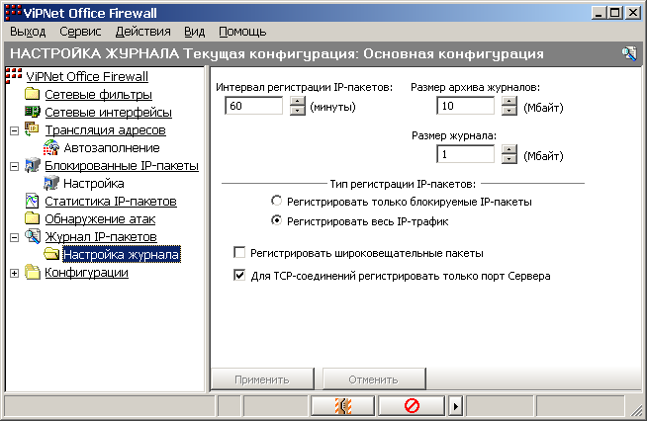
Рисунок 43
В этом окне Вы можете настроить параметры, по которым будет фиксироваться информация в журнале:
Название параметра | Описание
Интервал регистрации IP-пакетов | Временной интервал для окна Журнал регистрации IP-пакетов (п.12.1.2,стр.63). По умолчанию – 60 минут.  Этот параметр предназначен для уменьшения числа записей в журнале.  Как уже описано выше (в п.12.1.2,стр.63) при регистрации IP-пакета определенного типа в журнале создается новая запись и в течение указанного в этом параметре времени подсчитывается количество пакетов такого же типа без создания записей. Тем самым объем журнала сокращается. Чем больше указанный временной интервал, тем меньше объем журнала. Но при этом уменьшается точность определения времени прохождения IP-пакетов данного типа. Значение данного временного интервала следует подбирать индивидуально. По окончании этого времени при регистрации очередного пакета данного типа создастся новая запись.  Если задать значение 0, то информация о каждом пакете будет фиксироваться в виде отдельной записи. Значение 0 рекомендуется задавать только в тестовых целях. Поскольку информация, сохраняемая в памяти Драйвера, ограничена 10000 записями журнала, и при переполнении памяти более старые данные замещаются более новыми, то при большом трафике часть информации может быть утеряна. Кроме того, существенно увеличиваются ресурсы процессора, потребляемые ViPNet Монитором, и снижается скорость обработки трафика.
Размер журнала | Максимальный размер текущего журнала. По умолчанию – 1 Мб. Этот параметр предназначен для ограничения размера журнала. При достижении максимального размера журнала, указанного в поле Размер журнала, все записи в хронологическом порядке перемещаются в архив журналов (см. п. 12.1.5, стр.71). Сам журнал обнуляется.  Если задать значение 0, то журнал регистрации перестает пополняться свежей информацией, т.е. журнал больше не ведется. Вся информация, которая была в журнале до установки значения 0, сохранится.
Размер архива журналов | Этот параметр предназначен для ограничения размера архива журналов. По умолчанию – 10 Мб. При достижении максимального размера журнала, указанного в поле Размер журнала, все записи в хронологическом порядке перемещаются в архив журналов.  Если архив журналов достиг своего максимального значения, то выдается сообщение "Размер архивов журналов достиг N Мбайт. Желаете ли Вы изменить размер архива?". N – это значение параметра Размер архива журналов. Если размер архива требуется изменить, укажите значение в редактируемом поле (Рисунок 43). Если размер архива увеличен не будет, то часть самых старых записей в хронологическом порядке будет удалена.  Если задать значение 0, то информация из журнала, при достижении им максимального размера, перестает перемещаться в архив журнала, т.е. архив больше не ведется. Вся информация, которая была в архиве до установки значения 0, сохранится.
Раздел Тип регистрации IP-пакетов – выбор типа IP-пакетов, которые будут регистрироваться в журнале
Регистрировать только блокируемые IP-пакеты | Регистрировать только пакеты, которые по каким-либо причинам блокируются (по умолчанию выключено).
Регистрировать весь IP-трафик | Регистрировать все пакеты (по умолчанию включено).
Регистрировать широковещательные пакеты | По умолчанию опция выключена. Если включить эту опцию, то будут регистрироваться широковещательные пакеты.
Для TCP-соединений регистрировать только порт Сервера | По умолчанию опция включена. Т. е. в журнале, для TCP-соединений пакеты будут суммироваться в одну запись по порту Сервера без учета порта Клиента.
Все произведенные действия можно сохранить, если нажать кнопку Применить или отменить, если нажать кнопку Отменить.

Описание событий, отслеживаемых программой ViPNet Office Firewall
Все события разделены на группы и подгруппы. Иерархия групп и подгрупп отображена в таблице (Таблица 2).
Таблица 2
Все IP-пакеты
Блокированные IP-пакеты |  | Все пропущенные IP-пакеты | События системы обнаружения атак
IP-пакеты, блокированные фильтрами и лицензией | IP-пакеты, блокированные по другим причинам | - | Атаки протокола IP | Атаки протокола ICMP | Атаки протокола UDP | Атаки протокола TCP
Списки событий, отслеживаемых ViPNet, а также группы, к которым относятся события, описаны ниже:
Группа Все IP-пакеты\Блокированные IP-пакеты\IP-пакеты, блокированные фильтрами и лицензией
№ события | Название события | Описание события
30 | Локальный IP-пакет блокирован фильтром | Пакет блокируется правилом фильтрации из группы локальных правил или для пакета не удалось найти подходящее правило
31 | Транзитный IP-пакет блокирован фильтром | Пакет блокируется правилом фильтрации из группы транзитных правил или для пакета не удалось найти подходящее правило
32 | Широковещательный IP-пакет блокирован фильтром | Пакет блокируется правилом фильтрации из группы широковещательных правил или для пакета не удалось найти подходящее правило
33 | IP-пакет блокирован фильтром антиспуфинга | Найдено соответствующее правило в таблице антиспуфинга
34 | Неподдерживаемый тип ICMP-сообщения | ICMP-пакет не принадлежит ни одному из существующих соединений и при этом его тип отличен от типа 8, кода 0
35 | Превышено максимальное число защищаемых IP-адресов | В течение заданного периода времени были получены пакеты от большего количества адресов, чем задано в лицензии
38 | Пакет блокирован правилом 1 режима | Пакет блокируется 1 режимом безопасности, установленным на сетевых интерфейсах

Группа Все IP-пакеты\Блокированные IP-пакеты\IP-пакеты, блокированные по другим причинам
80 | Размер IP-пакета меньше допустимого | Размер IP-пакета меньше минимально возможного
81 | Недопустимая версия протокола IP | В данной версии поддерживается только протокол IP версии 4
82 | Недопустимая длина заголовка IP-пакета | Длина заголовка протокола IP меньше минимально возможного
83 | Недопустимая длина IP-пакета | Длина пакета меньше, чем указано в заголовке протокола IP
84 | Несовпадение контрольной суммы IP | Подсчитанное значение контрольной суммы IP-пакета не совпадает со значением, указанным в пакете
85 | Размер заголовка TCP меньше минимально допустимого | Недопустимо короткий заголовок протокола TCP
86 | Размер заголовка UDP меньше минимально допустимого | Недопустимо короткий заголовок протокола UDP
88 | Широковещательный адрес отправителя IP-пакета | Адрес отправителя в пакете указан широковещательный
90 | Недостаточно ресурсов для обработки IP-фрагмента | Пакет не может быть обработан из-за недостаточности свободных ресурсов. Если эта ошибка стабильно проявляется, то требуется обновление версии драйвера, использующего больше машинных ресурсов, или требуется более совершенная модель компьютера
91 | IP-пакет получен во время инициализации драйвера | Блокировка всех пакетов во время инициализации драйвера
92 | Слишком большой размер IP-пакета | Размер пакета ограничен параметром 48 Кбайт
93 | Превышено время сборки фрагментов IP-пакета | За допустимое время получены не все фрагменты фрагментированного пакета
94 | Недостаточно памяти | Не хватило памяти во время обработки пакета
98 | Недостаточно ресурсов для обработки IP-пакета | IP-пакет не может быть обработан из-за нехватки свободных ресурсов
100 | Недопустимые флаги TCP | Блокируются новые соединения с установленными одновременно флагами SYN+FIN/RST. Также блокируются новые (с точки зрения МЭ) соединения без флага SYN. Т.е. если до загрузки МЭ были установлены какие-либо TCP-соединения, то после загрузки ВСЕ пакеты, касающиеся этих соединений, будут блокироваться.  Блокируется "некорректный" пакет в уже установленном TCP-соединении.
101 | Не найден маршрут для транзитного IP-пакета | Не найдено правило для транзитного пакета в таблице маршрутов
102 | Модуль прикладной обработки не загружен | Не загружен соответствующий модуль прикладной обработки
103 | Превышено максимальное количество соединений | Количество уже установленных соединений превышает максимально допустимое МЭ (не лицензией)
104 | Соединение уже существует | Если параметры исходящих пакетов для создаваемого соединения совпадают с уже существующими, то такое соединение блокируется
105 | Не удалось выделить динамический порт для правила трансляции адресов | МЭ не смог выделить порт для динамического правила трансляции адресов (например, все порты в пуле закончились)

Группа Все IP-пакеты\Все пропущенные IP-пакеты
60 | Пропущен локальный IP-пакет | Найдено разрешающее правило фильтрации в группе локальных правил
61 | Пропущен широковещательный IP-пакет | Найдено разрешающее правило фильтрации в группе широковещательных правил
62 | Пропущен транзитный IP-пакет | Найдено разрешающее правило фильтрации в группе транзитных правил

События системы обнаружения атак описаны далее.

События системы обнаружения атак
ViPNet Office Firewall обнаруживает следующие виды атак:

Атаки, основанные на особенностях протокола IP (Группа Все IP-пакеты\ События системы обнаружения атак\ Атаки протокола IP)
№ события | Название события | Описание события
1001 | Атака Land | Попытка злоумышленника замедлить работу Вашей машины. Атака использует уязвимость стека TCP/IP, заключающуюся в том, что путем передачи фальшивого TCP-пакета можно заставить атакуемый компьютер попытаться установить соединение самому с собой, путем отправки SYN-пакета с адресом отправителя, идентичным адресу атакуемого компьютера
1002 | IP-опции нулевой длины | Попытка злоумышленника вывести из строя Ваш внешний сетевой экран путем посылки пакета с IP-опциями нулевой длины
1003 | Пустой IP-фрагмент | Обнаружен пустой IP-фрагмент
1020 | Атака Jolt2 | Обнаружен пакет с некорректным смещением фрагмента, соответствующим атаке Jolt2. Атака заключается в посылке в течение короткого промежутка времени большого числа специально сформированных пакетов с целью замедлить атакуемую систему

Атаки, основанные на особенностях протокола ICMP (Группа Все IP-пакеты\ События системы обнаружения атак\ Атаки протокола ICMP)
1101 | Возможная атака Smurf | Обнаружен ICMP-запрос, отправленный на адрес подсети (x.x.x.0 или x.x.x.255); такой запрос способен инициировать множественные эхо-ответы, которые могут перегрузить сеть или атакуемую систему
1104 | ICMP-запрос маски подсети | Обнаружен запрос на получение значения маски подсети. Такая информация может помочь хакеру собрать данные о конфигурации Вашей сети
1106 | Фрагментация ICMP-заголовка | ICMP-заголовок был разбит на несколько фрагментов в попытке обойти сетевые экраны или системы обнаружения вторжений

Атаки, основанные на особенностях протокола UDP (Группа Все IP-пакеты\ События системы обнаружения атак\ Атаки протокола UDP)
1203 | Урезанный UDP-заголовок | Обнаружен UDP-пакет с аномально коротким заголовком
1204 | Возможная атака Fraggle | Обнаружен UDP-пакет, отправленный на адрес подсети (x.x.x.0 или x.x.x.255) и предназначенный для одного из "отражающих" портов; такой пакет способен инициировать множество ответов, которые могут перегрузить сеть или атакуемую систему
1205 | Зацикливание портов UDP | Обнаружен UDP-пакет, зацикленный между двумя "отражающими" портами. Такие пакеты могут отражаться бесконечное число раз, перегружая сеть и ресурсы вовлеченных систем
1206 | Атака Snork | Попытка вызова отказа в обслуживании

Атаки, основанные на особенностях протокола TCP (Группа Все IP-пакеты\ События системы обнаружения атак\ Атаки протокола TCP)
1302 | Фрагментация TCP-заголовка | TCP-заголовок был разбит на несколько фрагментов в попытке обойти сетевые экраны или системы обнаружения вторжений
1303 | Урезанный TCP-заголовок | Обнаружен TCP-пакет с аномально коротким TCP-заголовком
1304 | Неправильное смещение Urgent в TCP-заголовке | Множество таких пакетов могут вызвать "зависание" у некоторых реализаций TCP/IP
1305 | Атака WinNuke | Попытка привести Вашу систему к перезагрузке. Атака использует ошибку реализации стека TCP/IP при посылке пакета Out of Band
1306 | TCP-опции нулевой длины | Попытка злоумышленника вывести из строя Ваш внешний сетевой экран с помощью посылки пакета с TCP-опциями нулевой длины
1307 | Сканирование TCP XMAS | Обнаружен TCP-пакет с установленными битами FIN, URG и PUSH. Злоумышленник пытается определить наличие доступных служб на Вашей системе, посылая такие специально сформированные пакеты
1308 | Сканирование TCP null | Обнаружен TCP-пакет со сброшенными всеми управляющими битами. Злоумышленник пытается определить наличие доступных служб на Вашей системе, посылая такие специально сформированные пакеты

Работа с архивами журналов (окно Архив журналов)
Окно Архив журналов появляется в левой панели главного окна при достижении журналом регистрации IP-пакетов максимального размера, указанного в окне Настройка журнала в поле Размер журнала (Рисунок 43, п. 12.1.3, стр. 66), если в поле Размер журнала не установлено значение 0. При достижении журналом максимального размера все записи журнала перемещаются в архив журналов и отображаются в хронологическом порядке (Рисунок 44).
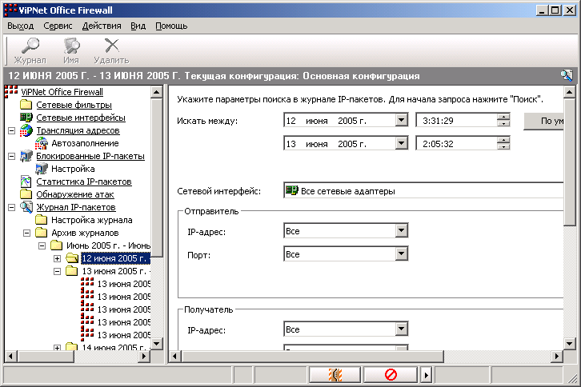
Рисунок 44
Для просмотра какого-либо архива журнала:
- В левой панели выберите строку с требуемой датой или интервалом дат. При этом в правой панели окна отобразятся настройки для поиска журнала IP-пакетов в диапазоне дат и времени, соответствующих выбранной строке (Рисунок 44).
- Установите необходимые параметры поиска согласно п. 12.1.1 (стр. 61).
- Нажмите кнопку Поиск…. Откроется окно Журнал регистрации IP-пакетов (Рисунок 42, п.12.1.2, стр.63) с информацией о зарегистрированном трафике.
Архивы журналов можно удалить. Для этого в левой панели выберите архив журнала, который Вы хотите удалить, и в контекстном меню по правой кнопке мыши выберите пункт Удалить.

Информация об адресах блокированных IP-пакетов (окно Блокированные IP-пакеты)
В окне Блокированные IP-пакеты отображаются IP-адреса, IP-пакеты с которых (или на которые) были заблокированы ПО ViPNet на сетевых интерфейсах МЭ, и этим пакетам было присвоено одно из следующих событий блокировки: 30, 31, 32, 33 (описание событий находится в п. 12.1.4 на стр. 68).
Вы можете посмотреть информацию сразу на всех сетевых интерфейсах или на каждом в отдельности, для этого в списке внизу окна Блокированные IP-пакеты выберите нужное значение сетевого интерфейса (Рисунок 45).
Далее в этом пункте и его подпунктах описаны все возможные действия, которые Вы можете выполнить в окне Блокированные IP-пакеты.
Итак, окно Блокированные IP-пакеты содержит следующие элементы:
- Записи о паре IP-адресов пакета, т.е. пакеты с такими адресами источника и назначения были заблокированы ViPNet Драйвером;
- Записи с параметрами блокированных IP-пакетов с этими IP-адресами, назовем эти записи – записями о протоколах.
Записи выводятся в окне Блокированные IP-пакеты в следующем виде (Рисунок 45):
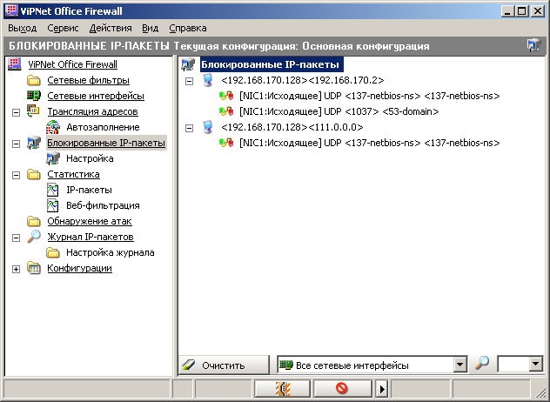
Рисунок 45
В окне Блокированные IP-пакеты можно осуществлять быстрый поиск и выделение нужных элементов (адресов и их параметров) из списка путём набора части их имени в поле ввода, которое располагается в нижней части окна. При этом будут отображаться все элементы, содержащие в своём названии указанную подстроку. Если после набора нужной подстроки нажать Enter, то эта подстрока сохранится.
Вы можете произвести такие настройки, чтобы программа при блокировании очередного IP-пакета, сигнализировала Вам об этом (см. п. 12.2.1, стр. 74).
Для того чтобы более подробно просмотреть параметры блокированных пакетов используйте пункт меню Открыть (доступен по правой кнопке мыши, находясь на строке с характеристикой IP-пакета).
Вы можете отобразить журнал регистрации IP-пакетов (см. п. 12.1.2, стр. 63) для какого-либо блокированного адреса или нескольких адресов (предварительно выделив их), чтобы посмотреть подробную информацию о соответствующих блокированных IP-пакетах. Для этого используйте пункт Журнал регистрации IP-пакетов (доступен по правой кнопке мыши, находясь на строке с адресом). Информация в журнале отобразится за последние сутки.
Для записей о блокированных IP-адресах и параметрах блокированных IP-пакетов по правой кнопке мыши открывается меню, в котором отображены все доступные действия (эти функции доступны в меню Действия в верхней части окна) (Рисунок 45):
- Правила доступа – по этому пункту меню доступны следующие подпункты:
- Открыть… – доступно только на строке с параметрами блокированного IP-пакета; откроется окно Информация о блокированных IP-пакетах с информацией о портах, протоколе и направлении, по которому передавался IP-пакет;
- Удалить… – можно удалить любую запись в окне Блокированные IP-пакеты;
- Развернуть все – развернуть все записи в окне;
- Свернуть все – свернуть все записи в окне;
- Определить имя… – доступно только на строке с записью о блокированном IP-адресе; программа попытается определить имя компьютера по его IP-адресу;
- Журнал регистрации IP-пакетов – откроется журнал регистрации с информацией (за последние сутки) о заблокированных на соответствующем сетевом интерфейсе IP-пакетах данного типа, в зависимости от того, где стоял курсор мыши;
Кнопка внизу окна Блокированные IP-пакеты:
- Очистить – удалить из окна Блокированные IP-пакеты записи о заблокированных IP-пакетах.

Настройка информирования пользователя о блокировании IP-пакетов (окно Блокированные IP-пакеты -> Настройка)
В окне Блокированные IP-пакеты -> Настройка можно произвести такие настройки, чтобы информация о блокированных пакетах появлялась на экране компьютера в момент их блокировки. Для этого необходимо включить опцию Выводить сообщение на экран (Рисунок 46). Сообщения о блокированных пакетах могут выводиться в двух вариантах, для выбора одного из них установите переключатель в соответствующее положение:
- Выводить сообщение о каждом блокированном пакете данного типа – на экран Вашего компьютера будет выдаваться сообщение о каждом пакете, блокируемом ViPNet Драйвером.
- Выводить сообщение о первом блокированном пакете данного типа – на экран Вашего компьютера будет выдаваться сообщение только о первом пакете каждого типа (пакеты с одинаковыми адресами, протоколами и портами), блокируемом ViPNet Драйвером.
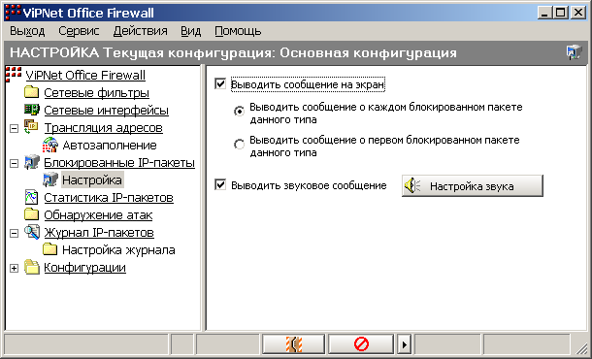
Рисунок 46
Если Вы хотите, чтобы при блокировании пакета выводилось звуковое сообщение, то необходимо включить опцию Выводить звуковое сообщение (Рисунок 46).
При помощи кнопки Настройка звука (Рисунок 46) можно настроить тип звукового сообщения.
В сообщении, которое появится на экране при блокировании пакета, будет указана информация об адресе, с которого пришел или на который был отправлен пакет. Если Вы желаете посмотреть на характеристики блокированного пакета в данный момент, то необходимо нажать кнопку Сейчас, после чего откроется окно Блокированные IP-пакеты (Рисунок 45) с курсором установленном на адресе данного блокированного пакета. А если Вы желаете посмотреть на характеристики блокированного пакета в другое время, то необходимо нажать кнопку Позднее и сообщение просто исчезнет с экрана.

Статистическая информация (окно Статистика)
Статистика – это информация о процессе выполнения программой задач по фильтрации сетевого трафика и веб-трафика. Информация отображается в режиме реального времени (on-line).

Информация о числе пропущенных и блокированных IP-пакетов различного типа (Окно IP-пакеты)
В окне IP-пакеты (Рисунок 47) отображается информация об обработанных программой входящих и исходящих IP-пакетах, пропущенных и блокированных в соответствии с настроенными сетевыми фильтрами. Статистика по другим блокированным пакетам не отображается.
Вы можете посмотреть информацию сразу на всех сетевых интерфейсах или на каждом в отдельности, для этого в списке внизу окна IP-пакеты выберите нужное значение сетевого интерфейса (Рисунок 47).
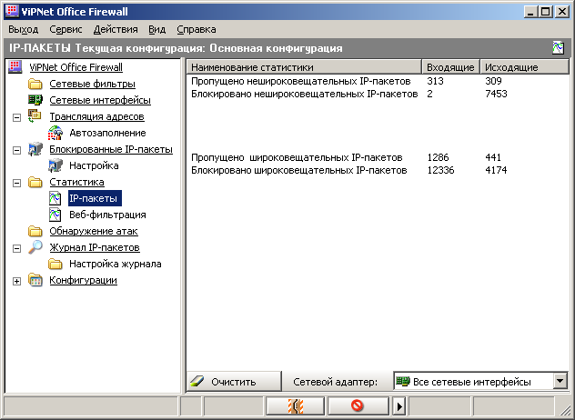
Рисунок 47
Отображается следующая статистическая информация:
Наименование статистической информации | Описание параметров статистики
Наименование статистической информации | Колонка Входящие | Колонка Исходящие
Пропущено нешироковещательных IP-пакетов | Количество принятых нешироковещательных пакетов | Количество отправленных нешироковещательных пакетов
Блокировано нешироковещательных IP-пакетов | Количество входящих блокированных нешироковещательных пакетов | Количество исходящих блокированных нешироковещательных пакетов
Пропущено широковещательных IP-пакетов | Количество принятых широковещательных IP-пакетов | Количество отправленных широковещательных IP-пакетов
Блокировано широковещательных IP-пакетов | Количество входящих блокированных широковещательных IP-пакетов | Количество исходящих блокированных широковещательных IP-пакетов
Информация отображается в режиме реального времени (on-line).
Кнопка Очистить – обнулить информацию в окне IP-пакеты.

Информация о числе заблокированных веб-фильтрами элементов веб-страниц (Окно Веб-фильтрация)
В окне Веб-фильтрация (Рисунок 48) отображается информация о количестве заблокированных веб-фильтрами элементов веб-страниц.
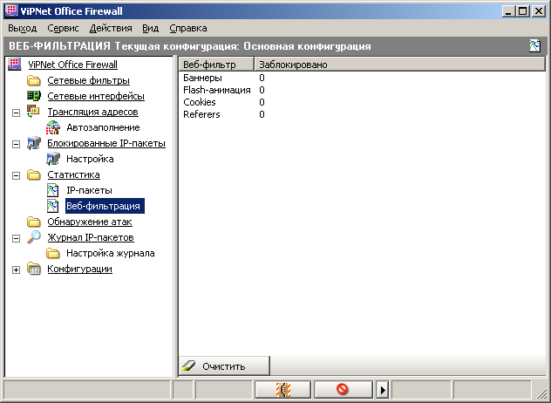
Рисунок 48
Информация отображается в виде таблицы. В первой колонке отображается список веб-фильтров для различных интерактивных элементов, настройки которых можно произвести в окне Настройки в разделе Веб-фильтры (Рисунок 24, п. 10). Во второй колонке отображается количество заблокированных каждым веб-фильтром элементов веб-страниц.
Информация отображается в режиме реального времени (on-line).
Кнопка Очистить – обнулить всю информацию в окне Веб-фильтрация. Информация из этого окна обнуляется также при перезапуске программы Монитор.

Просмотр информации о МЭ, времени работы программы и числе соединений (окно ViPNet Office Firewall)
Рисунок 49
Окно ViPNet Office Firewall отображает информацию о компьютере и работе ПО ViPNet на нем:
- Имя пользователя и название организации, указанные Вами при установке ПО ViPNet
- Серийный номер программы. Серийный номер отображается в том случае, если ViPNet Office Firewall зарегистрирован.
- Время работы ПО ViPNet
- IP-адреса сетевых интерфейсов компьютера
- Информация о соединениях Вашего компьютера:
- Число компьютеров, с которыми устанавливались соединения – отображается число IP-адресов, с которыми происходил какой-либо обмен информацией;
- Число компьютеров, с которых блокировались попытки входящих соединений – здесь отображается число IP-адресов, с которых происходили попытки соединения с Вашим компьютером, но по каким-либо причинам они были заблокированы;
- Число компьютеров, на которые блокировались попытки исходящих соединений – здесь отображается число IP-адресов, с которыми Ваш компьютер пытался соединиться, но по каким-либо причинам попытки соединения были заблокированы.

Сервисные службы программы
В этой главе содержится подробное описание использования сервисных функций, предоставляемых программой ViPNet Office Firewall.
Вы можете воспользоваться также сервисами:
- Работа с конфигурациями программы (окно Конфигурации) (см. п. 13.1, стр. 78).
- Блокировка компьютера (кнопка Блокировки) (см. п.13.2, стр.79).

Работа с конфигурациями программы (окно Конфигурации)
Конфигурация – это совокупность всех настроек ViPNet Office Firewall. В окне Конфигурации (Рисунок 50) можно создавать новые конфигурации, сохранять в них текущие настройки программы, а затем использовать эти конфигурации в зависимости от потребностей.
При первом запуске ViPNet Office Firewall создается конфигурация по умолчанию с названием Основная конфигурация (Рисунок 50), она является текущей. Переименовать и удалить эту конфигурацию нельзя.
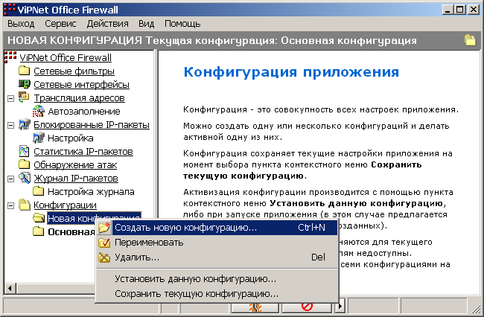
Рисунок 50
Для создания новой конфигурации необходимо:
- В меню по щелчку правой кнопки мыши на строке Конфигурации выбрать Создать новую конфигурацию, будет создана папка Новая конфигурация. Имя можно отредактировать.
- Внести все необходимые изменения в настройки программы ViPNet Office Firewall, которые Вы хотите сохранить, и, находясь на папке с именем новой конфигурации, щелкнуть правой кнопкой мыши и выбрать Сохранить текущую конфигурацию. При сохранении текущей конфигурации запрашивается подтверждение. После положительного ответа данная конфигурация будет сохранена.
Содержание конкретной конфигурации определяется текущими значениями всех настроек программы на момент выполнения функции Сохранить текущую конфигурацию.
Для установки той или иной конфигурации установите курсор на строку с названием нужной конфигурации, и по правой кнопке мыши выберите Установить данную конфигурацию.
Для созданных Вами конфигураций в меню по правой кнопке имеются также следующие возможности:
- Переименовать – конфигурации можно присвоить другое имя,
- Удалить – конфигурации можно удалить.
Выбрать одну из заданных конфигураций можно также щелкнув правой кнопкой мыши на значке в области уведомлений на панели задач и выбрав нужную конфигурацию в меню Установить конфигурацию.
При следующем старте ViPNet Office Firewall Вам будет предложено выбрать необходимую конфигурацию из числа ранее созданных (если Вы не отмените отображение окна с выбором конфигураций).

Блокировка компьютера (кнопка Блокировки)
Пользователь МЭ может по собственному желанию закрыть доступ ко всем приложениям на рабочем столе, заблокировать весь IP-трафик или же выполнить эти действия одновременно, используя кнопку Блокировки.
Внимание! При работе текущей версии программы в операционной системе Windows Vista не поддерживается функция блокировки компьютера. В связи с этим пункты контекстного меню Блокировать компьютер и IP-трафик и Блокировать компьютер по нажатию кнопки на строке состояния главного окна Монитора (Рисунок 51) и одноименные пункты системного меню программы (см. п. 7.1), будут недоступны.
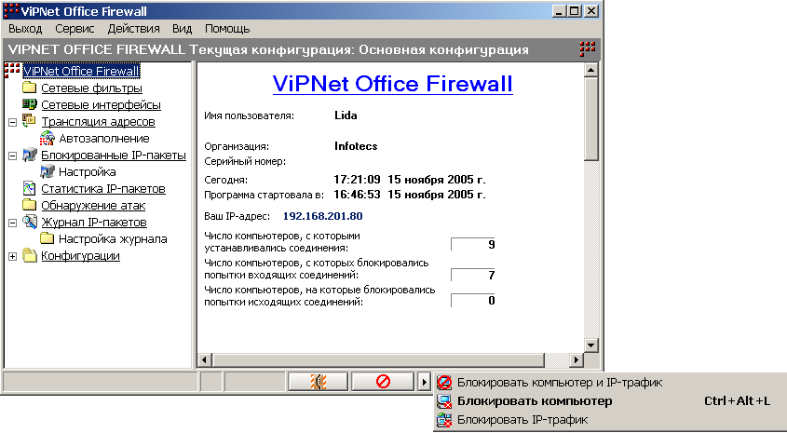
Рисунок 51
Для выполнения блокировки нужно нажать на кнопку , находящуюся на строке состояния главного окна программы ViPNet Office Firewall (Рисунок 51). По умолчанию программа выполнит тот тип блокировки, который осуществлялся пользователем в последний раз, а если блокировка не выполнялась ни разу, то – блокировку всех приложений компьютера и IP-трафика.
Существует несколько режимов блокировки. Режим можно выбрать в меню, которое появится, если нажать на стрелку Отобразить меню блокировки, находящуюся рядом с этой кнопкой (Рисунок 51). В этом меню полужирным шрифтом отмечено значение по умолчанию, которое будет выполнено при нажатии на кнопку блокировки. При наведении курсора мыши на эту кнопку всплывающая подсказка отобразит режим блокировки, установленный по умолчанию. Меню содержит следующие режимы блокировки:
- Блокировать компьютер и IP-трафик – при выборе этого режима произойдет выгрузка программы, и отобразится окно ввода пароля с информацией – IP-трафик заблокирован. Будет закрыт доступ ко всем приложениям "рабочего стола" на Вашем компьютере, а также блокирован весь входящий и исходящий IP-трафик. Для продолжения работы введите пароль и нажмите кнопку OK.
- Блокировать компьютер – при выборе этого режима, выгрузки программы не происходит, пользователь не меняется, трафик не блокируется. В результате будет закрыт доступ ко всем приложениям "рабочего стола" на Вашем компьютере. Отобразится окно ввода пароля с именем пользователя и предложением ввести его пароль (и только его, смена пользователя не допускается) для продолжения работы.
- Блокировать IP-трафик – при выборе этого режима происходит выгрузка программы и блокируется весь входящий и исходящий IP-трафик. Отобразится окно ввода пароля с информацией – IP-трафик заблокирован. Однако, в отличие от значения Блокировать компьютер и IP-трафик, останется открытым доступ ко всем приложениям на Вашем компьютере. Для продолжения работы программы необходимо ввести пароль и нажать кнопку OK.
При выборе любого режима, он выделяется полужирным шрифтом и будет выполняться по умолчанию, а также сохраняется для текущей конфигурации.
Если в окне Администратор задан Интервал автоматического блокирования (п. 14.2, стр.81), то через указанное время, в течение которого Вы не будете дотрагиваться до клавиатуры и мыши, произойдет установленное действие блокировки.

Работа в программе в режиме администратора
ViPNet Office Firewall можно запустить в режиме администратора. При этом предоставляются дополнительные возможности по настройке программы.

Вход в программу в режиме Администратора
Для входа в программу в режиме администратора в главном меню Сервис нужно выбрать пункт Вход администратора, появится окно с предложением ввести пароль (Рисунок 52). По умолчанию пароль администратора – 11111111 (восемь единиц). При необходимости его можно сменить (см. п. 14.5, стр. 85).
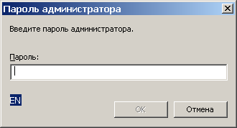
Рисунок 52
Введите пароль администратора в поле Пароль: и нажмите OK.
После ввода пароля программа переключится в режим администратора, и станут доступными:
- окно Администратор (п. 14.2, стр. 80), где можно произвести различные настройки;
- просмотр журнала регистрации действий пользователя и администратора по изменению настроек безопасности, произведенных в программе ViPNet Office Firewall (п. 14.3, стр. 82);
- окно Настройки пароля (см. п. 14.4, стр. 83) для настройки параметров пароля пользователя (см. п. 15, стр. 85);
- cмена пароля администратора (см. п. 14.5, стр. 85).
Для выхода из режима администратора воспользуйтесь пунктом главного меню Сервис -> Выход администратора, после чего программа переключится в режим пользователя.

Настройки в окне Администратор
Это окно появляется только, если был введен пароль администратора (п. 14.1, стр.80). В окне предоставляется возможность произвести различные настройки для пользователя.
Окно Администратор представлено ниже (Рисунок 53):
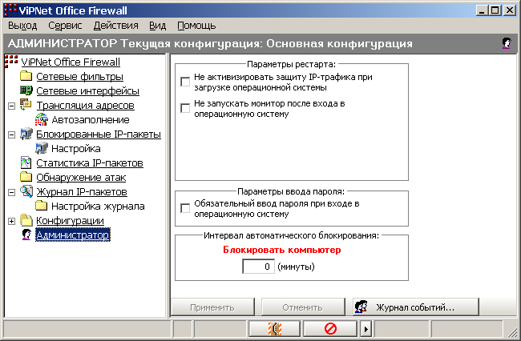
Рисунок 53
В этом окне администратор может настроить следующие опции:
-------------Параметры рестарта----------------
Название параметра | Описание
Не активизировать защиту IP-трафика при загрузке операционной системы | По умолчанию опция выключена. Можно настроить программу таким образом, чтобы при следующей загрузке операционной системы, ViPNet Office Firewall запускаться не будет и на всех сетевых интерфейсах установится 5 режим, т.е. МЭ будет полностью открыт для доступа извне. Если требуется такая настройка, то, для этого нужно включить данную опцию.
Не запускать монитор после входа в операционную систему | По умолчанию опция выключена. Можно настроить программу таким образом, чтобы при следующей загрузке операционной системы, ViPNet Office Firewall запускаться не будет и на всех сетевых интерфейсах установятся режимы, заданные пользователем в последний раз (см. п. 8.3, стр. 22). Если требуется такая настройка, то, для этого нужно включить данную опцию.
-------------Параметры ввода пароля----------------
Обязательный ввод пароля при входе в операционную систему | По умолчанию опция выключена. Если включить эту опцию, то при следующем запуске компьютера будет запрещено отменить запуск ViPNet Office Firewall, т.е. в окне ввода пароля кнопка Отменить и закрывающий значок [x] станут недоступны.
------------- Интервал автоматического блокирования ----------------
Интервал автоматического блокирования | Здесь можно задать время, через которое будет производиться блокировка работы компьютера. Красным цветом будет выделен текущий параметр блокировки (Рисунок 53), который устанавливается кнопкой Отобразить меню блокировки на строке состояния в правом нижнем углу программы (п. 13.2, стр.79). Блокировка произойдет, если в течение установленного здесь времени не дотрагиваться до клавиатуры и мыши. По умолчанию в этом поле установлено значение 0, это означает, что автоматическая блокировка отключена.  Внимание! В случае работы под Windows Vista в разделе Интервал автоматического блокирования будет отображаться строка Блокировать IP-трафик, поскольку в текущей версии функция блокировки компьютера пока не поддерживается.

Все произведенные действия можно сохранить, если нажать кнопку Применить или отменить, если нажать кнопку Отменить.
Кнопка Журнал событий – откроется окно Журнал событий (см. ниже).

Просмотр журнала регистрации действий пользователя по изменению настроек безопасности в программе (окно Журнал событий)
После нажатия в окне Администратор кнопки Журнал событий откроется окно Журнал событий (Рисунок 54):
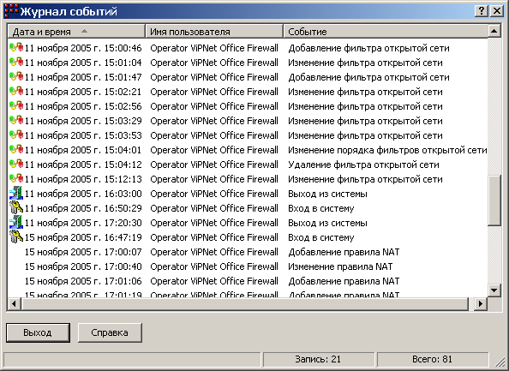
Рисунок 54
В этом окне производится регистрация событий по изменению пользователем и администратором настроек безопасности в программе ViPNet Office Firewall, и выводится информация о каждом действии. Каждая строка журнала содержит следующие данные:
Название колонки | Описание
Дата и время | Дата и время, когда произошло данное действие
Имя пользователя | Имя пользователя, производившего действие
Событие | Список событий, регистрируемый программой:  -  Вход в систему – появляется каждый раз при входе в программу.  - Выход из системы – появляется каждый раз при выходе из программы.  - Режим администрирования – появляется при входе в программу с паролем администратора (п. 14.1, стр. 80).  -  Попытка входа в систему отвергнута (имя пользователя не установлено) – появляется в случае трехкратного неверного ввода пароля пользователя.  -  Попытка входа Администратора в систему отвергнута (имя пользователя не установлено) – появляется в случае трехкратного неверного ввода пароля Администратора.  - Технологический перезапуск – появляется в случае перезагрузки программы после нажатия на кнопку Блокировки (при использовании кнопки в режиме блокировки Блокировать IP-трафик или Блокировать компьютер и IP-трафик) на нижней панели основного окна программы (п. 13.2, стр.79).  - Технологический перезапуск – появляется в случае перезагрузки программы после аварийного завершения.  - Смена пользователя – появляется при использовании пункта главного меню Сервис -> Смена пользователя).  - Смена конфигурации – появляется при смене конфигурации программы из окна Конфигурации (п. 13.1, стр. 78).  - Изменение фильтра объекта открытой сети – появляется при любом изменении какого-либо фильтра в окне Сетевые фильтры (п.8.5.1, стр.27).  - Добавление фильтра объекта открытой сети – появляется при добавлении какого-либо фильтра в окне Сетевые фильтры.  - Удаление фильтра объекта открытой сети – появляется при удалении ранее добавленного фильтра в окне Сетевые фильтры.  -  Изменение режима безопасности – появляется в случае изменения режима безопасности на сетевом интерфейсе.  - Изменение порядка фильтров открытой сети – появляется после изменения порядка сетевых фильтров в окне Сетевые фильтры.  - Добавление правила NAT – появляется при добавлении какого-либо правила трансляции в окно Трансляция адресов.  - Изменение правила NAT – появляется при любом изменении какого-либо правила трансляции в окне Трансляция адресов.  - Удаление правила NAT – появляется при удалении какого-либо правила трансляции в окне Трансляция адресов.  - Включение антиспуфинга – появляется при включении антиспуфинга.  - Выключение антиспуфинга – появляется при выключении антиспуфинга.

Журнал событий можно открыть и сохранить в формате HTML и XLS, используя контекстное меню, открывающееся щелчком правой кнопки мыши (Рисунок 54):
Название пункта меню | Описание
Просмотр в HTML-формате | Просмотр и сохранение журнала в формате HTML
Просмотр в XLS-формате | Просмотр и сохранение журнала с помощью программы Microsoft Excel

Настройка конфигурации пароля пользователя (окно Настройки пароля)
После выбора меню Сервис -> Параметры пароля пользователя появится окно Настройки пароля (Рисунок 55).
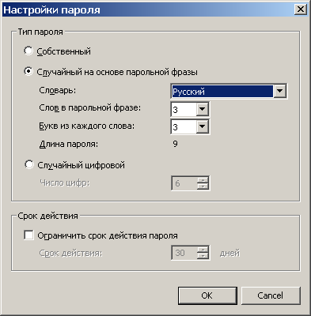
Рисунок 55
В окне Настройки пароля можно настроить следующие параметры пароля:
- Тип пароля:
- Собственный – при выборе этой опции при смене пароля, пароль можно будет задать по желанию, но не меньше 5 символов;
- Случайный на основе парольной фразы – (установлен по умолчанию) при выборе этой опции при смене пароля, пароль будет создан случайным образом из различных слов в соответствии с нижеследующими настройками:
- Словарь (Русский, Английский или Немецкий) – выбор языка, на каком будет сформирована парольная фраза для запоминания пароля (по умолчанию – русский);
- Слов в парольной фразе (3, 4, 6, 8) – из скольких слов будет состоять парольная фраза и сколько сформируется парольных фраз– 3 слова (1 фраза) – значение по умолчанию, 4 слова (1 фраза), 6 слов (2 фразы) или 8 слов (2 фразы);
- Букв из каждого слова (3, 4) – сколько букв от каждого слова парольной фразы будет использоваться для пароля (3 или 4 буквы).
- В поле Длина пароля отображается, из скольких символов будет состоять пароль при заданных выше настройках.
- Случайный цифровой – при выборе этой опции будут создаваться случайные цифровые пароли, т.е. состоящие из набора цифр. Далее выберите параметры такого пароля:
- Число цифр – количество цифр в цифровом пароле (по умолчанию 6).
- Срок действия пароля:
- Ограничить срок действия пароля – включив эту опцию в поле Срок действия можно задать срок действия пароля в днях (в диапазоне 1-365), по истечении которого программой будет предложено сменить пароль. По умолчанию опция выключена, т.е. срок действия пароля не ограничен.
После завершения настроек нажмите кнопку OK для их сохранения.

Смена пароля администратора
Для смены пароля администратора в главном меню Сервис выберите пункт Смена пароля администратора, появится окно для ввода нового пароля (Рисунок 56).
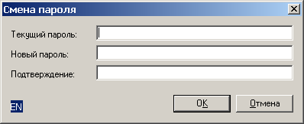
Рисунок 56
В поле Текущий пароль введите текущий пароль администратора, в поле Новый пароль введите новый пароль и подтвердите его в поле Подтверждение. Число символов в пароле должно быть не менее 6.
После завершения ввода нажмите кнопку OK. Новый пароль будет сохранен.

Смена пароля пользователя
При желании Вы можете сменить пароль. Для этого в главном окне в меню Сервис выберите пункт Смена пароля пользователя….
Есть два способа смены пароля, в зависимости от того, какой тип пароля (собственный или случайный) был задан в окне Настройки пароля, вызываемом из главного меню Сервис -> Параметры пароля пользователя (см. п. 14.4). Этот пункт меню будет доступен только после входа в программу с паролем администратора (п.14.1, стр.80).
Сменить пароль можно на:
- собственный пароль (см. п.15.1, стр.85)
- случайный на основе парольной фразы (см. п.15.2, стр.85)
- случайный цифровой (см. п.15.3, стр. 86)

Собственный пароль
Если в окне Настройки пароля тип пароля был выбран Собственный, то после выбора пункта Смена пароля пользователя… откроется окно для ввода нового пароля (Рисунок 57).
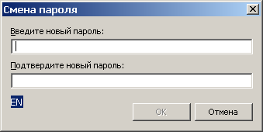
Рисунок 57
В поле Введите новый пароль введите пароль и подтвердите его в поле Подтвердите новый пароль. Число символов в пароле должно быть не менее 5.
После завершения ввода нажмите кнопку OK. Новый пароль будет сохранен.

Случайный пароль на основе парольной фразы
Если в окне Настройки пароля тип пароля был выбран Случайный на основе парольной фразы, то после выбора пункта Смена пароля пользователя… будет запущена программа Электронной рулетки (см. п.15.3.1), если она еще не запускалась в данном сеансе работы. Выполните действия, предлагаемые электронной рулеткой. Далее программа сгенерирует пароль и выдаст его на экран. Пароль будет представлен в виде символов латинского регистра, соответствующих первым буквам слов парольной фразы, предназначенной для запоминания пароля. Количество букв слова, количество слов в парольной фразе и язык парольной фразы задается в окне Настройки пароля (Рисунок 55). Кроме того, ниже пароля на экран будет выдана сама парольная фраза (Рисунок 58).
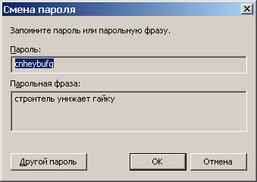
Рисунок 58
Если Вас устраивает пароль, то нажмите кнопку OK. Если Вам не нравится пароль, можно выбрать другой, нажав кнопку Другой пароль. Можно отказаться от задания пароля, нажав кнопку Отмена.

Случайный цифровой пароль
Если в окне Настройки пароля тип пароля был выбран Случайный цифровой, то после выбора пункта Смена пароля пользователя… будет запущена программа Электронной рулетки, если она еще не запускалась в данном сеансе работы. Выполните действия, предлагаемые электронной рулеткой. Далее программа сгенерирует пароль и выдаст его на экран (Рисунок 59). Пароль будет представлен в виде цифровой последовательности (ПИН-код). Количество цифр в ПИН-коде задается в окне Настройки пароля (Рисунок 55).
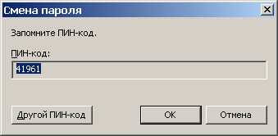
Рисунок 59
Если Вас устраивает пароль, то нажмите кнопку OK. Если Вам не нравится пароль, можно выбрать другой, нажав кнопку Другой ПИН-код. Можно отказаться от задания пароля, нажав кнопку Отмена.

Электронная рулетка
Для генерации случайного пароля требуются случайные числа. Датчик случайных чисел инициализируется Электронной рулеткой, которая вызывается в момент, когда требуется получить первое случайное число. Электронная рулетка вызывается не более одного раза за сеанс работы ViPNet Office Firewall. Электронная рулетка попросит пользователя выполнить определенные действия до завершения процесса инициализации датчика случайных чисел. В любой момент можно отказаться от электронной рулетки, но и завершение начатого действия будет невозможно.

Приложения

Глоссарий
- Администратор – пользователь, отвечающий за установку, настройку и эксплуатацию межсетевого экрана ViPNet Office Firewall.
- Адрес отправителя (источника) – адрес узла, инициирующего соединение, т.е. отправившего IP-пакет.
- Адрес получателя (назначения) – адрес узла, принимающего соединение, т.е. получившего IP-пакет.
- Антиспуфинг – блокирование пакетов с неправильным адресом отправителя. В правилах антиспуфинга для каждого сетевого интерфейса задаются диапазоны IP-адресов, пакеты от которых допустимы на интерфейсе. При этом пакеты, в которых IP-адрес отправителя не попадает в допустимый диапазон адресов, указанный на сетевом интерфейсе, будут блокироваться.
- Атака – попытка злоумышленника вызвать отклонения от нормального протекания информационного процесса. Успех атаки зависит от уязвимости и эффективности системы защиты.
- Внутренняя сеть – локальная сеть, которую требуется защитить.
- Внешняя сеть – сеть, имеющая другое адресное пространство по отношению к внутренней сети. Как правило, этот термин используется для обозначения глобальной сети Интернет.
- Внешние IP-адреса – адреса внешней сети.
- Внутренние IP-адреса – адреса внутренней сети.
- Локальная сеть – группа компьютеров и других устройств, размещенных на относительно небольшом пространстве, и локально соединенных линиями связи.
- Маршрутизатор – сетевое устройство, используемое в компьютерных сетях передачи данных, которое на основании информации о топологии сети (таблицы маршрутизации) и определенных правил, принимает решение о пересылке пакетов их получателю. Обычно применяется для связи нескольких сегментов сети.
- Маска сети – маска сети применяется при формировании группы IP-адресов, выделенных определенному сегменту сети. Так, например, компьютерам подсети 192.164.06.0 с маской 255.255.255.0 можно присвоить адреса в диапазоне от 192.164.06.1 до192.164.06.254 включительно, т.е. маска 255.255.255.0 объединяет 254 IP-адреса.
- Межсетевой экран – устройство или программа, установленная на компьютере, разделяющем сети друг от друга, которая проверяет весь входящий и исходящий трафик и принимает решение о возможности его дальнейшего направления к пункту назначения, т.е. служит для предотвращения несанкционированного доступа из одной сети в другую.
- Несанкционированный доступ – доступ к информации, нарушающий правила разграничения доступа с использованием штатных средств, предоставляемых средствами вычислительной техники.
- Пакет – блок данных в сети передачи данных, имеющий строго определенную структуру, включающую заголовок и поля данных. Передаваемое сообщение может быть разбито на несколько пакетов.
- Пароль пользователя – используется для входа в программу ViPNet Office Firewall.
- Пароль администратора – используется для входа в ViPNet Office Firewall в режиме администратора и получения дополнительных возможностей для настройки программы.
- Подсеть (Сегмент сети) – часть сети, которая может физически не зависеть от остальной сети и использовать разделяемый с другими частями сети сетевой адрес.
- По умолчанию – значение какого-либо параметра в программе, определенное после первого старта программы.
- Политика информационной безопасности – документально зафиксированная совокупность принципов, правил и рекомендаций, регулирующих управление, защиту и распределение информационных ресурсов в организации.
- Порт – абстрактное понятие, используемое некоторыми транспортными протоколами Интернет для обозначения многочисленных соединений с единственным узлом-адресатом. Порт имеет номер в диапазоне (0-65535).
- Протокол – набор правил и соглашений. Как правило, стандартизирован.
- Публичный IP-адрес – IP-адрес компьютера, под которым он может быть виден в локальной сети или Интернет.
- Сетевой интерфейс – устройство, обеспечивающее соединение компьютера с другими компьютерами в среде передачи данных. Посредством сетевого интерфейса компьютером осуществляется прием и передача IP-пакетов. Сетевым интерфейсом может служить сетевая плата, модем и другие подобные устройства.
- Внешний сетевой интерфейс – сетевой интерфейс, к которому подключена внешняя (глобальная) сеть, как правило, Интернет.
- Внутренний сетевой интерфейс – сетевой интерфейс, к которому подключена внутренняя (локальная) сеть.
- Трансляция сетевых адресов (NAT) – это в широком смысле технология, позволяющая преобразовывать IP-адреса, использующиеся в одной сети в адреса, использующиеся в другой. Например, NAT служит для трансляции адресов, зарезервированных для использования в локальных сетях, в адреса Интернет.
- Фильтр – совокупность параметров, на основании которых программой принимается решение пропускать IP-пакет или заблокировать его.
- Частные адреса – для сетей на базе протокола IP, не требующих непосредственного подключения к Интернет, выделено три диапазона IP-адресов: 10.0.0.0-10.255.255.255; 172.16.0.0-172.31.255.255; 192.168.0.0-192.168.255.255. Эти адреса никогда не применяются в сети Интернет. Любая организация может использовать любые наборы адресов из этих диапазонов для узлов своей локальной сети.
- Шлюз – устройство, предназначенное для соединения двух локальных сетей. Перед передачей данных из одной сети в другую шлюзовой интерфейс их преобразует, обеспечивая совместимость протоколов. Данное устройство чаще принято называть маршрутизатором.
- Широковещательный пакет – пакет, предназначенный всем компьютерам, относящимся к одной подсети.
- URL – унифицированный указатель информационного ресурса (стандартизованная строка символов, указывающая местонахождение документа в сети Интернет).
- IP-адреса допустимые в Интернет – все IP-адреса, кроме зарезервированных для использования в локальных сетях частных IP-адресов.

Резервное копирование и восстановление ViPNet Office Firewall
ViPNet Office Firewall является программным средством, которое может быть установлено на любой аналогичный компьютер с необходимым числом сетевых интерфейсов в случае выхода из строя основного компьютера с ПО ViPNet Office Firewall. Для этого необходимо иметь инсталляционный диск и регистрационные данные для данного пункта.
В процессе работы ViPNet Office Firewall после проведения на нем каких-либо настроек рекомендуется делать резервную копию файлов подкаталога DATABASES рабочего каталога Office Firewall, в котором сохраняются все актуальные настройки и журналы.
В случае выхода из строя компьютера с ПО ViPNet Office Firewall необходимо:
- произвести инсталляцию ПО на другой компьютер;
- в сетевых настройках присвоить новому компьютеру IP-адреса действующего Office Firewall, настроить необходимые свойства сети (gateway, Routing и др.);
- произвести копирование сохраненных файлов каталога DATABASES вместо существующих в этом каталоге;
- подсоединить компьютер к сети и произвести перезагрузку операционной системы;
- проверить и при необходимости восстановить настройки Office Firewall.
Если на компьютере с ПО ViPNet Office Firewall установлена плата АМДЗ «Аккорд», то может быть использован Watchdog-таймер, расположенный на этой плате.

Регламентное тестирование
Для проверки работоспособности межсетевого экрана ViPNet Office Firewall (далее МЭ) необходимо регулярно проводить регламентное тестирование его основных функций. Для этого рекомендуется выполнять описанную ниже методику тестирования. В тексте методики фраза «Запустить Монитор» подразумевает, что до этого он не был запущен, т.е., если он уже запущен, надо его сначала выгрузить.

№ | Тестируемая функция  (на основании Общих положений о МЭ 4 класса) | Методика тестирования
Свойства экрана
1 | Фильтрация по служебной информации (сетевым адресам).  Решение по фильтрации может приниматься для каждого сетевого пакета на основе, как минимум, сетевых адресов отправителя и получателя. | Собрать схему из компьютеров К1, К2 и С, причём у С имеются 2 сетевых интерфейса С1 и С2, обращённые в разные подсети, в которых находятся соответственно К1 и К2.  Убедиться в возможности связи (выполнив команду ping) между К1 и К2 с использованием С как маршрутизатора (для простоты шлюзом по умолчанию для Кi можно назначить интерфейс Сi, обращённый в нужную подсеть).  Установить на C МЭ.  Установить на интерфейсах С1 и С2 режим 2.  Настроить фильтры на пропускание трафика в адрес К1 на С1, в адрес К2 на С2.  Убедиться в возможности связи между К1 и К2.  Отключить фильтр на С1.  Убедиться в невозможности связи между К1 и К2.  Открыть Журнал на С1, убедиться в блокировании трафика с К1.  Включить фильтр на С1, отключить фильтр на С2.  Убедиться в невозможности связи между К1 и К2.  Открыть Журнал на С2, убедиться в блокировании трафика с К2.  Убедиться в невозможности связи С-К1 и С-К2.  Включить Интерфейсный Фильтр на С1.  Убедиться в возможности связи между С и К1 и невозможности связи между С-К2.
2 | Дополнительно в части фильтрации по служебной информации МЭ должен обеспечивать фильтрацию служебных протоколов, служащих для диагностики и управления работой сетевых устройств. | Настроить на К1 фильтр на К2.  Убедиться в возможности посылки ping и установления TCP-сессии (например, HTTP или FTP) между К1 и К2.  Добавить для К2 фильтры для протоколов TCP, ICMP.  Временно отключить Фильтр для TCP.  Убедиться в невозможности посылки ping и возможности установления TCP сессии между К1 и К2.  Временно отключить Фильтр для ICMP, включить Фильтр для TCP.  Убедиться в возможности посылки ping и невозможности установления TCP сессии между К1 и К2.  Изменить состояние Основного Фильтра для К1 и К2.  Убедиться в невозможности посылки ping и возможности установления TCP сессии между К1 и К2.
3 | Должна быть обеспечена фильтрация пакетов по типу порождающего поток пакетов субъекта (сервиса). | Установить на тестируемой машине 2-й режим безопасности.  Запустить Internet Explorer.  Попытаться соединиться с HTTP-сервером, адрес которого не зарегистрирован в окне Сетевые фильтры.  Убедиться, что для данного узла был заблокирован трафик сервиса HTTP (протокол TCP, порт 80) (примечание: при выходе в Интернет через прокси-сервер может использоваться другой порт).  Вывести отчет о блокированных пакетах данного типа по правой кнопке мыши на записи в окне «Блокированные IP-пакеты».  Убедиться, что в Журнале была зарегистрирована информация о блокировании трафика данного сервиса в адрес данного узла.  Вывести отчет о блокированных пакетах данного типа  Убедиться, что в журнале была зарегистрирована информация о блокировании трафика данного сервиса в адрес данного узла.
Локальное администрирование
4 | МЭ должен содержать программный или программно-аппаратный модуль, осуществляющий процесс управления (создание и изменение объектов, содержащих правила фильтрации). При наличии 2-х или более таких модулей, их функциональность и результаты настроек должны полностью совпадать. | Запустить Монитор.  Выполнить любые действия из пп. 1-3.  Убедиться в возможности изменения конфигурации МЭ с помощью программного модуля.
Регистрация
5 | МЭ должен обеспечивать возможность регистрации и учета фильтруемых пакетов. В параметры регистрации включаются адрес, время и результат фильтрации. | Выполнить любые действия из пп. 1-3.  При просмотре Журнала убедиться в том, что для каждой записи зафиксированы Местный и Внешний IP-адреса, Начало и Конец Интервала и код События.
Администрирование (идентификация и аутентификация)
6 | МЭ должен обеспечивать идентификацию и аутентификацию администратора защиты при его локальных запросах на доступ к процессу управления. МЭ должен предоставлять возможность для идентификации и аутентификации по идентификатору (коду) и/или паролю. Длина пароля не должна быть меньше, чем определенная для средств защиты защищаемой АС. Если АС не имеет средств защиты - не менее 6 буквенно-цифровых символов (байт). | - Запустить Монитор.  - Ввести неверный пароль.  - Убедиться в невозможности входа в Монитор.  - Ввести неверный пароль ещё дважды.  - Убедиться в невозможности возобновить попытки ввода пароля до истечения контрольного срока (40 секунд).  - Ввести верный пароль.  - Убедиться в том, что его длина не менее 6 символов.  - Убедиться в возможности входа в Монитор и управления МЭ с его помощью (см. п. 4).
Восстановление и защита от сбоев
7 | МЭ должен предусматривать процедуру восстановления после сбоев и отказов оборудования, которая должна обеспечивать восстановление свойств МЭ в полном объеме для данного класса. | - Настроить Фильтры для трафика (См. пп. 1-3).  - Установить Стартовый Режим 2.  - Установить Режим 4.  - Выгрузить Монитор.  - Загрузить Монитор.  - Убедиться, что Фильтры для трафика восстановились в правильной конфигурации на каждом интерфейсе и МЭ находится в режиме 2.
8 | Для программно-аппаратных МЭ должна быть предусмотрена процедура начальной установки (инсталляции) МЭ при помощи установочного комплекта. | - Запустить Setup.exe.  - Установить программную часть МЭ, следуя инструкциям инсталлятора.  - После перезагрузки ввести пароль ‘11111111’.  - Убедиться, что Монитор успешно стартовал (с учётом особенностей работы в ОС, являющихся терминальными серверами).  - Запустить процедуру регистрации и зарегистрировать программу, следуя инструкциям Мастера.

Windows Security Center (Центр обеспечения безопасности Windows) – компонент Windows XP (SP2) предназначенный для централизованного управления параметрами безопасности компьютера.
на маршрутизатор устанавливается ViPNet Office Firewall
Публичным адресом получателя пакета является адрес внешнего сетевого интерфейса Office Firewall, обеспечивающего доступ в глобальную сеть (Интернет)
Назовем такие правила – Публикация сервера в Интернет.
Этот адрес отобразится в поле IP-адрес вкладки Внутренняя сеть окна Правило трансляции адресов.
Этот адрес отобразится в поле IP-адрес вкладки Внешняя сеть окна Правило трансляции адресов.
где N порядковый номер создаваемого правила данного вида

